Table des matières
Chapitre 1: Introduction - 1 -
1.1 Les origines du projet - 1 -
1.1.1 Présentation d’Only-Wood - 1 -
1.1.2 Organisation de l’entreprise - 1 -
1.1.3 Le système informatique d’Onlywood - 2 -
1.1.4 Les carences du système - 2 -
1.1.5 Les solutions proposées - 3 -
1.2 Le cheminement d’un projet au sein d’Only-Wood - 3 -
1.2.1 Description du schéma - 4 -
1.3 Le projet Only-Web - 4 -
1.3.1 La création et la gestion des utilisateurs - 4 -
1.3.2 La gestion de la base données contenant les informations liées à la clientèle - 5 -
1.3.3 La création et la gestion de projets liés à un client - 5 -
1.3.4 Le stockage de fichiers - 5 -
1.3.5 La génération de documents - 5 -
1.3.6 L’envoi de mails - 6 -
1.4 Les avantages liés à l’utilisation d’un site web pour ce projet - 6 -
Chapitre 2 : L’aspect technique du développement d’Only-Web - 7 -
2.1. Technologies utilisées - 7 -
2.1.1. Ruby on Rails - 7 -
2.1.2. Les autres - 11 -
Chapitre 3 : Le développement - 13 -
3.1. Choix de la méthode de développement - 13 -
3.1.1. Les principes de la méthode agile - 14 -
3.1.2. L’analyse des besoins avec la méthode Agile. - 15 -
3.1.3. Les releases. - 17 -
3.2. Les phases de développements - 18 -
3.2.1. Conceptions - 18 -
3.2.2. Le premier déploiement - 19 -
3.2.3. Développement post-déploiement - 19 -
3.2.4. La suite du développement - 21 -
Chapitre 4 : Les modèles - 21 -
4.1. Les modèles ActiveRecord - 21 -
4.1.1. La création d’un modèle - 21 -
4.1.2. Les fonctionnalités d’un modèle ActiveRecord - 23 -
4.2. Les modèles principaux - 31 -
4.2.1. Les utilisateurs - 32 -
4.2.2. Les Clients - 34 -
4.2.3. Les Projets - 35 -
4.3. Les modèles complémentaires. - 41 -
4.3.1. Les contacts - 42 -
4.3.2. Les adresses - 43 -
4.3.3. Les fichiers - 44 -
4.3.4. Les boites à messages - 45 -
4.4. Les modèle de jointure - 47 -
4.4.1. UserProject - 47 -
4.4.2. UserClient - 48 -
Chapitre 5 : Les fonctionnalités - 48 -
5.1. Les vues et les contrôleurs - 48 -
5.1.1. Les contrôleurs - 49 -
5.1.2. Les vues - 53 -
5.2. Les fonctions de base CRUD. - 56 -
5.2.2. La fonction index - 56 -
5.2.3. Show - 57 -
5.2.4. New et Create - 59 -
5.2.5. Edit et update - 61 -
5.2.6. Destroy - 62 -
5.3. Les fonctions avancées - 63 -
5.3.2. Les formulaires utilisant Jquery - 63 -
5.3.3. Les formulaires dynamiques - 64 -
5.3.4. Le login et l’identification - 66 -
5.3.5. Les fichiers - 68 -
5.3.6. La génération de documents. - 70 -
5.3.7. Les e-mails - 72 -
5.3.8. L’envoi de messages - 73 -
5.3.9. La recherche - 75 -
Chapitre 6 : Conclusion - 78 -
Chapitre 7 : Bibliographie - 80 -
7.1. Les livres consultés dans le cadre de ce travail. - 80 -
7.2. Les sites internet. - 80 -
Annexe A : Captures d’écran de l’application - 81 -
A.1 L’interface du site - 81 -
A.1.1 Le lay-out principal - 81 -
A.1.2 Le menu principal - 81 -
A.2 Les opérations de base CRUD - 82 -
A.2.1 La vue index du modèle MessageBox - 82 -
A.2.2 La vue show du modèle MessageBox - 83 -
A.2.3 La vue new du modèle MessageBox - 83 -
A.2.4 La vue edit du modèle MessageBox - 84 -
A.2.5 La boite modale invoquée par l’action destroy du modèle MessageBox - 84 -
A.3 Les fonctions avancées - 85 -
A.3.1 Les boîtes modales - 85 -
A.3.2 Les formulaires dynamiques - 85 -
A.3.3 Les vues liées aux fichiers - 87 -
A.3.4 La génération de document. - 89 -

Remerciements :

Ce mémoire n’aurait pas été possible sans l’aide et l’enseignement de mes professeurs et de mes camarades de classe de l’Institut Supérieur de Formation Continue d’Etterbeek.

Je tiens aussi à remercier ma compagne Sophie pour tout le soutien et la patience dont elle a fait preuve lors de l’écriture de ce mémoire, ainsi que pour les heures (passées et à venir) consacrées à corriger et à améliorer ce manuscrit et à prendre soin de moi.

Enfin rien n’aurait été possible sans la confiance et l’assistance de toute l’équipe d’Only-Wood.

Chapitre 1: Introduction

Les origines du projet

L’année dernière, j’ai effectué mon stage d’insertion professionnelle chez Only-Wood, une PME bruxelloise dont le secteur d’activité est la production et la vente de châssis et de portes. Cette expérience fut couronnée de succès car, au terme de celle-ci, on me proposa le poste de responsable de l’informatique pour la partie de l’entreprise basée à Bruxelles.

Au cours de cette année passée chez Only-Wood j’ai pu me familiariser avec presque tous les aspects de la profession d’informaticien de gestion. Cette tâche m’a permis d’identifier plusieurs améliorations à apporter à l’organisation informatique d’Only-Wood.

L’objectif de ce mémoire sera de les implémenter sous la forme d’un site web local nommé Only-Web. Ce site web sera réalisé grâce à la plate-forme de développement web Ruby-on-Rails.

Mais avant tout, voilà une courte présentation d’Only-Wood et de ses deux filiales.

Présentation d’Only-Wood

Only-Wood est une PME bruxelloise agissant dans le secteur de la construction qui s’occupe de la vente, de la production et de la pose de fenêtres de portes et de volets en bois, aluminium et PVC.
Elle dispose de deux unités de production sous la forme de deux filiales : Prowood à Bruxelles et Interwindows à Andenne.

Only-Wood s’occupe de la vente et du placement des produits de ses deux filiales et sa clientèle se compose aussi bien d’entreprises que de particuliers.

Interwindows est dotée d’une usine équipée d’une chaîne de production assistée par ordinateur et produit des châssis en Aluminium et PVC.

Prowood s’occupe de la production de la gamme de châssis et de portes en bois et est spécialisée dans la reproduction à l’identique de menuiserie à l’ancienne (Art-Déco, Art Nouveau).

Organisation de l’entreprise

Dans ce projet, je me préoccuperai surtout de l’organisation interne d’Only-Wood et je ne tiendrai pas compte de l’organisation des deux filiales sauf dans leurs communications avec Only-Wood.

Les employés d’Only-Wood peuvent être divisés en deux catégories distinctes. D’une part, les employés qui occupent des fonctions administratives et/ou liées à la vente et d’autre part, de plusieurs équipes d’ouvriers qui s’occupent de la pose et de la réparation des produits vendus par l’entreprise.

Les employés étant les seuls à interagir avec le système informatique, je vais limiter ma description aux fonctions présentes dans ce groupe :
- Le secrétariat : dont la fonction est de diriger les appels vers les services concernés et à qui incombe le classement des documents générés par l’entreprise. C’est le secrétariat qui reçoit les demandes de devis adressées par les clients,
- Les technico-commerciaux : dont la fonction est la vente aux clients ainsi que l’établissement de devis à partir des informations récoltées chez ceux-ci. Ce sont eux qui traitent avec les clients jusqu’à ce que ceux-ci passent commande,
- L’organisation des équipes et de la production : dont les fonctions sont de gérer les plannings des équipes de pose et d’organiser un planning de production avec les deux filiales,
- La comptabilité : gère les facturations et les achats nécessaires à l’entreprise,
- L’informatique : gère les outils informatiques et le stockage des données informatiques.

Le système informatique d’Onlywood

Le réseau local de l’entreprise est composé d’une dizaine de PC fonctionnant sous différentes versions de Windows. Il comporte aussi un serveur acquis il y a peu et dont la fonction est de centraliser les documents produits par l’entreprise.

Il est doté d’applications qui automatisent le backup des documents importants situés sur les différents PC de l’entreprise et dispose aussi d’une solution de backup en ligne (Backupia) qui assure un stockage externe desdits documents.

Il héberge aussi les bases de données utilisées par ‘Act!’ qui est une application de gestion de la clientèle (CRM) éditée par Sage. L’application, qui sert à la production des devis JoPPs, est située sur le serveur d’Interwindows à Andenne et est accessible grâce au terminal de bureau à distance de Windows.

La comptabilité utilise Winbooks pour la tenue des comptes.

Enfin, la plupart des documents de l’entreprise sont produits grâce à la suite d’application Microsoft Office.

Les carences du système

Depuis un an, des efforts ont été réalisés pour améliorer la gestion informatique de l’entreprise. Cependant, certains problèmes restent présents et ce qui entraîne des soucis d’organisation au sein d’Onlywood. les principaux étant, d’une part, la mauvaise adaptation d’« Act! » aux besoins de l’entreprise et, d’autre part, un manque d’organisation dans le stockage des données relatives aux clients et à leurs projets.

En effet, bien qu’ « Act ! » soit une application reconnue et performante son adaptation aux besoins d’Only-Wood ne fut pas pleinement réalisée à cause du départ de la personne s’occupant de cette implémentation et des coûts importants liés à cette adaptation.

Cela nous a menés à une situation dans laquelle « Act ! » n’est plus utilisé que comme une base de données contenant les informations liées à la clientèle. Pourtant « Act ! » devrait assurer la gestion de toutes les relations avec la clientèle et permettre un suivi des dossiers allant de la prise de contact avec le client à la finalisation du projet.

Cette situation provoque de nombreux problèmes au niveau du suivi des dossiers ainsi que des erreurs dans l’exécution des commandes.

De plus, Only-Wood continue à stocker les dossiers et les devis sur papier, ce qui mène à de fréquentes erreurs de classement ainsi qu’à la perte de certains dossiers.

Les solutions proposées

Ces problèmes m’ont amené à chercher une solution simple visant à faciliter le suivi de la clientèle et des projets en créant une interface centralisée permettant l’accès et le stockage de toutes ces informations.

La solution que j’ai choisie prendra la forme d’un site web local qui sera hébergé sur le serveur de l’entreprise et qui permettra à terme l’abandon du programme « Act!». Les fonctionnalités principales de ce site seront de fournir à Only-Wood :

- Une base de données permettant la gestion de la clientèle et des projets de celle-ci.
- Une interface permettant le stockage et la récupération des documents produits par l’entreprise.

De plus, ce site devra implémenter l’envoi de mail et la génération de document au format PDF et HTML à partir des informations contenues dans la base de données. Cette solution devrait permettre de par sa présence de diminuer la quantité de documents au format papier générée et stockée par l’entreprise réalisant ainsi une économie d’argent et de place pour celle-ci.

En outre, il est évident que ce projet devra utiliser des technologies Open Sources dans le but de garder les coûts de développements minimums. L’utilisation de technologies libres permet aussi d’utiliser de nombreux plug-ins gratuits disponibles en ligne sans risques liés au copyright.

Dans cette optique, mon choix de plate-forme de développement web s’est porté sur Ruby-on-Rails qui est une plate-forme performante et novatrice permettant de créer très rapidement des applications complexes.

Le cheminement d’un projet au sein d’Only-Wood

Voici une représentation simplifiée du cheminement d’un projet au sein de l’entreprise. Elle me servira de base à l’explication des futures fonctionnalités du site Only-Web.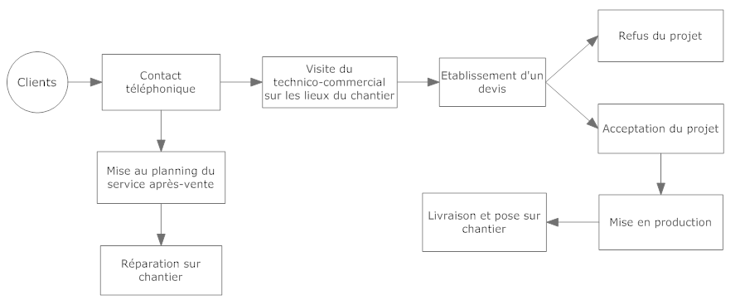
Figure 1 : Schéma simplifié du cheminement d'un projet

Description du schéma

Je commencerai par l’établissement d’un nouveau projet et continuerai avec le service après-vente.

- Un client potentiel contacte Only-Wood : le secrétariat prend note des coordonnées du prospect et de la description de sa commande ainsi que toutes informations pertinentes concernant le chantier. Une feuille de demande de devis est ensuite créée et transmise aux technico-commerciaux.
- Le technico-commercial concerné contacte le client et convient d’un rendez-vous qu’il inscrit sur son planning de rendez-vous.
- Le technico-commercial visite le chantier, prend les mesure et convient avec le client des caractéristiques des produits qu’il souhaite commander (options, matière, couleur, style des moulures, etc.), ces informations forment le « fond de dossier ».
- Grâce aux informations recueillies, le technico-commercial établit un devis qu’il transmet soit par mail (en format PDF), soit par courrier au client.
- Après un certain délai, le technico-commercial recontacte le client et apporte éventuellement des modifications au devis selon les désirs du client. Cette étape peut être répétée plusieurs fois jusqu’à acceptation ou refus du projet par le client.
- Si le dossier est accepté par le client et que le versement d’un acompte est effectué, le projet est inscrit au planning de production de la filiale concernée.
- Lorsque la production est terminée, une date de pose est convenue avec le client et elle est planifiée pour le placement.

Service après-vente :

- Si un de nos produits placé subi un dysfonctionnement, le réceptionniste utilise la référence client pour retrouver le dossier et lui envoie un formulaire de service après-vente grâce aux informations du fichier clients.
- Une fois le formulaire renvoyé, l’équipe du service après-vente convient, avec le client, d’un rendez-vous, qui est inscrit au planning. L’équipe détermine aussi si les travaux à réaliser sont sous garantie ou pas
- Les réparations ont lieu sur le chantier.

Le projet Only-Web

Pour réaliser ses objectifs, le site Only-Web devra fournir plusieurs fonctionnalités distinctes :

La création et la gestion des utilisateurs

Le site devra permettre de créer, de modifier, d’effacer et de consulter les informations liées à un utilisateur dans la base de données. Il devra aussi leur permettre de se connecter et de gérer leur session sur le site grâce à un login sécurisé.

Enfin, des rôles différents (administrateur, utilisateur simple,…) pourront être attribués aux utilisateurs, ce qui permettra de définir les actions qu’ils pourront réaliser sur le site ainsi que de personnaliser l’interface du site en fonction de ces mêmes rôles.

La gestion de la base données contenant les informations liées à la clientèle

Le site devra permettre à un utilisateur de créer, de modifier, d’effacer et de consulter les informations liées à un client dans la base de données. Pour ce faire, il devra bénéficier d’une page contenant un formulaire permettant l’introduction de ces informations dans le système, ainsi que des pages permettant de consulter et de modifier celles-ci.

De plus, le site devra mettre à disposition de l’utilisateur une interface rendant possible la recherche de clients dans la base de données selon différents critères et pouvoir présenter ces données de façon claire.

La création et la gestion de projets liés à un client

Une fois un client encodé, l’utilisateur devra pouvoir créer un projet qui sera lié au client. Ce projet comportera toutes les informations liées à sa commande et évoluera au fil des interactions avec le client. Le site devra :

- comporter des pages permettant la gestion d’un projet à ses différentes étapes,
- permettre aux utilisateurs de partager des informations sous forme de commentaires ou de fichiers liés à ce projet,
- permettre aux utilisateurs de savoir exactement à quel stade se trouve le projet et ce dans le but de mieux gérer les plannings et de donner des informations correctes lors des interactions avec le client,
- Enfin, permettre à un utilisateur de retrouver facilement un projet grâce à sa référence.

Le stockage de fichiers

Le site devra permettre à un utilisateur de stocker des fichiers sur le serveur et de pouvoir les récupérer facilement. Pour ce faire le site donnera la possibilité de lier des fichiers à un projet et de les uploader vers le serveur où ils seront stockés et classés d’une manière rendant aisée leur récupération en cas de dysfonctionnement de la base de données. Ces fichiers seront accessibles au service de backup en ligne.

La structure de classement se présentera comme suit : « racine_de_stockage/client/projet/fichier ». L’utilisateur pourra aussi télécharger ces fichiers à partir de son navigateur web. Enfin, ces fichiers devront pouvoir être recherchés et classés selon plusieurs critères.

La génération de documents

Dans le cadre de la communication entre Only-Wood et ses filiales ainsi qu’entre ces dernières et la clientèle, l’application devra pouvoir produire des documents imprimables sur papier au format A4 et pouvoir générer des fichiers PDF. Ces documents devront pouvoir être générés dynamiquement grâce aux informations liées aux clients et à celles de ses projets.

Rails réalisant la génération de documents au format PDF grâce à la structure HTML de la page web et de sa présentation en CSS, le site devra donc comporter une mise en page CSS compatible avec l’impression.

L’envoi de mails

Only-web devra permettre à un utilisateur d’envoyer des mails générés soit dynamiquement par l’application, soit écrits directement par l’utilisateur. Celui-ci aura la possibilité d’attacher des pièces jointes à ce mail. Pour ce faire, Rails dispose d’un module nommé ActionMailer qui gère la création et l’envoi de mail à partir du site.

Les avantages liés à l’utilisation d’un site web pour ce projet

L’un des avantages d’un site internet est qu’il permet à de multiples utilisateurs de se connecter à un même set d’informations et d’interagir avec lui. Dans ce contexte, on peut parler d’un modèle client-serveur dans lequel on peut distinguer deux parties distinctes :

- Le Serveur : on appelle « serveur » une machine ou un programme qui offre un service à un client, c’est-à-dire, qui reçoit les requêtes envoyées par un client et qui y répond en envoyant au client les informations ou le service demandé.
- Le client : peut désigner une machine cliente qui accède à un service sur une machine distante ou le logiciel qui réalise cet accès. Dans ce cas, « client » désignera l’application installée sur le PC des utilisateurs qui permettra à ceux-ci d’accéder aux informations et aux services hébergés sur le serveur.

Dans cette application le navigateur internet prendra la place du client alors que le site web occupera la place du serveur.

Ceci comporte de nombreux avantages : en effet, en plus du fait de ne pas devoir développer la partie client de l’application, le langage HTML interprété par le navigateur est tellement répandu qu’il est compatible non seulement par la totalité des systèmes d’exploitation modernes (PC, Mac, Linux), mais aussi par la plupart des téléphones ‘nouvelle génération’ et autres iPods, IPads et PDAs. Cela permettra à l’utilisateur d’accéder au site même s’il n’a pas accès à un ordinateur dans le cadre d’un déploiement online de ce même site.

De plus, le langage HTML couplé à CSS et à JavaScript permet une customisation rapide de l’apparence du site ainsi qu’un échelonnage de l’apparence du site par rapport à la capacité du navigateur. Enfin, cette approche facilitera l’utilisation de cette application par les deux filiales dans la perspective d’une mise en ligne de ce site.

Chapitre 2 : L’aspect technique du développement d’Only-Web

Technologies utilisées

Aujourd’hui, les technologies et plate-formes de développement web sont tellement nombreuses et leur développement tellement rapide qu’il peut devenir difficile de savoir quelle technologie utiliser. Pour certaines, telle que Ruby-on-Rails, cela signifie que toutes informations vieilles de plus d’an sont presque forcément périmées. En effet, Rails est encore jeune et son langage est en mutation constante.

Cependant, son principe de fonctionnement est si fluide qu’il en devient difficile de ne pas vouloir l’employer lors d’un projet de développement web. En effet, cette plate-forme laisse au concepteur tout le loisir de s’occuper des fonctionnalités du site alors que Rails s’occupe de la mécanique interne.

Pour permettre à Rails de générer autre chose que des pages HTML statiques ou semi-statiques, il est nécessaire d’y associer une base de données relationnelle. Rails s’installe automatiquement avec une base de données SQLite3 mais j’ai, personnellement, préféré choisir une base de données PostgreSQL.

Actuellement, presque tous les sites web dynamiques utilisent le JavaScript et AJAX pour l’interactivité et pour la décoration de leurs pages HTML. Mon application l’utilisera elle aussi et plus précisément la bibliothèque JQuery qui est aujourd’hui très populaire pour sa rapidité d’écriture et pour sa flexibilité.

Ruby on Rails

Ruby on Rails est une plate-forme de développement web Open Source écrite en Ruby. La version 1.0 fut produite en décembre 2005 par son créateur David Hansson.
La version 3.0 disponible depuis août 2010 comporte une refonte complète du langage de Rails et une fusion avec Merb.

Rails est considéré comme une plate-forme très performante et est le moteur d’applications web telles que Twitter ou Odeo (site hébergeant de très nombreuse web-radio et vidéo).

Le modèle MVC

Rails utilise le modèle MVC (Modèle Vue Contrôleur) qui se compose de trois parties distinctes :

- Le modèle : qui décrit et contient les données manipulées par l’application ainsi que ses interactions avec la base de données. Dans Rails, le modèle décrit aussi les interactions entre les tables de la base de donnée (relations de 1 à 1, 1 a plusieurs, les dépendances entres les données, etc.) et contient tous les tests de validation à effectuer sur les données des nouveaux enregistrements avant sauvegarde dans la base de données.
- La vue : qui correspond à l’interface de l’utilisateur. Elle permet de représenter les données contenues dans le modèle ainsi que de recevoir les actions de l’utilisateur qui seront transmises au contrôleur, par défaut Rails représente les vues en HTML.
- Le contrôleur : qui prend en charge la gestion des évènements déclenchés par la vue et les actions devant être appliquées aux données modélisées dans le modèle. C’est lui qui prend aussi en charge le renvoi des données vers la vue.

Générateurs et migrations

Rails comporte des générateurs permettant de créer ou de modifier des modèles. Lors de ce processus, Rails génère aussi des fichiers de migration permettant une fois qu’ils sont exécutés de créer une table correspondant au modèle dans la base de données.

Les migrations sont gérées par la bibliothèque Rake qui est la bibliothèque Middleware entre la base de données et Rails. Un générateur spécial permet de générer le modèle, la vue et le contrôleur pour les opérations de base du MVC, c’est-à-dire CRUD (Create, Read, Update, Destroy).

ActiveRecord

La création de modèles est gérée par ActiveRecord qui est une bibliothèque ORM (Object Relational Mapping) qui crée en mémoire une base de données virtuelle composée d’objets dont la structure de données est similaire à celle des tables de la base de données.

ActiveRecord gère aussi l’interaction entre la base de données virtuelle et la base de données réelle grâce à un générateur de requêtes SQL. Exemple : une application Rails contient un modèle « User » et sa base de données une table « User » dont les structures sont identiques et qui contiennent chacune un champ appelé nom (alphanumérique) et un champ appelé âge (entier) :

- L’instruction ActiveRecord « User.all » renvoie la liste de tous les « User » contenus dans la base de données sous la forme d’un vecteur de « User ».
- L’instruction « User.create ( : nom =>’tom’, :age=>17) » crée un objet «User» et l’insère dans la base de données.

ActiveRecord crée dynamiquement des fonctions de recherche lors de la création du modèle. Ainsi des fonctions telles que « User.find_by_nom (‘tom’) » ou « User.find_by_age (‘26’) » sont automatiquement incluses au modèle.

Une démonstration de l’Architecture de Rails

Voici un diagramme des interactions MVC dans Rails. Dans celui-ci un utilisateur demande à voir tous les utilisateurs « User » présents dans la base de données et reçoit en retour une page HTML contenant une liste des utilisateurs et leurs données.
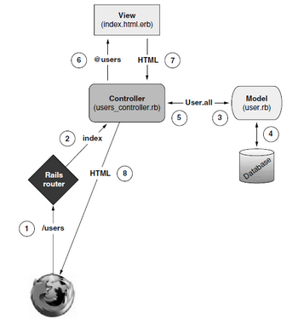
Figure 2 : le modèle MVC dans Rails.

- L’utilisateur clique sur le lien vers la liste des utilisateurs, sa requête demande la page « /users/index ».
- Le routeur Rails qui définit les routes entre les différentes vues reconnaît la page demandée et le contrôleur du modèle «User » exécute la fonction index ().
- ActiveRecord exécute la fonction User.all définie dans la fonction index () contenue dans le modèle « User ».
- ActiveRecord transmet la requête à la base de données et récupère la liste de tous les « User ».
- La collection de l’ensemble des users est placée dans un vecteur d’ « User » (@Users).
- @Users est transmis à la vue (les variables précédées d’un @ sont automatiquement disponibles dans la vue).
- Et mis en forme dans une page HTML.
- L’utilisateur reçoit la page HTML « /users/index » sur son navigateur.

Les gems

Dans le langage Ruby les bibliothèques de fonctions sont appelées gems.

Rails (qui est en fait un ensemble de 23 gems) comporte une gem appelée bundler qui détermine les dépendances des gems incluses dans un projet et installe les gems nécessaires aux fonctionnements des autres gems. Cette fonction assure au développeur que son projet contient toutes les bibliothèques nécessaires à son fonctionnement.

Les gems sont très utiles dans une plate-forme à haut niveau d’abstraction comme Rails car elles ajoutent directement des fonctionnalités complexes à l’application.

DRY (Don’t Repeat Yourself)

Rails repose fortement sur la philosophie de développement informatique DRY qui comme son nom l’indique prône la non-répétition de codes ou d’informations et insiste plutôt sur la réutilisation de ceux-ci à partir d’un même emplacement. Cela est utilisé dans les « partials » qui sont des morceaux de code pouvant être réutilisés dans chaque vue et qui représentent souvent la structure d’un modèle.

Prenons un « partial » nommé « _User_form.html.erb » (le _ au début est une convention), il pourra être appelé dans une vue quelconque à chaque fois qu’un formulaire destiné à encoder un « User » devra être utilisé.

Les « Helpers » qui sont des fonctions disponibles dans toutes les vues sont aussi un exemple de la philosophie DRY. Rails comprend un grand nombre d’« Helpers » et offre la possibilité d’en définir de nouveaux.

REST (Representational State Transfer)

Rails est basé sur l’architecture REST qui représente le web comme un ensemble de ressources qui peuvent évoluer avec le temps.

Pour REST, une page HTML n’est que la représentation d’une ressource qui peut être localisée par une URL et qui peut être manipulée par les requêtes HTTP suivantes (qui reprennent le modèle CRUD du modèle MVC) :

- GET : qui est une demande de lecture d’une ressource (l’exemple précédent d’un utilisateur
demandant une liste d’Users est une requête GET).
- POST : qui est la création d’une nouvelle ressource (la création d’un nouvel « User » à partir
des données rentrées dans un formulaire).
- PUT : qui est la mise à jour d’une ressource existante (changement du nom du précédent « User »).
- DELETE : qui est la destruction d’une ressource (destruction du précédent « User »).

Rails utilise REST principalement dans son routage. En effet, Rails utilise un mapping des URL pour définir ce que demande l’utilisateur.

Par exemple :
- www.monsite/users/index est une requête GET qui demande une liste de tous les « User ».
- www.monsite/users/1 est aussi une requête GET, mais qui demande le premier « User » de la liste.
- Si la fonction de recherche est liée au nom, www.monsite/users/francois sera une requête GET qui demande un « User» dont le nom est François.
- Un exemple de requête POST serait www.monsite/users/new .
- Pour effacer un user nommé Tom d’un hypothétique projet numéro 3, l’URL serait www.monsite/projets/3/user/tom/delete (requête DELETE).
Enfin, REST met l’accent sur le fait que l’HTML n’est qu’un des nombreux moyens de représenter une information à l’utilisateur.

Dans Rails les données peuvent être représentées de plusieurs façons selon l’URL.
Par exemple : www.monsite/users/1 servira la page HTML représentant « user/1 » alors que www.monsite/users/1.xml servira une représentation XML de l’objet « user/1 ».

Avec les gems adéquates Rails peut produire d’autre format de fichier ainsi www.monsite/users/1.pdf génèrera un fichier PDF.

REST et le routage sont les parties de Rails les plus difficiles à maîtriser mais elles ont l’avantage d’offrir une plus grande flexibilité.

Les autres

JQuery

JQuery est une bibliothèque JavaScript Open Source qui porte sur l'interaction entre JavaScript (comprenant AJAX) et HTML. Cette bibliothèque dont le slogan est « Write less, do more » a pour but de simplifier les commandes communes du JavaScript.

JQuery permet :

- De parcourir et de transformer le DOM (Document Object Model), c’est-à-dire de parcourir une page HTML et d’en transformer soit l’apparence, soit le contenu des balises HTML ou CSS choisies.
- De transformer dynamiquement la feuille de style d’une page HTML en modifiant et/ou en rajoutant des classes et/ou des identifiants à la page.
- La gestion d’évènements tels que le clic de la souris ou la position du pointeur de la souris sur la page et d’y en associer un comportement.
- L’envoi de requêtes asynchrones au serveur (AJAX) ce qui rend possible, entre autres, la modification de la page web sans rafraîchissement de celle-ci.
- D’améliorer l’apparence et l’interactivité de l’interface du site en lui ajoutant un grand nombre de décorations et d’animations prédéfinies.

De plus, depuis la version 3.0 de Rails, JQuery bénéficie d’« Helpers » spécifiques qui facilitent grandement son utilisation et celles de ses nombreux plug-ins. Exemple: voici une requête JQuery simple: « jQuery(p).css (‘color’ ,’blue’); » Cette requête sélectionnera toutes les balises ‘p’ d’une page HTML et leur attribuera l’attribut CSS ‘color: blue ;’(tous les paragraphes de la page passent au bleu). Elle est composée des trois parties suivantes :

- Le sélecteur « jQuery(p) » qui détermine quelle balise ou quel identifiant CSS sera sélectionné sur la page.
- L’action « .css » qui indique que faire à l’élément sélectionné (ici modifier le CSS).
- Les paramètres «(‘color’ , ‘blue’)» qui indiquent ce qu’il faut rajouter au CSS de l’élément sélectionné.

PostgreSQL

PostgreSQL est un système de gestion de base de données relationnelle et objet Open Source distribué sous licence de type BSD. Existant depuis 1995, elle est reconnue comme très performante et est pratiquement conforme aux normes SQL. De plus, sa configuration dans Rails est facile et transparente.

Remarque : dans ce projet, je n’aurai que peu l’occasion de travailler directement sur la base de données PostgreSQL étant donné que la plupart des interactions entre Rails et PostgreSQL sont gérées par ActiveRecord.

Mongrel

Mongrel est un serveur HTTP Open Source écrit en Ruby. Il est souvent utilisé pour servir les applications web développées en Ruby.

Une configuration commune est d’utiliser un serveur Apache comme «load balancer» (équilibreur de charges). Cela à permet à Apache de créer plusieurs instances du serveur Mongrel sur des ports différents et de repartir les requêtes HTTP entre les différentes instances de Mongrel. Cette configuration du serveur HTTP est nécessaire, car Rails ne peut pas créer plusieurs processus et doit donc répartir les requêtes HTTP entre plusieurs instances indépendantes pour éviter les surcharges dans le cas d’un fort trafic.

Cependant, Mongrel peut être utilisé seul pour des applications rails ne devant supporter qu’un nombre limité de connexions.
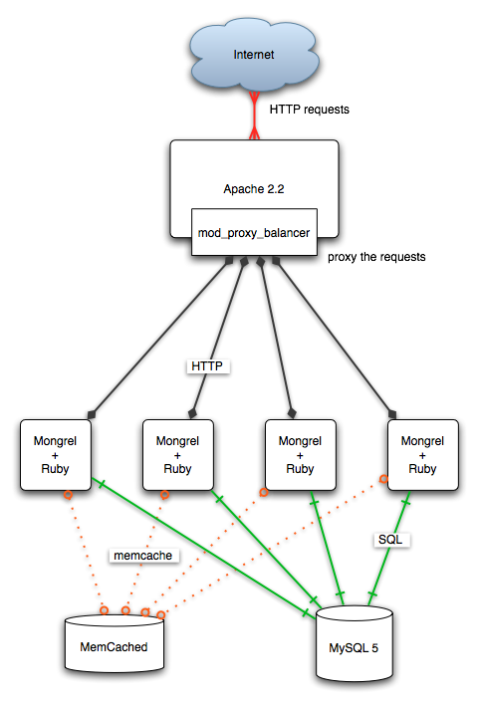
Figure 3 : Apache en tant qu’équilibreur de charges sur des instances de serveur Mongrel.

HTML et CSS

Le langage HTML est le langage web par excellence. Il est le format de base des vues créées par Rails et permet de concevoir une interface visuelle pour l’utilisateur.

Ce langage permet d’engendrer et de transformer facilement les vues dans Rails.

Le CSS (feuilles de style en cascade) permet de décrire le style visuel d’une page Web en définissant des classes (réutilisables sur la page) et des identifiants (uniques) et lui donnant par là-même des caractéristiques visuelles (couleur, largeur, forme, disposition sur la page).

Chapitre 3 : Le développement

Choix de la méthode de développement

Je ne savais pas grand-chose sur les méthodes de développement utilisées lors de la conception d’une application Rails lorsque j’ai choisi celui-ci comme plate-forme pour créer l’application Only-Web. En effet, j’avais surtout été séduit par la facilité avec laquelle je pouvais réaliser des choses qui m’aurait demandé des heures de travail dans un autre environnement de programmation.

Ce que je n’avais pas su voir est que cette facilité venait du fait que j’utilisais des fonctions intégrées dont le fonctionnement devait être étudié et compris pour générer autre chose qu’un comportement par défaut.

Alors que j’avais cru pouvoir créer une application en me reposant sur Rails et sa magie, je me suis retrouvé enfoui sous des tonnes de livres décrivant les fonctionnalités de Rails et les moyens de s’en servir.

Cette période d’étude dura plusieurs mois et produit une myriade de petits projets test dont certains furent réutilisés dans Only-Web.

Durant cette période, j’ai réalisé dans le contexte de mon travail un certain nombre d’interviews de membres de mon entreprise dont le but était de d’identifier les processus de l’entreprise et de comprendre comment ces processus se retranscrivaient dans le système informatique. Par exemple : quels documents sont générés, quels documents sont envoyés au client pour un SAV, ou quand doit-on modifier les données d’un client.

En même temps que je réalisais l’analyse des besoins de l’application et pour me permettre de modéliser les processus que j’avais étudié, j’ai fait des recherches concernant la méthode d’analyse et de développement utilisée par les développeurs Rails. J’ai ainsi découvert que très peu de développeurs Rails utilisent l’UML comme méthode de représentation et d’analyse des besoins et leurs applications. La plupart lui préfère des méthodes dérivées des techniques de développement Agile.

Bien que ces techniques soient normalement conçues autour d’une équipe et d’une division du travail entre ces membres, j’ai pu en adapter certaines, notamment celles liées à l’analyse des besoins et à la stratégie de déploiement pour qu’elles participent au développement d’Only-Web.

Les principes de la méthode agile

Mon but, ici, n’est pas de faire une description complète de la méthode Agile mais d’offrir une rapide description des principes clés de celle-ci.

La méthode Agile prend ses racines dans l’«Agile Manifesto » ou manifeste pour le développement Agile produit en 2001 par un groupe de 17 développeurs connus sous le nom de l’Agile Alliance.

On décrit parfois les méthodes Agile comme le contraire des types de développement basés sur un plan (plan driven dévelopment) comme l’UML par exemple. L’ «Agile Manifesto» s’axe sur quatre principes clés.

3.1.1.1. Des individus et des interactions plutôt que des procédures et des outils

Le sens derrière ce principe est que le meilleur moyen de communication entre les membres d’une équipe de développement est la communication interpersonnelle.

La méthode Agile affirme que la gestion de projet a trop souvent donné une trop grande importance aux outils et aux méthodes de développement rendant l’individu moins important que ceux-ci. Le but de ce principe est donc de favoriser la coopération de l’équipe plutôt que la méthode de développement. Je n’ai malheureusement pas eu l’occasion de l’utiliser en collaboration avec une équipe mais il influence le reste des principes Agile dans le sens ou ceux-ci nécessitent peu de procédures et d’outils.

3.1.1.2. Une application fonctionnelle plutôt qu’une documentation conséquente

La principale obligation d’une application est d’être fonctionnelle, les autres ressources comme la documentation sont une aide utile, mais demandent une grande masse de travail qui si elle n’est pas à mise à jour, peut poser des problèmes. En effet, un des douze grands principes d’Agile affirme qu’un logiciel fonctionnel est la meilleure unité de mesure de la progression d’un projet.

La méthode Agile considère que commenter le code et promouvoir le partage des compétences dans l’équipe est préférable au fait de créer une documentation extensive. Là non plus, je n’ai pas trouvé beaucoup d’occasion de mettre en pratique ce principe étant donné que je travaille seul.

3.1.1.3. Collaboration avec le client plutôt que négociation de contact

Ce principe implique que tous les besoins de l’application ne peuvent pas être extraits lors de la première analyse de l’application.

Pour pouvoir réellement définir les besoins de l’application, il est nécessaire d’avoir un feedback (retour) constant de la part de ceux qui sont amenés à interagir avec l’application.

La méthode Agile définit une hiérarchie par ordre d’importance des acteurs mettant au premier plan l’utilisateur, ensuite ceux qui doivent interagir avec le produit de l’application et enfin ceux qui n’ont peu ou pas de rapport avec l’application. Le but étant que les besoins des acteurs de chaque niveau soient comblés ou au moins ne soient affectés de façon négative.

Ce principe m’a beaucoup servi à tous les stades du développement de l’analyse d’Only-Web. En effet la connaissance du métier acquise par mes collègues m’a permis d’éviter des erreurs de conception et de m’assurer que les solutions que je mettais en place répondaient aux demandes de ceux-ci.

3.1.1.4. Répondre aux changements plutôt que suivre un plan.

Les planifications initiales du développement du logiciel et la structure de celui-ci doivent être assez flexibles pour permettre l’évolution de la demande du client. En effet, au cours du développement, il est possible que les spécifications du logiciel changent et il faut être capable de répondre à l’évolution de la demande initiale.

En outre, la méthode Agile préconise une stratégie de déploiement par releases successives de l’application, chacune rajoutant des fonctionnalités supplémentaires et pouvant permettre la modification des spécifications présentes dans les précédentes mises à jour.

Au cours du développement d’Only-Web, il y a eu plusieurs changements dans les spécifications par rapport à celles que j’avais définies initialement. La plus importante étant la disparition de la fonction de réceptionniste ce qui m’obligea à repenser le système dont le but était de gérer les appels téléphoniques.

La flexibilité de la méthode Agile me permit de redéfinir plus facilement les besoins de l’application.

L’analyse des besoins avec la méthode Agile.

La méthode Agile propose une méthode d’analyse des besoins de l’application à la fois très concise et permettant une grande flexibilité dans la façon dont lesdits besoins sont implémentés. Elle décompose les besoins en fonctionnalités (features) qui sont décomposées en histoires (user story) qui définissent sous un format simple ce que l’application doit faire pour l’utilisateur.

Enfin, chaque histoire possède des critères de validations qui doivent être validés pour que chaque histoire soit considérée comme acceptable.

3.1.2.1. Le backlog

Ce « journal » contient tout le travail à faire sur l’application surtout sous forme d’histoire.
Théoriquement, ce journal est géré par l’équipe comme le dépositoire de toutes les informations nécessaires au développement de l’application.

3.1.2.2. Les fonctionnalités (features)

L’analyse des besoins de l’application en accord avec ceux du client est la base du développement.
La première étape est de dégager sous la forme d’une phrase simple ce que l’application doit faire pour l’utilisateur. Par exemple : « pouvoir créer un utilisateur et le stocker dans la base de données », «l’utilisateur utilise un système de login », etc…

Les fonctionnalités sont ensuite classées dans un ordre de priorité, cet ordre représente avant tout l’ordre fonctionnel dans lequel ces fonctionnalités peuvent être créées. Par exemple : « pouvoir créer un utilisateur et le stocker dans la base de données » aura une priorité plus haute que «l’utilisateur doit avoir un système de login » car il faut être en mesure de créer un utilisateur pour mettre en place un système de login.

D’autre part les fonctionnalités se voient accordées un ordre de priorité en rapport avec les priorités de développement convenues avec le client dans le cadre des releases de l’application.

3.1.2.3. Les histoires (user story).

Une fois les fonctionnalités définies, elles sont décomposées en histoires. Une histoire est une brève déclaration d’intention de ce que doit faire l’application pour l’utilisateur. Elle est énoncée selon le format suivant : « En tant que <Rôle>, je peux <Activité> pour que <Résultat > ». Dans lequel :

- <Rôle> est la personne qui effectue l’action ou bien celle qui bénéficie des informations fournies par le système.
- <Activité> est l’action qui doit être effectué par le système.
- <Résultat> est le résultat souhaité.

Par exemple : « En tant qu’utilisateur, je bénéficie d’une connexion sécurisée qui protège l’accès à mon compte » Une histoire comme celle-ci peut souvent elle-même être décomposée en plusieurs sous-histoires pour mieux détailler les fonctionnalités à développer. Donc l’exemple précèdent pourrait être décomposé en :

- « En tant qu’utilisateur, je peux me connecter de façon sécurisée à mon compte grâce à un mot de passe encrypté pour accéder de façon sécurisée à celui-ci »
- « En tant qu’utilisateur, je peux me déconnecter de mon compte pour empêcher l’accès à celui-ci ».
- « En tant qu’utilisateur, je peux redéfinir le mot de passe de mon compte pour assurer la sécurité de mon compte si mon mot de passe est compromis ».
- « En tant qu’utilisateur, je peux conserver l’accès à mon compte entre plusieurs sessions de travail pour limiter au maximum l’envoi de mon mot de passe sur le réseau ».

Bien que les histoires fassent le travail précédemment réalisé par les cas d’usages et autres techniques de capture des besoins de l’application, elles sont subtilement différentes de ces techniques.

- Elles ne sont pas des spécifications de besoins détaillés (ce que doit faire l’application) mais plutôt une expression négociable d’intention (je dois faire quelque chose dans ce style-là) et ne sont donc pas liées dans leur définition à un moyen de parvenir à ce résultat.
- Elles sont écrites de façon simple et brève pour que tous les acteurs du développement puissent les comprendre (clients, acteurs de l’entreprise, développeurs, etc..).
- Elles représentent des petits ajouts de fonctionnalités ayant une valeur fonctionnelle certaine et pouvant être développés dans un temps très court.
- Etant juste des déclarations d’intention, elles peuvent facilement s’échanger contre d’autres histoires ayant un comportement différent si les spécifications de l’application changent.

Les histoires passent par un cycle de définition (définir les besoins), implémentation (créer le code) et de testing (validation de la fonctionnalité par rapport aux critères d’acceptation) avant d’être acceptées.

3.1.2.4. Les critères d’acceptation de l’histoire (story acceptance criteria)

A la création de chaque histoire, des conditions d’acceptation de l’histoire sont créées. Par exemple, à la création de l’histoire : « En tant qu’utilisateur, je peux me connecter de façon sécurisée à mon compte pour accéder de façon sécurisée à celui-ci ».

Donc, ici, les critères d’acceptation de cette histoire seront définis comme suit :

- Le mot de passe doit contenir un minimum de 8 caractères et un maximum de 40.
- Le mot de passe envoyé par l’utilisateur doit pouvoir être encrypté pour être comparé à celui contenu dans la base de données.
- Une fois le mot de passe entré avec succès, l’utilisateur reste identifié jusqu’à sa déconnexion.
- Etc...

Lors de l’implémentation du code de l’histoire, le développeur tentera de réaliser une solution validant tous ces critères.

3.1.2.5. La phase de test.

Chaque histoire fera l’objet de tests dont le but est de s’assurer que les critères exposés plus haut sont présents dans l’implémentation de la solution à l’histoire proposée. Une fois tous les tests passés, l’histoire est clôturée et pourra être intégrée lors de la future mise à jour de l’application.

Rails bénéficie de modules intégrés et de plug-ins permettant de définir des conditions de test et de les exécuter. J’ai préféré effectuer ces tests moi-même en utilisant la console de l’application et en créant des situations capables de vérifier si l’application fonctionnait comme prévu.

Cependant, avec le recul, je pense que j’aurais dû utiliser les fonctionnalités intégrées de Rails pour les tests car cela m’aurait fait gagner du temps en m’évitant des erreurs stupides occasionnées par la conception de mes tests.

Les releases.

La méthode Agile prévoit que l’application est livrée au client sous forme de plusieurs releases chacune offrant des fonctionnalités supplémentaires à l’application. Ainsi, après que la première phase de développement est terminée, l’application est livrée au client qui peut d’ores et déjà utiliser les fonctionnalités implémentées.

S’il reste des fonctionnalités à implémenter, l’équipe de développement reprend l’analyse du projet en :
- Définissant les fonctionnalités à ajouter.
- Créant les histoires nécessaires au développement.
- Les implémentant en réalisant les critères d’acceptation de l’histoire.
- Effectuant les tests fonctionnels nécessaires…
- Enfin en redéployant l’application sous forme d’une nouvelle release.

On reprendra toutes ces étapes s’il reste des fonctionnalités à implémenter. Les releases sont prévues à intervalle précis dans le temps et à partir du moment où Only-Web fut déployé, j’ai effectué des releases environ toutes les deux semaines.

Les phases de développements

Au cours de son développement, ce projet est passé par plusieurs phases distinctes.

Tout d’abord une phase de développement durant laquelle j’ai créé les modèles principaux qui forme le squelette de mon application ainsi que les contrôleurs et les vues nécessaire aux opérations CRUD nécessaire à la gestion de ceux-ci.

J’ai ensuite décidé sur base de mon analyse du fonctionnement actuel d’Only-Wood quelles seraient les fonctionnalités minimums à implémenter avant un premier déploiement de l’application sur le serveur local de l’entreprise.

Enfin, sur la base des observations des utilisateurs et des fonctionnalités encore à ajouter, j’ai continué à effectuer de nouveaux déploiements en apportant à chacun des fonctionnalités nouvelles ou des modifications du comportement de l’application.

Conceptions

J’ai commencé mon développement en décidant de quels modèles j’avais besoin pour créer la structure de base, sur laquelle se sont greffées les autres fonctionnalités de mon application et par définir quelles pièces d’informations il devait contenir pour représenter les données nécessaires à mon application.

La structure de base que j’ai dégagée étant la suivante : un utilisateur gère les projets de plusieurs clients. C’est une structure simple qui définit très bien les trois éléments principaux qui entreront en contact lors de toutes les interactions des utilisateurs avec l’application :
- L’utilisateur est l’acteur qui agit sur le système et qui effectue les actions sur les autres éléments.
- Le client est celui qui par ça demande initie l’action effectuer par l’utilisateur et qui mène à la création du projet.
- Le projet est le résultat de l’interaction entre le client, l’utilisateur et l’objet principal sur lesquels les actions seront effectuées

Ayant remarqué que ces pièces d’information se retrouvaient dans plusieurs modèles, j’ai créé des modèles indépendants adresses et contact pour éviter les redondances et pour permettre d’associer un nombre indéfini de ceux-ci à chaque modèle (un client peut avoir plusieurs adresses ou plusieurs numéros de téléphone et on ne peut pas deviner combien). Enfin j’ai rajouté des modèles secondaires apportant des informations spécifiques à chacun des modèles principaux. Par exemple : des informations financières aux clients, des composants de projet au projet.
Ayant définit la structure des modèles principaux de l’application, j’ai utilisé Rails pour créer les contrôleurs et les vues génériques permettant les opérations CRUD de base pour ces derniers.

Ces contrôleurs et vues ne disposant que de fonctionnalités génériques, je les ai modifiées pour qu’elles permettent des relations d’associations entre les modèles.

Pour réaliser les fonctionnalités souhaitées, j’ai aussi dû modifier les contrôleurs et les vues pour qu’ils permettent de créer les modèles associés aux modèles principaux en même temps que ceux-ci (créer un client, ses adresses et ses contacts à partir du même formulaire).

Le premier déploiement

Ayant construit la structure de base de mon application, j’ai commencé par rechercher quelles étaient les fonctionnalités minimales pour un premier déploiement.

Voici les histoires génériques, c’est-à-dire non décomposées, à implémenter (dont certaines ont déjà été implémentées dans la phase de développement) :

- En tant qu’utilisateur, je dois pouvoir me connecter de façon sécurisée à l’application afin de protéger mes données.
- En tant qu’utilisateur, je peux créer un client et gérer ses informations afin que celui-ci soit contenu dans la base de données.
- En tant qu’utilisateur, je peux créer un projet associé à un client et gérer ses informations afin que celui-ci soit contenu dans la base de données.
- En tant qu’utilisateur, je peux suivre un projet afin que celui-ci et son client associé soit repris dans ma liste de client.
- En tant qu’utilisateur, je peux visualiser, uploader, télécharger et détruire des fichiers dans un dossier personnel afin de centraliser tous mes fichiers.
- En tant qu’utilisateur, je peux générer une fiche de rendez-vous afin que celle-ci puisse être imprimée.
- En tant qu’utilisateur, je peux envoyer un Email décrivant un bug au développeur de l’application pour que celui-ci puisse y réagir au plus vite.
- En tant qu’administrateur, je suis le seul à pouvoir créer et détruire des utilisateurs afin que personne d’autre ne puisse le faire.
- En tant qu’administrateur, je suis le seul à pouvoir détruire des clients ou des projets afin de limiter les droits des utilisateurs et d’éviter les erreurs.
- En tant qu’administrateur, je peux explorer tous les fichiers contenus dans le dossier de stockage afin de gérer ceux-ci au mieux.

Une fois ces fonctionnalités implémentées et testées, j’ai déployé mon application sur le serveur.
Il me faut admettre que ce déploiement aurait pu attendre deux semaines de plus et qu’il fut un des événements les plus stressants de mon existence.

Développement post-déploiement

Le début de cette phase consistait surtout à éliminer les différents bugs rapportés par les deux utilisateurs à qui j’avais donné l’accès à l’application et à modifier les aspects du programme qui ne convenaient pas aux utilisateurs. Une fois l’application stable et acceptable par les utilisateurs, je suis passé à l’implémentation des fonctionnalités de la mise à jour suivante.

Release 2

La première chose à implémenter lors de cette mise à jour fut la capacité pour un utilisateur d’envoyer un message à un autre utilisateur ou de déposer un message lié à un projet. Cette fonction, en plus permettre la passation d’information, fut surtout implémentée pour compenser le départ de notre réceptionniste qui s’occupait des messages découlant des appels téléphoniques. Voici les histoires contenues dans la seconde mise à jour :

- En tant qu’utilisateur, je possède une boîte à messages qui me permet d’envoyer et de recevoir des messages.
- En tant qu’utilisateur, je peux gérer ma boîte à messages afin de pouvoir trier et détruire mes messages.
- En tant qu’utilisateur, je peux créer une facture liée à un projet afin de gérer un historique de la facturation.
- En tant qu’utilisateur, je peux inscrire un paiement effectué en rapport avec une facture afin de savoir quand celle-ci est acquittée.
- En tant qu’utilisateur, je peux générer des documents au format PDF afin de les télécharger ou de les stocker sur disque.
- En tant qu’utilisateur, je peux envoyer des e-mails au client contenant des fichiers prédéfinis en pièce jointe afin qu’ils puissent recevoir les différents types de documents pouvant être envoyé par l’entreprise (formulaire de SAV).
- En tant qu’utilisateur, je peux exécuter une recherche sans options sur certains modèles afin de pouvoir les trouver facilement.

Cette mise à jour comportait moins de bugs que la précédente mais contenait des éléments inclus non fonctionnels comme les états liés au modèle.

Release 3

La dernière mise à jour a apporté des fonctionnalités faites dans le cadre de ce mémoire, ajoutant les fonctionnalités suivantes :

- En tant qu’utilisateur, je peux faire changer l’état d’un projet afin que celui-ci chemine vers sa résolution.
- En tant qu’utilisateur, je peux faire changer l’état d’un message afin que celui-ci soit archivé ou détruit à partir de ma boîte à messages.
- En tant qu’utilisateur, je peux faire une recherche avec critère de recherche afin d’affiner ma recherche.
- En tant qu’utilisateur, je peux archiver et restaurer mes messages afin que ceux-ci soient stockés sur disque.
- En tant qu’administrateur, je peux faire changer l’état d’un utilisateur afin de lui apporter ou de lui retirer des droits.
- En tant que modèle, je peux changer d’état selon des conditions préétablies afin que l’application réagisse à celles-ci en conséquence.

Cette dernière mise à jour apporte moins de fonctionnalité à l’utilisateur car elle est surtout axée sur la gestion de l’état des modèles, ce que je développerai plus tard dans ce travail.

La suite du développement

La suite du développement de cette application dans le contexte de ce mémoire sera surtout axée sur l’amélioration de l’interface de l’utilisateur ainsi que sur la présentation des données. De plus, j’aimerais pouvoir changer encore quelques points mineurs dans le comportement du programme et pouvoir ajouter encore quelques fonctionnalités simples qui se grefferont dans le fonctionnement global de l’application.

Cependant, en considérant ce projet dans le contexte plus large de mon engagement chez Only-Wood, cette application est et sera encore en développement pour un long moment (il y aura encore à développer des fonctionnalités telles que l’archivage, la génération de documents,…).

Chapitre 4 : Les modèles

Les modèles ActiveRecord

Les modèles héritant de la classe ActiveRecord::Base bénéficient de fonctionnalités spécifiques dont il est nécessaire de parler avant de se lancer dans l’analyse des modèles. En effet, chaque modèle possède une table «miroir » dans la base de donnée et bénéficie de fonctions héritées d’ ActiveRecord::Base permettant l’interaction avec la base de donnée.

La création d’un modèle

La création d’un modèle ActiveRecord comportent deux phases bien distinctes : la génération du modèle par Rails et sa migration vers la base de données PostgreSQL.

4.1.1.1. La génération du modèle

Rails met à la disposition du développeur un générateur qui permet de créer à la fois le fichier contenant la description du modèle ainsi que le fichier de migration permettant de créer la table correspondante dans la base de donnée.

L’instruction « Rails generate model Client name:string surname:string » contient le nom du modèle en CamelCase (une convention Rails en ce qui concerne le nom des modèles) suivi du nom des attributs et de leur type..
Voici le contenu du fichier de migration généré :

class CreateClients < ActiveRecord::Migration
def self.up
create_table :clients do |t|
t.string :name
t.string :surname
t.timestamps
end
end
def self.down

drop_table :clients
end
end

4.1.1.2. La migration du modèle vers PostgreSQL.

Une fois le générateur exécuté, Rails dispose de tous les éléments nécessaires pour utiliser ce modèle mais la table correspondante n’est pas encore créée dans la base de données.

Pour ce faire, il faudra exécuter la tâche Rake «rake db:migrate » qui exécute le fichier de migration produit par le générateur et crée la table dans la base de données.

Lorsque la fonction « up » est exécutée, Rake effectue la migration et donc crée les attributs ou la table qui sont contenus dans cette même migration, Et inversement, lorsque la fonction « down » est exécutée, la migration est annulée et la base de donnée retourne à son état originel.

Comme vous pouvez le constater dans le code de la page précédente, Rake génère automatiquement la clé primaire avec comme nom par défaut nom_du_modèle_id ainsi que deux attributs de type « date_time » : created_at et updated_at.
.

Rake db:migrate

Il est utile d’expliquer d’avantage le fonctionnement de db:migrate car c’est une fonction critique de Rails : db:migrate n’est pas seulement utilisé pour créer un modèle mais aussi pour le modifier.

Le fonctionnement de base de db:migrate est d’exécuter dans l’ordre tous les fichiers de migrations qui n’ont pas encore été exécutées.

Pour ce faire, Rake maintient une liste de toutes les migrations ainsi que de leurs statuts (up ou down) dans une table de la base de données nommée schema_db et chaque migration correspond pour Rake à une version qui est en fait le timestamp de la création du fichier de migration.

Après qu’une migration est exécutée, le contenu de cette migration est ajouté au fichier schema.rb contenant la structure actuelle de la base de données.

4.1.2. Les fonctionnalités d’un modèle ActiveRecord

L’accès aux attributs

Par défaut, ActiveRecord définit des fonctions « get » et « set » pour tous les attributs d’un modèle. Pour accéder à un attribut, ActiveRecord définit automatiquement une fonction qui correspond à son nom, ainsi my_user.name retournera le nom de l’User.

De même, pour modifier la valeur d’un attribut, ActiveRecord définit automatiquement une fonction qui correspond à son nom= : ainsi my_user.name= ‘François’ sera utilisé pour modifier l’attribut ‘name’. Par défaut, Rails rend toutes ces méthodes publiques et donc accessibles par tous les autres modèles et modules de l’application.

Cependant, ce comportement peut être redéfini par la clause «attr_accessible » qui définit spécifiquement quels attributs sont accessibles rendant ainsi tous les autres inaccessibles pour l’assignement. Par exemple, un modèle dont seuls les attributs « name » et « surname » sont accessibles de façon publique comportera la clause « attr_accessible :name , :surname ».

Enfin, les «attr_accessor » définissent des variables qui ne sont pas contenues dans la table correspondante de la base de données et qui ne seront pas sauvées lors de la sauvegarde de l’instance du modèle dans la bd mais qui peuvent être utilisées tant que l’instance est en mémoire.Par exemple, dans mon modèle User, « attr_accessor :password » contient une valeur reçue à partir d’un formulaire qui sera ensuite encryptée pour obtenir l’attribut « encrypted_password » .

Les fonctions CRUD

ActiveRecord comporte un set de fonctions qui permettent la création, la modification et la destruction des enregistrements stockés dans la base de données.

« Create », « Build » et « New »

Ces trois fonctions ont un comportement sensiblement diffèrent en ce qui concerne la création des enregistrements dans la bd.

« New » se contente de créer une instance vide du modèle en mémoire, alors que « Build » associe déjà au modèle une clé primaire ainsi qu’éventuellement, les clés étrangères liées à ses associations. « New » et « Build » nécessitent d’appeler ensuite la fonction « Save » qui vérifie si l’objet passe l’étape de validation avant de sauver celui-ci dans la base de données.

A l’inverse, « Create » exécute automatiquement l’instruction « Save » ; ce qui implique que tous les paramètres nécessaires à sa validation doivent lui être passés au moment de sa création.

« Update_attributes »

Cette fonction permet de modifier un enregistrement déjà présent dans la base de données. Elle reçoit un hash contenant les nouvelles valeurs à donner aux attributs du modèle et elle appelle automatiquement la fonction « Save » qui vérifie si le modèle est valide.

« Delete » et « Destroy »

Ces deux fonctions détruisent l’enregistrement contenu dans la base de données. La principale différence est que « Delete » détruit l’enregistrement sans exécuter les éventuelles fonctions devant être appelées à la destruction de l’enregistrement.

Les validations

Lors de l’appel de la fonction « save » ActiveRecord vérifie si l’instance à sauver est valide et retourne « true » si l’objet passe tous les tests de validation.
class User < ActiveRecord::Base

# …du code…
validates :name, :presence => true ,
:length => { :maximum => 50
:uniqueness => true
validates :email, :presence => true ,
:format => { :with => /(\A[\w.]+[@][a-zA-Z0- 9]+[.][a-zA-Z]{2,3}\z)/i},
:uniqueness => true
validates :password , :presence=> true,
:confirmation => true,
:length => { :within =>8..40}
# …du code…
end

Voici un exemple de validations présentes dans la classe User :

Dans cet exemple, ActiveRecord vérifiera plusieurs critères sur une instance du modèle « User », avant de le sauvegarder dans la base de données :

- Sur le nom : sa présence (ne peut être vide), sa longueur (max : 50 caractères) et son unicité (pas d’autre enregistrement avec cette valeur pour l’attribut « :name » ).
- Sur l’e-mail : sa présence, son unicité et son format (ici, pour un e-mail il acceptera cette structure a@b.com mais il refusera alfred.hotmail.com par exemple). La contrainte de format comparera la chaîne de caractères avec un RegExp Ruby et retournera « true » si la structure correspond.
- Pour le password : sa présence, sa longueur (entre 8 et 40 caractères) et une confirmation, c’est-à-dire la présence d’un champ de confirmation qui doit avoir la même valeur que le champ password).

ActiveRecord permet aussi d’autres genres de validation : comme la présence de la valeur de l’attribut dans une liste de valeurs fournies dans les paramètres de validation ou la validation du fait que l’attribut soit numérique.

La fonction « valid ? » permet de tester si un objet est valide avant de tenter la sauvegarde de l’objet. Enfin, il est possible de savoir quelles parties de la validation ont échoué grâce à la fonction « errors » qui retourne une liste de toutes les erreurs de validation dans un format directement lisible.

La recherche dans la base de données

Tous les modèles ActiveRecord possèdent une fonction « find » qui permet de faire une recherche dans la table associée de la base de données selon les critères spécifiés dans la fonction « find ». Le comportement de « find » est de rechercher sur la clé primaire ainsi « Client.find(1) » génèrera la requête SQL suivante « SELECT * FROM CLIENTS WHERE CLIENT_ID =1 ».

ActiveRecord crée aussi dynamiquement des fonctions « find » pour chacun des attributs présents dans le modèle. Ainsi le modèle Client aura les fonctions suivantes ; « find_by_name » et « find_by_surname » effectuant chacune une requête sur les attributs précités.
La fonction « find » peut aussi recevoir un hash de conditions qui permet une recherche avec des paramètres très précis tels que des paramètres de tri ou une limite d’enregistrement à retourner à l’application, il est même possible d’inclure une requête en SQL.

Le résultat des requêtes est soit une instance du modèle recherché, soit un vecteur contenant une collection d’instances de celui-ci, soit nihil si la recherche ne renvoie aucun résultat. L’interface de requête d’ActiveRecord est trop complexe pour être entièrement décrite dans le cadre de ce projet mais de nombreux exemples seront présentés dans la suite de ce travail.

Les scopes

Une autre fonctionnalité intéressante d’ActiveRecord est la création de scopes qui consiste à attacher un nom a une condition de recherche. Par exemple : le scope ci-dessous permet de sélectionner les Users dont la valeur de l’attribut « user_state » est diffèrent de ‘inactive’. scope :active, :conditions => [ "user_state != 'inactive'" ]

Il pourra être utilisé de la manière suivante « active_user=User.active » ce qui renverra un vecteur contenant tous les User actif contenu dans la base de données.

De plus, les scopes peuvent être chaînés de façon à rendre les conditions de recherche très spécifiques. Par exemple : si un scope nommé «admin » permettait de rechercher tous les administrateurs, il pourrait être chaîné au scope précèdent de la manière suivante : « User.active.admin » renverra tous les User actifs ayant le statut d’administrateur.

Les associations.

ActiveRecord permet aussi de définir les relations d’appartenance qui existent entre les différents modèles de la même façon dont celles-ci sont définies dans les bases de données relationnelles. Voici une rapide explication des différentes associations que Rails peut définir entre ses modèles ainsi qu’une rapide introduction aux associations polymorphiques

L’association « Has_one »

L’association « has_one » détermine une relation qui indique que chaque instance d’un modèle contient ou possède une instance d’un autre modèle. Dans l’exemple suivant un chaque User possède un UserProfile qui lui est associé.

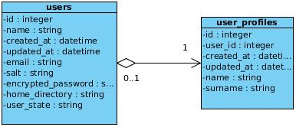
Figure 4: L'association "has_one".

La création d’une relation « has_one » consiste en deux étapes représentées dans le code ci-dessous

- Dans la classe User, l’instruction « has_one :user_profile » indique le modèle User qui possède un UserProfile.
- Dans la classe UserProfile, l’instruction « belongs_to :user » indique que les instances d’UserProfile appartiennent à une instance du modèle User.

class User < ActiveRecord::Base
has_one :user_profile
end

class UserProfile < ActiveRecord::Base
belongs_to :user
end

Cependant, définir cette association ne suffit pas. Il faut aussi ajouter une clé étrangère « user_id » (soit à la création du modèle, soit grâce à une migration) au modèle UserProfile qui servira lors de requêtes d’ActiveRecord à la base de données.

Une fois la relation conçue, il est aisé de créer ou de trouver des instances de modèles liées par cette association. En effet, l’instruction « my_user.user_profile », dans laquelle « my_user » est une instance de User, génèrera la requête suivante vers la base de données : « SELECT * FROM USER_PROFILES WHERE USER_ID=valeur de my_user.id » et retournera l’instance de UserProfile appartenant à « my_user ». Cette association peut être parcourue dans les deux sens ainsi « my_profile.user » retournera l’User possédant le profile. ActiveRecord permet de la même façon la création ou l’assignement d’instance ainsi « my_user.user_profile=my_profile » assignera « my_profile » à « my_user » et assignera automatiquement la valeur de l’attribut id d’User à la clé étrangère « user_id » d’UserProfile.

L’association « Has_many »

« Has_many » définit une relation dans laquelle une instance d’un modèle possède plusieurs instances d’un autre modèle. Ici une facture peut posséder plusieurs paiements et un paiement appartient à une facture

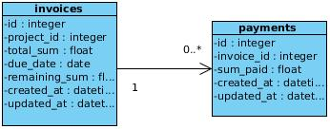
Figure 5: l'association "has_many".
class Invoice < ActiveRecord::Base
has_many :payments
end

class Payment < ActiveRecord::Base
belongs to :invoice
end

.
Les relations has_many peuvent elles aussi être parcourues dans les deux sens, ainsi « invoice.payments » retournera un vecteur contenant tous les paiements associés à cette facture dans un vecteur et « payment.invoice » retournera la facture à laquelle appartient le paiement. Les relations has_many permettent elles aussi l’assignement et la création d’instances et leur association automatique à la relation.

Ainsi « this_invoice.payments.create » créera une instance de Payment appartenant à l’instance de Invoice nommé « this_invoice » et « this_invoice.payments <<new_payment » associerea « new_payment » à la liste des paiements de « this_invoice » et l’assignement de la valeur de l’id de « this_invoice » a « invoice_id » de « new_payment ».

Dans ce cas aussi, il sera nécessaire d’ajouter une clé étrangère au modèle qui est possédé par le modèle bénéficiant de l’association « has_many ».

« Has_many, :through »

« Has_many, :through» définit une relation de plusieurs à plusieurs.
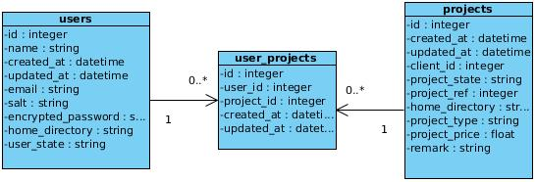
Figure 6: association "has_many :through".
Dans cet exemple un « User » peut suivre plusieurs « Project » qui eux-même peuvent être suivis par plusieurs « User ».

Pour fonctionner, cette relation a besoin d’une table de jointure ; ici, « user_projects ». Ce modèle doit contenir deux clés étrangères : une pour « User » et une pour « Project » et chaque instance du modèle « UserProject » représentera le lien entre un « User » et un « Project ».

La classe « UserProject » appartient à la fois à « User » et à « Project » comme le montrent les deux clauses « belongs_to » contenues dans sa déclaration. De plus « User » et « Project » doivent tous les deux définir deux clauses d’appartenance : la première lie le modèle à la table de jointure par une association « has_many » classique alors que la seconde le lie au modèle avec lequel elle partage la relation de plusieurs à plusieurs.

Cette deuxième relation est une relation « has_many » à laquelle est ajouté le complément « :through=> :user_projects » qui indique au modèle à travers quelle table/quel modèle il trouvera les informations nécessaires à l’établissement de la relation.
class UserProject < ActiveRecord::Base
belongs_to :user
belongs_to :project
end

class User < ActiveRecord::Base
has_many :user_projects
has_many :projects, :through => :user_projects
end

class Project < ActiveRecord::Base
has_many :user_projects
has_many :users, :through => :user_projects
end

Le fonctionnement de l’assignement et de la création d’instance à une relation de plusieurs à plusieurs est sensiblement le même que pour les relations « has_many ». En effet, l’instruction « my_user.projects<<this_project » associera « this_project » à « my_user » et Rails créera automatiquement une entrée dans la table « user_projects » comportant les identifiants des clés primaires de « this_project » et de « my_user ».

Les modèles polymorphiques.

L’association polymorphique est un type d’associations plus complexe qui permet à un modèle d’appartenir à plusieurs types de modèles et ce, sur la même association. Dans l’exemple ci-dessous, soit un modèle « User », soit un modèle « Project » peut posséder une instance donnée « UploadedFile ».

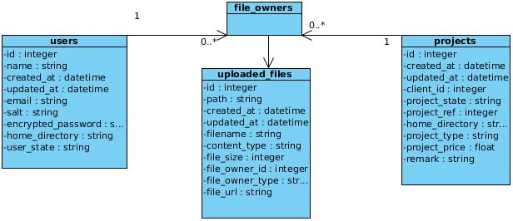
Figure 7: le modèle polymorphique.

Pour réaliser cette association polymorphique, le modèle « UploadedFile » possède deux attributs : « file_owner_type » qui contient le nom du modèle avec lequel est réalisée l’association et « file_owner_id » qui contient la valeur de la clé primaire de l’instance du modèle auquel il appartient. Rails utilise ces deux attributs comme une sorte de table de jointure virtuelle qui permet à l’association d’être définie.

class Project < ActiveRecord::Base
has_many :uploaded_files , :as=>:file_owner
end

class User < ActiveRecord::Base
has_many :uploaded_files ,:as =>:file_owner
end

class UploadedFile < ActiveRecord::Base
belongs_to :file_owner, :polymorphic =>true
end

La déclaration d’une association polymorphique est différente de celle d’une association classique.

Au niveau du modèle polymorphique, on définit le modèle non comme appartenant à un autre modèle mais comme appartenant à la relation elle-même : « belongs_to :file_owner » et on ajoute la clause « :polymorphic =>true » pour qu’ActiveRecord sache qu’il s’agit d’une relation polymorphique.

Au niveau des modèles pouvant posséder le modèle polymorphique, on déclare la relation normalement mais on y ajoute la clause « :as =>:file_owner » qui définit l’alias de la relation polymorphique pour le modèle propriétaire. Par exemple : on n’utilisera « my_file.file_owner » pour obtenir le propriétaire du fichier ce qui nous renverra soit une instance de « User » soit une instance de « Project ».

Les états

Pour permettre à mes modèles de posséder des états j’ai utilisé le plugin Rails Act As State Machine du groupe Rubyist qui est disponible sur le site de partage de code Github.

A l’origine ce plugin faisait partie intégrante de Rails cependant il n’est pas intégré à Rails 3 et nécessite donc une installation séparée. Il permet de définir des états et de gérer la transition entre ceux-ci. Pour cela il met à la disposition du développeur des fonctionnalités que je vais vous décrire en prenant exemple sur les états du modèle Invoice.

class Invoice < ActiveRecord::Base
include AASM
#Cette instruction inclus les fonctions d’AASM au modèle Invoice
aasm_column :invoice_state
#Définis l’attribut du modèle qui servira a géré les états
aasm_initial_state :emitted
#Définis l’état initial du modèle a sa création
aasm_state :emitted
aasm_state :paid
aasm_state :unpaid
#Définis les états possible du modèle
aasm_event :has_been_paid do
transitions :to => :paid, :from => [:emitted , :unpaid]
end
aasm_event :past_due do
transitions :to => :unpaid, :from => [:emitted], :guard =>:fully_paid?
end
aasm_event :reopen_due_to_error do
transitions :to => :emitted, :from => [:paid]
end
#définis les transitions entre les états ainsi que les fonctions qui valide ces transitions
end

Pour fonctionner AASM doit être inclus au modèle et définir un attribut qui sera utilisé pour contenir les états.

Ensuite les différents états doivent êtres définis pour ce modèle. Il est possible d’ajouter les clauses :exit et :enter qui indique une fonction qui sera exécutée lorsque ce modèle entrera ou sortira de cet état.
Pour gérer les transitions entre les états AASM définis des évènements qui une fois appelés change l’état de ce modèle si l’état actuel du modèle le permet et si une éventuelle fonction de validations déclarer par la clause :guard retourne true.

En effet chaque évènement de transition présent dans le modèle définis à partir de quels états ils peuvent être appelés si l’état d’origine n’est pas bon la transition n’auras pas lieu et AASM retournera false. De plus les fonctions associées à la clause :guard permettront de vérifier d’autre critère qui définiront si la transition est valide , exemple : pour le modèle Invoice la transition vers :paid ne pourras avoir lieu que si l’attribut remaining_sum de celle-ci est égal ou inférieur a zéro.

Une transition est appelée de la manière suivante : exemple: pour faire passer une facture a l’état :paid on utilisera « my_invoice.has_been_paid » , pour faire subsister ce changement il sera nécessaire d’invoquer « my_invoice.save() »

Enfin AASM met plusieurs fonctions à la disposition du développeur qui permette entre autres de connaître les états disponibles pour un modèle ayant un état donné ou bien de connaître tous les états définis pour un modèle, etc…

Les modèles principaux

Lors de mon analyse des modèles nécessaires à la création de mon application, ma démarche fut de dégager les modèles principaux autour desquels les autres fonctionnalités du site viendraient se greffer et de créer les associations permettant la navigation entre ces modèles.

Cela me permit de dégager la structure suivante.
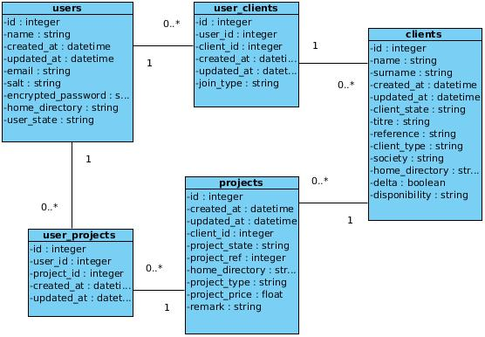
Figure 8: les modèles principaux.
Les trois modèles présentés sur ce schéma ainsi que les modèles de jointures liées au modèle « User » définissent la structure de base de l’application.
Les relations représentées sont simples mais elles permettent toutes les associations qui seront utilisées plus tard dans l’application :

- Un client peut posséder plusieurs projets « : has_many :projects ».
- Un projet appartient à un client « belongs_to :client ».
- Plusieurs utilisateurs peuvent être associé à un projet à travers la table/le modèle de jointure user_projects : « has_many :projects, :through=> :user_projects ».
- Plusieurs projets peuvent être associés à un utilisateur à travers la table/le modèle de jointure « user_projects » : « has_many :users, :through=> :user_projects » .
- Plusieurs utilisateurs peuvent être associés à un client à travers la table/le modèle de jointure user_clients : « has_many :clients, :through=> :user_clients » .
- Plusieurs clients peuvent être associés à un utilisateur à travers la table/le modèle de jointure user_clients : « has_many :users, :through=> :user_clients ».

Les trois modèles principaux possèdent chacun des modèles qui leurs sont propres et qui leurs ajoutent des fonctionnalités.

Les utilisateurs

L’utilisateur est l’acteur principal de mon projet : toutes les interactions que l’usager aura avec le site seront réalisées par l’intermédiaire de son utilisateur.

Le modèle User contiendra les informations nécessaires à sa connexion avec le site ainsi que ses informations personnelles qui seront représenté par le modèle UserProfile. En effet, le modèle User ne contient en fait que des informations utiles au fonctionnement du système de login et d’identification de l’utilisateur. L’usager du site aura très peu d’interaction avec son instance d’User lors de l’utilisation d’Only-Web.

L’idée derrière ce choix est que l’User doit être un point nodal auquel s’attachent les autres modèles appartenant à l’User comme le montre ce schéma.
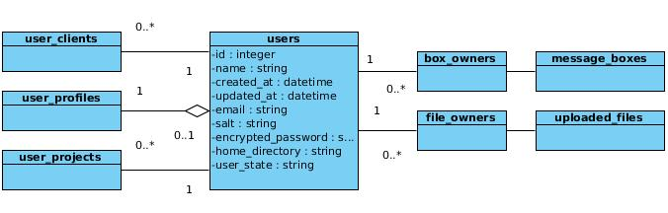
Figure 9:les associations du modèle User.
Les attributs d’User sont :

- Une clé primaire id créée automatiquement par ActiveRecord.
- Les attributs created_at et updated_at qui sont de type datetime et qui sont créés automatiquement par ActiveRecord.
- Le nom de l’utilisateur.
- L’e-mail de l’utilisateur.
- Un mot de passe encrypté grâce à l’algorithme SHA1.
- Un additif au mot de passe appelé Salt qui est utilisé pour rendre le mot de passe plus sécurisé et qui est lui aussi encrypté grâce à l’algorithme SHA1.
- L’url du dossier personnel de l’utilisateur qui est créé à la sauvegarde du modèle et qui utilise ce format : ‘/public/users/+nom_de_l’user’ (ex : ‘/public/users/nicolas’).
- Enfin un attribut user_state qui sert à définir les états de l’User qui seront expliqué plus tard dans ce travail.
En plus de ses attributs, l’User possède un modèle MessageBox qui est une boîte à messages personnelle : « has_one :message_box , :as=> :box_owner » et qui peut posséder plusieurs fichiers « UploadedFiles » qui seront stockés dans son home_directory .

Les états du Modèle User
Le modèle User comporte plusieurs états gérés par AASM (Act As State Machine) qui sont utilisés pour définir les droits de celui-ci.
- « Created « qui est l’état initial du modèle à sa création. De plus la sortie de cet état crée la boîte à messages de l’utilisateur.
- « Active » qui définis que l’User est actif : cet User peut se connecter au site et utiliser ces fonctionnalité. Pour être active l’User devra être activé par un administrateur.
- « Inactive » qui définis que l’User a été désactivé : L’User est stocké dans la base de données et garde ces messages, projets, etc... mais ne peut pas se connecter à l’application ou utilisé ces fonctionnalités. Cet état est utilisé pour conserver les données d’un utilisateur qui par exemple est en vacance ou a quitté la société.
- « Admin « indique que l’User est un administrateur : Cet User auras des droits supplémentaires comme le droit de détruire certains modèles ou celui de faire changer l’état des User.

Le profil utilisateur

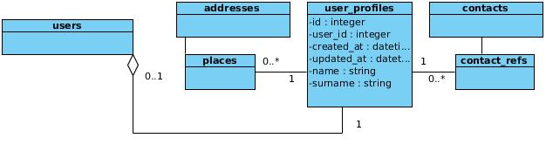
Figure 10: les associations du modèle UserProfile.
Le profil utilisateur contient les informations personnelles de l’utilisateur :

- Une clé primaire id créée automatiquement par ActiveRecord.
- Les attributs created_at et updated_at qui sont de type datetime et qui sont créés automatiquement par ActiveRecord.
- Son nom et prénom, tous les deux au format String.
- Son adresse représentée par une association avec un modèle polymorphique : « Address : has_one :addresses, :as=> :places ».
- Ses informations de contact (numéros de GSM, e-mail, etc...) représentées par un vecteur de modèle Contact créé par la relation polymorphique suivante : « has_many :contacts, :as=> :contact_ref ».

Les Clients

Le modèle Client est, je pense, l’objet le moins important du trio de modèles principaux de mon projet. En effet, Client a surtout pour but d’être un répertoire pour les projets d’un client et de contenir les informations qui seront communes à tous les projets appartenant à celui-ci.

Voici le schéma de Client et de toutes ces associations :
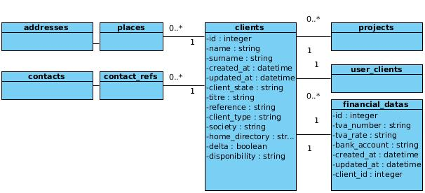
Figure 11: les associations du modèle Client.

Les informations contenues dans Client sont :
- Une clé primaire id créée automatiquement par ActiveRecord.
- Les attributs created_at et updated_at qui sont de type datetime et qui sont créés automatiquement par ActiveRecord.
- L’identité du client est subdivisée en trois attributs : le nom, le prénom et le titre (Mr,Mde,etc…) ?
- Le type de client (particulier, indépendant, entreprise, etc..), le nom de sa Société (si il n’est pas un particulier) et ses références (c-à-d comment le client a eu connaissance de l’existence de notre société).
- Pour finir, un attribut home_directory qui contient l’url du dossier personnel de ce client sur le serveur et qui est composé comme suit : ‘public/clients/C’+id_du_client+’_’+nom_du_client. (exemple : ‘/public/clients/c1010_dupuis’)

Pour stocker les adresses et informations de contact du client, le modèle Client possède deux associations polymorphique : « has_many :addresses, :as=> :places » et « has_many :contacts, :as=> :contact_ref ».

Les états du modèle Client
Le modèle client possède des états qui déterminent si celui-ci a actuellement des projets actifs. Ces états sont appliqués par l’application lorsque les projets de celui-ci sont créés ou finalisés.
- « Created » qui est l’état initial du modèle a sa création.
- « Active_project » : indique que le client à des projets actifs : lorsqu’un projet est créé et si le Client n’a pas de projets actifs le Client changera d’état vers « active_projec ». De plus si un projet clôturé est rouvert (dans le cas d’un SAV par exemple) le Client sera réactivé et recevra l’état « active_project »
- « No_active_project » : indique que ce client n’a pas de projet actif en ce moment : lorsqu’un projet est clôturé l’application vérifie si le client possède d’autres projets actifs si ce n’est pas le cas, le projet reçoit l’état « no_active_project ».

Les informations financières

Pour contenir les informations financières du client, j’ai créé un modèle FinancialData. Ce modèle contient :

- Une clé primaire id créée automatiquement par ActiveRecord.
- Les attributs created_at et updated_at qui sont de type datetime et qui sont créés automatiquement par ActiveRecord.
- Le taux de TVA lié au type de client défini plus haut.
- Son numéro de TVA dont la structure est validée par un RegExp.
- Un numéro de compte en banque au format IBAN lui aussi validé par un RegExp.

Les Projets

Le modèle Project est celui qui est le plus important des modèles principaux, c’est lui qui est au centre de la plupart des actions qu’un utilisateur réalisera lors de ses interactions avec Only-Web.

J’avais initialement pensé le modèle Project comme une coquille vide servant uniquement de point d’ancrage pour les modèles associés à ce projet.
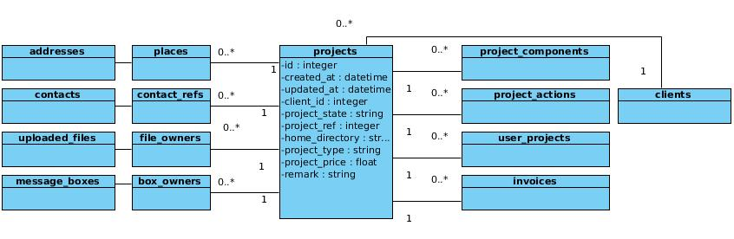
Figure 12: les associations du modèle Project.
Mais au fil de mon développement, j’ai dû y rajouter les attributs suivants (certains étant nécessaires au fonctionnement des modèles leurs étant associés ; d’autres provenant de requêtes faites par mes collègues) :

- Une clé primaire id créée automatiquement par ActiveRecord.
- Les attributs created_at et updated_at qui sont de type datetime et qui sont créer automatiquement par ActiveRecord.
- L’attribut project_type qui contient le type de projet qui est nécessaire parce que notre entreprise a des tarifs différents selon qu’il s’agisse d’une réparation, d’un devis d’assurance ou d’un devis standard par exemple
- L’attribut project_ref contient le numéro de projet par rapport au client par exemple si project_ref est égal à 6, ce projet est le sixième projet introduit par le client.
- L’attribut poject_price qui sera assigné à la signature du projet et qui représente le coût hors TVA auquel est vendu le projet.
- L’attribut remark qui permet à l’utilisateur de définir une remarque quant au projet.
- L’attribut home_directory qui contient l’url du dossier personnel du projet par rapport à la racine de l’application et qui utilise ce format : ‘/public/clients/nom_du_client/’p’+contact_ref.’(ex :‘/public/clients/p1021_de_poorter/p5).
- Pour conclure, l’attribut project_state qui définit les états du projet et dont je parlerai plus tard.
Le modèle Project possède de nombreuses associations en plus de celles qui le lient à User et Client :
- Un projet possède un modèle Address qui est l’adresse où le chantier aura lieu.
- Un projet possède plusieurs modèles Contact dont les premières informations de contact sont par défaut celles du client mais qui peuvent aussi être celles d’un architecte ou d’un locataire, par exemple.
- Un projet possède plusieurs fichiers qui sont les documents produits au cours de l’avancement du projet (devis au format Word, plans fournis par l’architecte, photos du chantier,…).
- Un projet possède aussi un modèle MessageBox qui contiendra les messages laissés par les utilisateurs par rapport à ce projet.
- Un projet possède plusieurs modèles ProjectComponent qui sont les produits contenus dans le projet.
- Un projet possède plusieurs modèles Invoice qui sont les factures émises après signature du projet.
- Un projet possède plusieurs modèles ProjectActions qui représentent toutes les actions faites par les employés ayant rapport avec ce projet (rendez-vous, offre de prix, mise en production, etc…).

Les états du modèle Project.

Le modèle Project possède des états qui permettent de détermine dans quelle phase de son avancement se trouve un projet. Ces états seront soit modifier par l’application soit par l’utilisateur.
- « Created » qui est l’état initial du modèle à sa création. De plus la sortie de cet état crée la boîte à messages du projet.
- « Active » qui indique que le projet a été créé avec succès (création de la boîte à message et du dossier personnel).
- « Offer » qui indique que le projet est dans la phase d’offre de prix. cet état sera appliqué quand un utilisateur suivra ce projet.
- « Waiting_payment » indique que l’offre de prix a été acceptée et que le projet est en attente du paiement de la première facture. Cet état sera appliqué quand l’attribut « project_price » aura été fixé(le prix du projet contenu dans l’offre et accepté par le client).
- « Production » qui indique que le projet est en phase de production. Cet état sera appliqué au projet lorsque la première facture aura été payée.
- « Placement » qui indique que les éléments contenu dans le projet ont été produit par une des filiales d’Only-Wood et qu’il est sur le planning de placement. Pour que cet état soit appliqué au projet il faut que 80% du prix du projet ai été payé.
- « Close » qui indique que le projet est clôturé. Cet état signifie soit que le projet a été finalisé soit qu’il n’a pas été accepté par le client. Si ce projet est finalisé cet état ne pourras être appliqué que si le projet est entièrement payé et s’il n’y a plus d’action en cours sur ce projet.
- « Waiting » qui indique que le projet est en attente. Cet état représente par exemple un projet que le client a reporté à une date ultérieure.
- « Archive » indique que le projet doit-être archivé sur disque et effacé de la base de données. Cet état n’est pas encore fonctionnel car la fonction d’archivage appliquée au projet n’est pas encore au point.
- « After_sale_service » indique qu’un projet clôturé est rouvert dans le cadre d’un service après-vente. Le projet sera rouvert et le client sera réactivé s’il possède l’état « no_active_project ».

Les composants de projets

Un composant de projet est un type de produit commandé par le client pour son projet.

J’ai limité ma description de ces composants aux informations les plus basiques nécessaires à l’identification et à la différenciation entre les divers types de production que propose Only-Wood. Effectivement, notre entreprise produit une gamme très large de produits qui chacun s’associe à une très vaste palette d’options.
La création d’un modèle capable de contenir et de gérer toute la gamme d’Only-Wood serait un projet en soi qui sort du contexte d’une application telle qu’Only-Web (qui n’est pas conçue pour être une application de devisage mais de suivi de la clientèle).

Le but de ce modèle sera donc surtout d’indiquer ce que contient le projet plutôt que de décrire les éléments de ladite commande.

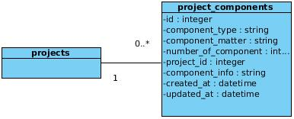
Figure 13: les associations du modèle ProjectComponent.
Le modèle ProjectComponent contient les attributs suivants :

- Une clé primaire id créée automatiquement par ActiveRecord.
- Les attributs created_at et updated_at qui sont de type datetime et qui sont créés automatiquement par ActiveRecord.
- L’attribut component_type contient le type de produit (châssis, porte, volet, etc…).
- L’attribut component_matter contient la matière dans laquelle le client souhaite le produit (PVC, bois, Aluminium).
- L’attribut number_of_component contient la quantité de fois que le produit est commandé.
- L’attribut component_info est un champ dans lequel l’utilisateur peut insérer des informations plus précises liées à ce composant.

Les factures

Un projet peut posséder plusieurs factures qui sont émises à différents niveaux de l’avancement du projet :

- La première, se nommant communément acompte, s’élève à 40% du coût total du projet, elle est émise à la signature du projet par le client et son paiement permet au projet de passer à la phase de production.
- Pour les projets importants (par important, j’entends un projet comprenant de très nombreuses pièces. Ex : 100 châssis en PVC), une deuxième facture équivalant à 40% de la somme totale est émise à la fin de la phase de production et permet au projet de passer à la phase de placement. Cette deuxième facture n’existe pas lorsqu’il s’agit d’un chantier de peu d’ampleur.
- Enfin, une fois le placement terminé, une dernière facture est émise qui équivaut au solde du projet (20% pour un projet important, 60% pour un projet normal).

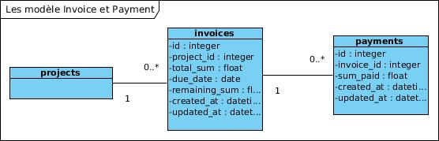
Figure 14: les associations des modèles Invoices et Payment.
Une facture comprend les attributs suivants :

- Une clé primaire id créée automatiquement par ActiveRecord.
- Les attributs created_at et updated_at qui sont de type datetime et qui sont créés automatiquement par ActiveRecord.
- La somme totale due.
- La somme restante due.
- La date maximum de paiement.
- Enfin, l’attribut invoice_state.

Chaque facture possède un ou plusieurs paiements grâce à la clause d’association :
« has_many :payments » .

Les états du modèle Invoice

Le modèle Invoice possède des états qui déterminent si cette facture a été payée. Ces états seront appliqués par l’application lorsque le paiement d’une facture sera éffectué ou si la date limite de paiement est dépaséée.
- « Emitted » qui est l’état initial du modèle à sa création et qui indique que la facture a été émise vers le client à qui elle est destinée.
- « Paid » qui indique que la facture a été entièrement payée : lorsque la somme des paiements d’une facture amène l’attribut « remaining_sum » de cette facture à 0(ou moins) la facture l’application assigne a cette facture l’état « paid ».
- « Unpaid » qui indique qu’une facture a dépassé la date limite de paiement.

Les paiements

Un paiement est un objet très simple qui contient uniquement la somme payée. Chaque paiement appartient à une facture (Invoice) grâce à la clause d’association « belongs_to :invoice ».

Les actions

Le modèle ProjectAction a pour but de journaliser les différentes actions effectuées par un utilisateur lors de ses interactions avec un projet.

J’ai longtemps hésité sur la façon d’implémenter les actions parce qu’il existe de nombreux types d’actions possibles qui chacune nécessite des attributs différents pour être modélisée.

Une optique possible était de créer plusieurs modèles, chacun décrivant un type d’actions, mais cela aurait rendu plus difficile la gestion des actions au niveau des vues et des contrôleurs et aurai sûrement impliqué beaucoup de code redondant à l’intérieur du contrôleur du modèle Project.

La solution que j’ai choisie est de construire le modèle ProjectAction comme un modèle dénormalisé dans lequel sont groupés tous les attributs nécessaires à la gestion de toutes les actions prévues jusqu’ici et qui change de comportement selon les données stockées dans une de ses instances.

Le type d’actions est défini par l’attribut action_type dont la valeur indique à l’application quels attributs devront être utilisés lors de la création ou de la visualisation d’actions.

Le bien-fondé de ce choix est discutable car on conseille généralement de normaliser au maximum ces modèles mais les techniques de refractoring proposées pour Rails dans « Rails Anti-Pattern » conseillent d’utiliser la démoralisation dans des cas où la normalisation des modèles entraîne une multiplication de ceux-ci ainsi qu’une augmentation inutile de la complexité et du nombre de contrôleurs.

Un des désavantages de cette méthode est que chaque instance aura plusieurs attributs non utilisés. Les contrôleurs et les vues qui l’utiliseront devront disposer de logiques devant gérer les différents types de comportement possibles pour les différents types d’action.

Enfin, du point de vue de la philosophe de Rails, cette approche rend le modèle moins compréhensible pour un autre développeur que ne l’aurait été un modèle normalisé, ce qui est problématique dans le cadre d’une collaboration entre plusieurs développeurs. Mais à l’inverse, elle rend l’utilisation de ce modèle plus conforme à la philosophie DRY.

Il y a un point commun à tous les types d’actions : ils contiennent tous un attribut gérant le résultat final de cette action et qui définit ce dernier soit comme un succès, soit comme un échec. Voici un schéma de la structure du modèle ProjectAction :

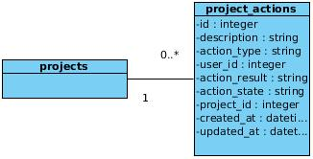
Figure 15: les associations du modèle ProjectAction.

Le modèle ProjectAction contient les attributs suivants :
- Une clé primaire id créée automatiquement par ActiveRecord.
- Les attributs created_at et updated_at qui sont de type datetime et qui sont créés automatiquement par ActiveRecord.
- Une clé étrangère user_id qui définit l’user propriétaire de l’action donc celui qui l’a initiée.
- Une clé étrangère project_id qui définit le projet propriétaire de l’action.
- L’attribut action_result qui est le résultat final de l’action.
- Les attributs presumed_end et presumed_begin qui définissent les dates présumées de début et de fin de cette action.
- L’attribut action_end qui détermine la date de fin réelle de cette action.
- L’attribut project_state qui contient l’état du projet a la création de cette action.
- L’attribut precise_date qui contient une variable de type datetime qui sert à déterminer une date et une heure pour un rendez-vous, par exemple.
- Un attribut offer_price qui contient le prix lié à une offre de prix et qui est utilisé lors des offres successives faîtes au client par rapport à son projet
- Un attribut producing_society qui indique quelle filiale d’Only-Wood s’occupe de la production des éléments composant un projet.
- Un attribut placement_team qui contiendra l’identifiant de l’équipe de placement qui s’occupera du chantier pendant la phase de placement.
- Un attribut remark qui peut contenir les remarques faites par un utilisateur concernant le déroulement de cette action.
- Enfin un attribut action_state qui gère les états de l’action que j’aborderai plus tard.

Le modèle ProjectAction est lié à deux autres modèles :

- Au modèle Project, par une association belongs_to :project qui définit à quel projet appartient l’action.
- Au modèle User, par une association belongs_to :users qui définit l’utilisateur ayant initié cette action.

Les états du modèle ProjectAction

Le modèle ProjectAction possède des qui détermine si cette action est en cours, s’il elle est un succès ou s’il elle est un échec. Ces états seront modifiés par l’utilisateur.
- Open qui est l’état initial du modèle et qui indique que l’action est en cours.
- Success qui indique que le résultat de cette action est un succès.
- Failure qui indique que le résultat de cette action est un échec.

Les modèles complémentaires.

Les modèles suivants partagent tous la caractéristique d’être directement lié aux fonctionnalités implémentées dans le site. La plupart sont des modèles polymorphiques qui, comme je l’ai expliqué plus haut, peuvent appartenir à différents types de modèles afin de leur apporter des fonctionnalités.

Certains, comme contact et adresse, ont pour fonction de contenir des types de données fréquemment possédées par plusieurs autres modèles. Ces modèles secondaires permettent à mon application d’être plus conforme au principe de la philosophie DRY en évitant qu’un type de données soit présent dans plusieurs modèles.

D’autres, comme les modèles UploadedFile et MessageBox contiennent les informations et la logique nécessaires à la mise en œuvre des fonctionnalités de mon application.

On ne rencontrera donc jamais une instance de ces modèles qui ne soit pas liée à une des instances d’un des trois modèles principaux User, Client et Project.

Les contacts

Le modèle Contact est un modèle polymorphique qui a pour but de contenir une information de contact comme par exemple un numéro de téléphone ou une adresse e-mail.

Les modèles UserProfile, Client, Project et Comment ont chacun besoin d’informations de contact pour permettre les fonctionnalités prévues dans l’application.

Voici les schémas du modèle Contact et de ses associations :

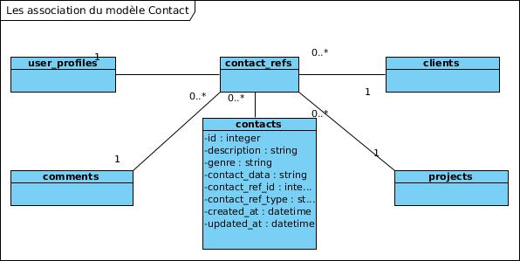
Figure 16: les associations du modèle Contact.
Il m’a donc semblé plus logique et conforme à la philosophie DRY de créer un modèle distinct plutôt que d’inclure ces informations directement dans un modèle devant contenir ce genre d’informations. Cela me permet d’associer un nombre indéfini de contact à un modèle sans devoir prévoir leur nombre ou leurs types.

Un contact contient les informations suivantes :

- Une clé primaire id créée automatiquement par ActiveRecord.
- Les attributs created_at et updated_at qui sont de type datetime et qui sont créés automatiquement par ActiveRecord.
- Une description qui peut soit être définie par l’utilisateur, soit être définie automatiquement par l’application à la création de l’instance du modèle dans la base de donnée (par défaut le nom et le prénom du propriétaire).
- Un type qui correspond au type d’information de contact (Numéros de téléphone portable, de ligne fixe ; fax ; e-mail).
- Enfin l’information de contact elle-même (Numéros de téléphone, adresse –email,...).
- Le couple d’attributs contact_ref_type et contact_ref_id définissent la relation polymorphique contact_ref.

Si une adresse e-mail est présente, elle pourra être utilisée par l’application pour l’envoi d’e-mail.

Les adresses

Le modèle polymorphique Address contient une adresse décomposée en plusieurs attributs. Tout comme pour le modèle Contact, une adresse est nécessaire à de nombreux modèles (Projet, UserProfile, Client).

Elle a donc été construite comme un modèle indépendant des modèles utilisant celle-ci.

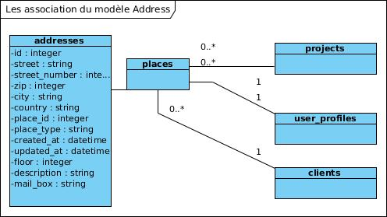
Figure 17: les associations du modèle Address.
Une Address possède les attributs suivants :

- Une clé primaire id créée automatiquement par ActiveRecord.
- Les attributs created_at et updated_at qui sont de type datetime et qui sont créés automatiquement par ActiveRecord.
- Une description qui peut soit être définie par l’utilisateur, soit définie automatiquement par l’application à la création de l’instance du modèle dans la base de données, si l’attribut n’a pas été défini (par défaut le nom et le prénom du propriétaire).
- Un nom de rue défini par l’attribut street.
- Un numéro et un étage définis par les attributs street_number et floor.
- Un code postal, un nom de ville et un pays représenté par les attributs zip, city et country.
- Le couple d’attributs place_type et place_id définissent la relation polymorphique place.

Le modèle Address contient aussi plusieurs fonctions permettant de formater l’adresse sous forme d’une chaîne de caractère. Ces fonctions ont pour but de rendre l’affichage d’une adresse plus facile mais aussi de formater l’adresse pour l’insérer dans la requête url de sites tels que Google Maps ou Mappy permettant ainsi de pouvoir retrouver ladite adresse sur une carte.

Les fichiers

Le modèle UploadedFile représente et répertorie les informations liées aux fichiers uploadés sur le serveur par les utilisateurs. Ce modèle doit gérer les opérations sur disque lié aux fichiers uploadés, en plus de d’avoir à gérer les opérations sur la base de données.

Cependant, dans un souci de séparation entre les opérations sur la base de donnée et celles liées aux fichiers présents sur le disque, j’ai déplacé les méthodes liées aux opérations sur les fichiers vers la classe ServerFileOperation.

Les méthodes de la classe ServerFileOperation sont appelées à partir du modèle UploadedFile qui fournit les informations liées à l’instance d’UploadedFile. La classe ServerFileOperation en a besoin et ce, afin d’effectuer les opérations sur le fichier qu’UploadedFile représente.

Figure 18: les associations du modèle UploadedFile.
Une instance du modèle UploadedFile est un modèle polymorphique qui peut soit appartenir à un
User, soit à un Project grâce à l’association :
« has_many :uploaded_files ,:as =>:file_owner ».

Les attributs d’UploadedFile sont les suivants :
- Une clé primaire id créée automatiquement par ActiveRecord.
- Les attributs created_at et updated_at qui sont de type datetime et qui sont créés automatiquement par ActiveRecord.
- Le nom du fichier est stocké dans l’attribut : « file_name ».
- le chemin complet sur disque est représenté par l’attribut « path ».
- Son URL par rapport à la racine de l’application Rails représenté par l’attribut «file_url ».
- Son type MIME contenu dans l’attribut content_type.
- Sa taille en bits est stockée dans l’attribut file_size
- Le couple d’attributs file_owner_type et file_owner_id définissent la relation polymorphique file_owner.

La classe ServerFileOperation

Cette classe est intimement liée au modèle UploadedFile car elle contient toutes les méthodes utilisées pour les opérations sur les fichiers. La classe ServerFileOperation ne peut être instanciée mais contient des méthodes de classes qui sont pour la plupart publiques et donc utilisables, peu importe le lieu d’utilisation dans l’application.

Cette classe utilise les librairies Dir, File et YAML de Ruby pour permettre les opérations suivantes.
- La création et la destruction de fichiers sur disque.
- La création et la destruction de dossier.
- Le téléchargement des fichiers stockés en utilisant le protocole X-sendfile.
- L’archivage d’enregistrement contenu dans la base de données vers un fichier YAML.
- La restauration d’enregistrement dans la base de données à partir d’un fichier YAML.

Les boites à messages

Le modèle MessageBox un réceptacle pour les messages créer par le modèle Comment. Il appartient soit à un User, soit à un Project et possède plusieurs messages.
Un des besoins dégagé lors de mon analyse d’Only-Web est qu’un utilisateur doit pouvoir envoyer et recevoir des messages.

J’avais tout d’abord pensé lier directement les messages aux modèles auxquels ils appartenaient mais cela impliquait un dédoublement de la logique servant à la gestion de messages (effacement et archivage). Dans une telle configuration, la logique aurait dû se retrouver à la fois dans les contrôleurs des modèles User et Project.

De plus, l’association des messages au modèle MessageBox me permet de mettre en place plus facilement des boîtes à messages pouvant être partagées par plusieurs utilisateurs.

Néanmoins, à l’heure actuelle, les boîtes à messages partagées ne sont pas encore implémentées et les MessageBox appartiennent à un seul modèle. Cependant, les boîtes à messages liées à un Project peuvent être accédées par plusieurs User et ils peuvent y laisser des messages ayant rapport avec le projet.

Les boîtes à messages sont gérées différemment par le système selon qu’elles appartiennent à un User ou à un Project mais cela sera abordé plus tard.

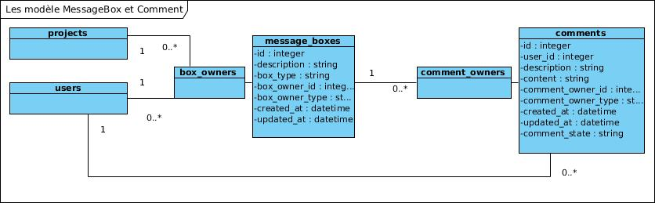
Figure 19:les associations du modèle MessageBox.
Le modèle MessageBox possède les attributs suivants :

- Une clé primaire id créée automatiquement par ActiveRecord.
- Les attributs created_at et updated_at qui sont de type datetime et qui sont créés automatiquement par ActiveRecord.
- Un attribut description dont la valeur est par défaut le nom de l’utilisateur pour une instance appartenant à un User et le nom du client plus la référence du projet si celle-ci est liée à un Project.
- Un attribut box_type qui contient le type de boîtes à messages. Jusqu’à maintenant, les types sont soit user_box (lié à un User), soit project_box (lié à un Project).
- Le couple d’attributs box_owner_type et box_owner_id définissent la relation polymorphique box_owner.

Les messages

Les modèles de type Comment sont conçus comme les messages que l’on retrouve dans la plupart des forums. Le modèle Comment est lui aussi polymorphique car, comme je l’ai expliqué plus haut, il était censé être directement lié à User ou Project.

Cependant, j’ai conservé ce type de relation pour permettre à un Comment d’être lié à un autre Comment ; ce qui permettra à un utilisateur de répondre à un Comment en y associant un second Comment. Un Comment est toujours lié à l’utilisateur qui l’a créé grâce à une association : belongs_to :user.

Il permet d’envoyer un message et de l’associé a une MessageBox et comporte les attributs suivant :

- Une clé primaire id créée automatiquement par ActiveRecord.
- Les attributs created_at et updated_at qui sont de type datetime et qui sont créés automatiquement par ActiveRecord.
- Un attribut description qui contient le titre du message.
- Un attribut content qui est le contenu du message.
- Le couple d’attributs comment_owner_type et comment_owner_id définissent la relation polymorphique comment_owner.
- Un attribut comment_state dont je parlerai plus tard.

Les états du modèle Comment

Le modèle Comment possède états des qui détermine si ce message a été lu par l’utilisateur à qui il a été envoyé. De plus ils permettent de gérer l’effacement et l’archivage de ceux-ci. Ces états seront modifiés par l’utilisateur.
- Unread qui est l’état initial du modèle a sa creation et qui détermine que ce message n’a pas encore été lu.
- Read qui indique que le message a été lu par l’utilisateur auquel il est destiné.
- Mark_for_delete qui indique que ce message doit être détruit.
- Archive qui indique que ce message doit être archivé sur disque.

Les modèle de jointure

Les modèles suivants servent à référencer les relations de plusieurs a plusieurs que le modèle User entretient avec les modèles Client et Project. Voici un schéma montrant les associations liées à ces deux modèles :
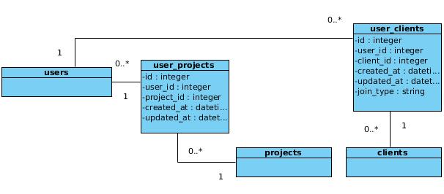
Figure 20: les associations des modèles de jointures.

UserProject

Le modèle UserProject représente la relation de plusieurs à plusieurs entre un utilisateur et un projet. Au cours de l’utilisation de cette application, un utilisateur s’associera à plusieurs projets et plusieurs utilisateurs agiront sur celui-ci aux différentes étapes de son avancement.

Au début du développement de cette application, l’utilisateur était associé à un projet dès la création de celui-ci mais cette approche n’était pas en accord avec le fonctionnement interne de l’entreprise.

L’utilisateur qui crée le projet n’est pas forcément celui qui se verra attribuer le suivi du projet vu que chaque projet est examiné par la direction et est ensuite assigné à l’un des commerciaux qui s’occupera de celui-ci jusqu’à qu’il soit vendu.
Actuellement, l’application bénéficie de fonctions qui permettent soit à un utilisateur de s’attribuer un projet, soit à un administrateur d’attribuer un projet à un utilisateur.

La première fonction devrait à terme disparaître pour arriver à un point ou le dispatching des projets sera géré entièrement par les utilisateurs administrateurs (la direction). Le modèle UserProject contient les attributs suivants :

- Une clé primaire id créée automatiquement par ActiveRecord.
- Les attributs created_at et updated_at qui sont de type datetime et qui sont créés automatiquement par ActiveRecord.
- Deux clés étrangères user_id et project_id qui sont nécessaires à la relation de plusieurs à plusieurs.

UserClient

Le modèle UserClient représente la relation de plusieurs à plusieurs entre un utilisateur et un client.

Comme pour le modèle UserProject, ce modèle était initialement associé à l’utilisateur à la création du client par celui-ci. Désormais cette association n’est faite que lorsqu’un utilisateur se voit assigner un projet appartenant à ce client.

Le modèle UserProject contient les attributs suivants :

- Une clé primaire id créée automatiquement par ActiveRecord.
- Les attributs created_at et updated_at qui sont de type datetime et qui sont créés automatiquement par ActiveRecord.
- Deux clés étrangères user_id et client_id qui sont nécessaires à la relation de plusieurs à plusieurs.

Dans les premières phases de mon développement, ce modèle d’association était beaucoup plus utilisé qu’il ne l’est aujourd’hui. En effet, j’avais pensé qu’il y aurait beaucoup plus d’interactions entre l’utilisateur et le modèle Client qu’il n’y en a actuellement.

Cependant, cette relation est commode pour obtenir la liste de tous les clients qui ont été suivis par un utilisateur et fut, conservée dans cette optique.

Chapitre 5 : Les fonctionnalités

Les vues et les contrôleurs

Alors que les modèles représentent en quelque sorte la mémoire de l’application, les vues et les contrôleurs sont les éléments permettant à l’utilisateur d’interagir avec cette même application.

Les contrôleurs reçoivent les informations et les instructions envoyées par l’utilisateur par l’intermédiaire des vues, ils les traitent en utilisant les modèle et ils retournent une vue à l’utilisateur.
Les vues sont l’interface de l’utilisateur : elles permettent à l’utilisateur d’envoyer des informations aux contrôleurs par l’intermédiaire de divers mécanismes (formulaire, liens, boutons, etc..) et de présenter à ceux-ci les informations issues des modèles.

Rails met à la disposition du développeur de nombreux outils permettant de construire les contrôleurs et les vues dont les principaux doivent être introduits pour permettre la pleine compréhension de la suite de ce travail.

Les contrôleurs

Un contrôleur est un fichier qui contient les fonctions nécessaires à un aspect précis de l’application. Le premier contact qu’aura un développeur avec un contrôleur Rails est souvent lié au générateur Scaffold qui permet de créer un contrôleur et des vues génériques liées à un modèle.

Le générateur scaffold crée le modèle, le contrôleur et les vues nécessaires aux opérations CRUD.

Comme pour le générateur de modèles, le générateur scaffold crée un fichier de migration qui, une fois exécuté par Rake, génère la table correspondant au modèle dans la base de données. Ces deux opérations ont, en fait, déjà engendré une application fonctionnelle qui permet à l’utilisateur de gérer les quatre actions de base (CRUD) liées au modèle généré ; c’est-à-dire créer, lire, modifier et détruire. Cet exemple est trompeur car il fait croire au développeur débutant qu’un contrôleur doit être lié à un modèle alors qu’un contrôleur peut très bien contrôler les actions liées à plusieurs modèles ou bien à aucun.

Cependant j’ai souvent utilisé le générateur scaffold pour mettre en place une structure de base que j’ai modifiée selon mes besoins.

5.1.1.1. Les actions

Dans le vocable de Rails, une fonction publique située dans un contrôleur s’appelle une action.
Ces actions peuvent être appelées à partir d’une vue à l’aide d’un lien http. Exemple : une action simple extraite de la classe UserController.

def show
@user = User.find(params[:id])
#l’action reçoit des paramètres et exécute le traitement

respond_to do |format|

#l’action répond en soit en générant une vue en html
format.html # show.html.erb
#ou en générant un fichier XML
format.xml { render :xml => @user }
end
end

L’action show a pour but d’afficher un User spécifique à l’écran et se décompose de manière suivante :

- L’action reçoit des paramètres venant d’une vue qui sont contenu dans un hash nommé params.
- L’action exécute un traitement. Dans ce cas, il recherche un User dont l’id est égale à la valeur de params [ : id].
- Répond en renvoyant les informations obtenues sous forme d’une vue html ou autre (ici un fichier XML).

Recevoir des paramètres

Les contrôleurs peuvent recevoir des paramètres de quatre façons différentes : la variable params, les cookies, les sessions et les variables globales.

Lorsqu’un utilisateur appelle une action par l’intermédiaire d’une vue, celle-ci génère la variable params qui fournit au contrôleur les paramètres nécessaires à son fonctionnement. Ces paramètres peuvent émaner de plusieurs sources comme un formulaire ou être fourni par l’action précédente. Params est un hash : c’est-à-dire une structure de données qui fait correspondre une valeur à une clé. Par exemple: le formulaire destiné à créer un client renverra à l’action create du contrôleur ClientController la variable params et celle-ci contiendra la clé :client qui permettra l’accès aux valeurs saisies par l’intermédiaire du formulaire de la manière suivante : params[ :client].

Les paramètres contenus dans la variable params peuvent eux aussi être des hash. Ainsi, si le client possède l’attribut name, la valeur de celui-ci pourra être atteinte de la façon suivante : params[ :client][ :name] et être assignée comme suit : params[ :client][ :name] =’Francis . La variable params étant générée à chaque départ d’une vue, les informations qu’elle contient ont un temps de vie limité à une seule action bien que celles-ci puissent être réassignées à l’intérieur de la vue.

Les sessions sont stockées côté serveur et se comportent elles aussi comme un hash. Cependant, à l’inverse des params, elles sont persistantes et ont un temps de vie indéfini (elles persistent même entre plusieurs connexions de l’utilisateur à l’application).

J’ai expérimenté avec les sessions, entre autres, dans la conception du système de login et de fichier. Malheureusement les variables contenues dans la session doivent êtres non seulement assignées mais aussi détruites lorsqu’elles ne sont plus nécessaires, ce qui peut amener à avoir des variables de sessions qui persistent malgré le fait qu’elles n’ont plus aucune raison d’être induisant un comportement incorrect à l’application. Les cookies sont stockés coté client et se comportent comme un hash qui a une durée de vie fixée lors de sa création. J’ai peu utilisé les cookies mais ils sont présents dans mon implémentation du login de l’utilisateur.

Pour finir, les variables globales qui sont accessibles aussi à tous les niveaux de l’application et qui ont une durée de vie égale à une période d’utilisation par l’utilisateur. J’ai déniché ce concept dans le livre ‘Rails tutorial, Third Edition’ dans lequel il est évoqué comme une triche très utile. Il est utilisé en définissant une variable dans ApplicationController (le contrôleur global de l’application) ou dans un module qui sera inclus dans celui-ci (helper ou autres).

Cette technique est appliquée dans le système de login pour définir la variable current_user qui contient l’instance de l’User de l’utilisateur connecté et qui est utilisée très fréquemment dans le reste de l’application pour, par exemple, lier un modèle à l’utilisateur qui le possède ou bien définir si l’utilisateur à la permission d’accéder à une page.

Le traitement

Le traitement de la requête faite par l’utilisateur peut prendre trop de formes différentes pour être décrit mais il implique généralement l’acquisition et la mise en forme des informations nécessaires à l’affichage de la prochaine vue.

Les modèles sont souvent la source de ces informations mais celles-ci peuvent être acquises à partir d’autres sources comme un fichier, un formulaire, une action, …

La réponse

Une fois les informations nécessaires acquises, Rails génère la réponse souhaitée qui prend par défaut la forme d’une vue html. En effet, Rails fait par défaut correspondre une action à un fichier Vue du même nom. Exemple : si une action New est présente dans un contrôleur Client.Rails cherchera un fichier new.html.erb (erb veut dire « embedded ruby ») dans le dossier views/clients.

Voici les réponses générées par l’action create du contrôleur client :
respond_to do |format|
# ouvre la déclaration de la réponse
if @client.save
# Teste si le client à été sauvé (il ne l’est pas s’il échoue aux tests de validation)

format.html { redirect_to(@client, :notice => "Client was successfully created.") }
# Si le format demandé est html, on redirige la vue vers l’action client/show

format.xml { render :xml => @client, :status => :created, :location => @client }
# Si le format demandé est xml, Rails génère un fichier xml représentant le client

else
# Si la validation échoue…
format.html { render :action => "new" }

#on redirige l’utilisateur vers l’action new en html

format.xml { render :xml => @client.errors, :status => :unprocessable_entity }

#Rails génère un fichier xml représentant les erreurs de validation du modèle.

end
end

Dans cette réponse, on teste si le client a été sauvé et on répond de manière différente selon le résultat. Comme on peut le voir, Rails propose plusieurs format de réponse : les formats html et XML sont inclus automatiquement au code lors de la création du contrôleur par le générateur scaffold. Cependant Rails peut répondre à plusieurs autres formats : javascript, JSON, PDF, etc…

Dans cette application, j’ai souvent fait appel au format javascript (.js) pour réaliser des vues utilisant JQuery pour créer des pages dynamiques et j’ai utilisé le format PDF (.pdf) pour la création de document.

Pour rajouter la réponse javascript a ce contrôleur, il me suffira d’ajouter format.js au code affiché plus haut (Rails cherchera alors un fichier create.js.erb dans le dossier views/client et exécutera le code javascript contenu à l’intérieur de celui-ci).

Enfin, la réponse peut prendre la forme d’une redirection et ce grâce à deux fonctions très importantes de Rails redirect_to et render. Le comportement de ces deux actions est sensiblement le même : en effet, la ligne de code suivante : « format.html {render :action => "new" } » peut aussi bien être écrite de cette façon « format.html { redirect_to :controller=> "client" ,: action => "new" } ».

Cependant, Render est plus souvent utilisé à l’intérieur d’un même contrôleur lorsque des données sont à faire passer à la vue alors que redirect_to est, comme son nom l’indique, une redirection simple sans données.

Le routage

La fonction du routage est de faire correspondre une url à un contrôleur et à une action précise. Toutes les routes sont définies dans le fichier routes.rb contenu dans le dossier config et peuvent prendre plusieurs formes. Lors du développement de cette application, j’ai surtout utilisé les deux formats suivants :

- Les ressources sont nommées comme le contrôleur et définissent les 7 routes de base utilisées par rails pour les actions CRUD. De plus, les ressources peuvent êtres imbriquées lorsqu’il existe une association entre deux modèles et Rails associera un nom à ces routes.

resources :comments
#définit les 7 routes utilisées par Rails pour les opérations CRUD.
#exemple : /comments/new appelle l’action New du contrôleur Client et correspond au nom : new_comment

resources :message_boxes do
resources:comments
end
#définit les 7 routes utilisées par Rails pour les opérations CRUD pour le modèle comment en l’associant au modèle message_box

#Exemple :message_boxes/6/comments/new appelle l’action New du contrôleur Client en lui fournissant les paramètres nécessaires à son association avec message_box qui correspond au nom: new_message_box_comment.

# En effet, l’url contient la clé primaire de l’instance de message_box que le contrôleur de comment peut utiliser pour définir l’association.

- Les routes personnalisées peuvent prendre plusieurs formes mais j’ai préféré utiliser toujours la même syntaxe. Celle-ci représente en premier le format de l’url puis détermine le contrôleur et l’action associée et enfin on peut de façon optionnelle déterminer un nom qui représentera la route.

match'/projects/:id/fiche_de_rendez_vous',:to=>'projects#create_rendez_vous_fiche'
,:as=>:fiche_de_rendez_vous

#la première partie : match'/projects/:id/fiche_de_rendez_vous' est l’url dans laquelle :id est la clé primaire du projet.

#la seconde définit le contrôleur et l’action :to=>'projects#create_rendez_vous_fiche'

#la troisième définit un nom lié à cette route :as=>:fiche_de_rendez_vous

Les urls peuvent contenir des paramètres qui se retrouveront dans le hash params au niveau du contrôleur.

Pour finir, les routes nommées peuvent être utilisées avec render et redirect_to ainsi que pour créer des liens http à l’intérieur des vues. Exemple : « format.html { redirect_to :controller=> "client" ,: action => "new" } » peut être écrit comme ceci : « format.html { redirect_to new_client_path } ».

Les vues

Rails utilise des fichiers .erb pour générer l’html des vues. Ces fichiers permettent de mêler de l’html classique à du code Ruby qui sera interprété pour créer une page dynamique qui sera ensuite envoyée au navigateur.

Pour permettre au développeur de créer facilement des vues dont le code est succinct mais qui permettent une grande flexibilité, Rails met à la disposition de celui-ci de nombreuses fonctions qui permettent de générer le code html de la plupart des éléments qui composent une page web.
Ces fonctions sont trop nombreuses pour pouvoir être énumérées mais certaines sont trop importantes pour que je puisse les passer sous silence.

Voici un extrait d’une vue liée au contrôleur du modèle mesage_box, elle me permettra de montrer comment se présente un fichier erb.
<p id="notice"><%= notice %></p>
#chaque instruction en Ruby affiché sur la page sera entourée de la balise <%= %> ou de la balise <% %> si le résultat ne doit pas être affiché.
<p>
<b>Description:</b>
<%= @message_box.description %>
</p>

<p>
<b>Box type:</b>
<%= @message_box.box_type %>
</p>
<table>
<%=render :partial=>'comments/comment_list', :collection=>@message_box.comments ,:as=>:comment%>
#cette instruction invoque un partial
</table>

<%= link_to 'Modifier', edit_message_box_path(@message_box) %>
#cette fonction génèrera un lien vers l’action edit du contrôleur message_box.

<%= redirect_back_to_owner_polymorphic(@message_box) %>
#cette fonction est un helper.

Le layout

Les layouts sont la base de la présentation de l’application car c’est eux qui recevront le code html généré par les contrôleurs. Ils contiennent la présentation générale de la page en html ainsi que la déclaration des fichiers css et javascript que la page devra utiliser à son chargement. En outre, chaque layout contient l’instruction yield qui indique où doit être inséré le code html généré par les contrôleurs.

Les helpers

Chaque contrôleur possède un helper du même nom qui contient des fonctions définies par le développeur et qui sont accessibles dans toutes les vues générées par ce contrôleur.

Les helpers permettent aux fichiers vues de rester DRY en évitant que du code identique soit présent dans plusieurs vues en centralisant toutes ces fonctions en un seul lieu. De plus, ils permettent à la Vue de rester facilement lisible pour le développeur.

Les partials

Les partials sont des morceaux de pages qui peuvent être insérés à plusieurs endroits dans la page. Rails reconnaît les fichiers des partials au fait qu’ils commencent par un underscore. Ex : _contact_list.html.erb
Exemple 2 : Lorsqu’il est nécessaire de générer une table, on invoque à plusieurs reprises un partial qui représente une ligne de cette table.

Voici le partial « _contact_list.html.erb » qui permet de générer une ligne de la table contenant la liste des modèles Contact.
<tr>
<td>
<%= contact.description %></td>
<td>
<%= contact.genre %></td>
<td>
<%= contact.contact_data %></td>
</tr>

Il est invoqué dans une vue de la façon suivante :

<table id="clients_table" class="tablesorter">
# Balise créant la table puis déclaration de l’entête de la table.
<tr>
<thead>
<th>Description</th>
<th>Genre</th>
<th>Contact_data</th>
</thead>
<tbody>
<%= render :partial => 'contact_list',:collection => @contacts ,:as=>:contact %>
# Rails invoque le partials.
</tbody>
</table>

Cette fonction permet de réaliser tout le travail :
« <%= render :partial => 'contact_list',:collection => @contacts ,:as=>:contact %> »

La fonction render reçoit un hash contenant les clés suivantes :
- La clé:partial indique que la fonction va afficher un partial et à cette clé est lié le nom du partial.
- La clé :collection indique que render va recevoir une collection d’objet sous la forme d’un vecteur.
- La clé :as indique quel est le nom de la variable contenue dans le partial qui recevra l’instance de contact qui sera affichée dans cette ligne de la table.

J’ai tellement souvent utilisé des partials que certaines des vues de mon application ne sont qu’un enchaînement de ceux-ci et je pense que c’est l’une des fonctionnalités les plus intéressantes de Rails.

Les fonctions de base CRUD.

Tous les contrôleurs de mon application, dont la fonction est la gestion des modèles, comportent les sept fonctions de base qui sont issues du générateur scaffold et possèdent les vues associées.

Bien que j’aie utilisé scaffold pour générer le squelette nécessaire à la gestion de mes modèles, j’ai dû modifier les fonctions et vues générées pour qu’elles soient capables de réaliser les fonctionnalités voulues. Pour illustrer l’explication de ces fonctions, je vais utiliser le contrôleur MessageBoxControler et les vues qui lui sont associées.

La fonction index

La fonction index génère une vue qui récupère toutes les instances du modèle MessageBox à partir de la base de données et les présente sous la forme d’une table. Cette fonction est présente dans l’application mais n’est pas accessible à l’utilisateur car elle est réservée à la maintenance et donc réservée à l’administrateur. Voici le code de cette fonction :

class MessageBoxesController < ApplicationController
def index
@message_boxes = MessageBox.all
#recherche toutes les instances de MessageBox dans la base de données
respond_to do |format|
format.html # index.html.erb
#formate la réponse en html
end
end
end

Qui génère la vue suivante :
<h1>Listing message_boxes</h1>
<table>
<tr>
<th>Description</th>
<th>Box type</th>
<th></th>
<th></th>
<th></th>
</tr>
<% @message_boxes.each do |message_box| %> # Cette boucle effectue une itération sur tous les enregistrements contenus dans la variable @message_boxes et assigne chacun d’eux a la variable message_box.
<tr> # Cette borne défini le début d’une ligne dans la table.
<td><%= message_box.description %></td> # on affiche chaque attribut.
<td><%= message_box.box_type %></td>
<td><%= link_to 'Show', message_box %></td> # Ce lien pointe vers l’action show.
<td><%= link_to 'Edit', edit_message_box_path(message_box) %></td># Ce lien pointe vers l’action edit.
<td><%= link_to 'Destroy', message_box, :confirm => 'Are you sure?', :method => :delete %></td>
</tr># Ce lien pointe vers l’action delete
<% end %>
</table>
<%= link_to 'Nouvelle Boite a Message', new_message_box_path %> # Ce lien pointe vers l’action new

Comme vous pouvez le constater, cette vue comporte des liens vers les quatre actions CRUD (create, read, update et destroy) car elle est le point central des vues générées par scaffold.

Show

Cette action génère une vue qui présente une instance du modèle « MessageBox » qui a été préalablement recherchée dans la base de données.

J’ai souvent utilisé les vues générées par Show comme page centrale permettant d’accéder à toutes les actions se rapportant à ce modèle et aux données de ses modèles associés.
Voici le code de l’action show :

class MessageBoxesController < ApplicationController
def show
@message_box = MessageBox.find(params[:id])
# Recherche l’instance de MessageBox dont l’id est contenue dans params[:id]et l’assigne à la variable @message_box
respond_to do |format|
format.html # show.html.erb
# formate la réponse en html
end
end
end

Voici la vue générée :
<p>
<b>Description:</b> # Affiche les attributs du modèle
<%= @message_box.description %>
</p>
<p>
<b>Box type:</b>
<%= @message_box.box_type %>
</p>
# Ici s’arrête le contenu d’une vue Show générée par Rails.
<table>
<%=render :partial=>'comments/comment_list', :collection=>@message_box.comments ,:as=>:comment%>
# Affiche la liste de tous les messages contenus dans la boîte à messages
</table>

<% content_for :sidebar do%>
# Ces liens seront affichés dans le menu latéral

<%= link_to 'Vider Corbeille', delete_trashed_comments_path(@message_box) unless correct_current_user_message_box(@message_box)==false %>
<%= link_to 'Archiver', archive_yml_comments_path(@message_box) unless correct_current_user_message_box(@message_box)==false %>
<%= link_to 'Nouveau message', new_message_box_comment_path(@message_box) %> |
<%= link_to 'Modifier', edit_message_box_path(@message_box) %>

<% end %>

<%= redirect_back_to_owner_polymorphic(@message_box) %>
#helper
# Qui génère un lien vers l’action show du propriétaire de la boîte à messages

Comme vous pouvez vous en apercevoir, cette vue contient bien plus que les informations contenues dans le modèle « MessageBox ». En effet, elle contient aussi les informations suivantes :

- La liste de tous les messages appartenant à cette boîte à messages qui est affichée grâce au partial.
- Les liens vers les différentes actions applicables à ce modèle.
- La fonction « content_for :sidebar do…end » qui permet de placer les lignes contenues dans la fonction dans le menu latéral. Cette fonction permet d’insérer du contenu dans d’autres parties du layout que celles où est placée l’instruction « yield » principale. Ainsi dans le layout nous trouverons l’instruction « yield :sidebar » qui indiquera où insérer le contenu de « content_for :sidebar ».

Le contenu des vues show sera très différent d’un modèle à l’autre.

New et Create

Ces deux actions permettent de créer un enregistrement dans la base de données. Cette opération sera réalisée en deux parties :

- L’action New génère un formulaire qui sera rempli par l’utilisateur.
- L’action Create sauve les données reçues à partir du formulaire si celles-ci passent les tests de validation du modèle.

« New »

Voici le code de la fonction New :
def new
@message_box = MessageBox.new
# Crée une instance vide de MessageBox en mémoire.
respond_to do |format|
format.html # new.html.erb
# Formate la réponse en html.
end
end

Qui génère la vue suivante :

<h1>New message_box</h1>
<%= render 'form' %>
# Affiche le partial qui contient le formulaire.
<%= link_to 'Retour', redirect_back_to_owner_polymorphic(@message_box) %>

Le générateur « scaffold » crée automatiquement le formulaire sous la forme d’un partial nommé _form.html.erb dont voici le code :

<%= form_for(@message_box) do |f| %>
# Cette fonction indique que toutes les instructions qui y sont contenues serviront de formulaire pour l’instance @message_box.

<% if @message_box.errors.any? %>
# Si le modéle contient des erreurs de validation,
<div id="error_explanation">
<h2><%= pluralize(@message_box.errors.count, "error") %>
# empêche ce modèle d’être sauvé:</h2>.

<ul>
<% @message_box.errors.full_messages.each do |msg| %>
<li><%= msg %></li>
<% end %>
</ul>
</div>
# Affiche les messages décrivant ces erreurs.
<% end %>

<div class="field">
<%= f.label :description %><br />
# Ces deux instructions créent un champ texte et le label y étant associé.
<%= f.text_field :description %>
</div>
<div class="field">#idem…
<%= f.label :box_type %><br />
<%= f.text_field :box_type %>
</div>
<div class="actions">
<%= f.submit %>
# Génère un bouton qui déclenchera l’envoi des données à la fonction create.
</div>
<% end %>

Rails dispose de plusieurs fonctions qui permettent de générer des champs, comme par exemple :

- Des champs texte.
- Des champs date et date_time.
- Des boutons radio.
- Des boîtes de sélections.
- Etc…

Les données saisies dans le formulaire seront envoyées à l’action Create dans la variable Params

Create

Cette fonction sauve l’instance de l’objet dans la base de données. Voici le code de la fonction Create :
def create
@message_box = MessageBox.new(params[:message_box]
# Crée une instance du modèle MessageBox et lui fournit les paramètres saisis dans le formulaire par l’utilisateur qui sont contenus dans la variable params.
respond_to do |format|
if @message_box.save
# Tente de sauver l’instance dans la bd.
format.html { redirect_to(@message_box, :notice => 'Message box was successfully created.') }
# Si la sauvegarde a fonctionné, on est redirigé vers l’action show
else
format.html { render :action => "new" }
# Sinon, on est redirigé vers l’action new qui affichera à nouveau le formulaire en y incluant les erreurs de validation.
end
end
end

L’action Create ne génère pas de vues qui lui sont propres mais redirige l’utilisateur selon le résultat de l’action ; si la sauvegarde a fonctionné, on sera redirigé vers la page affichant les détails de l’instance sauvée. Par contre si la sauvegarde échoue, on sera rediriger vers le formulaire qui nous indiquera quelles erreurs ont empêché le modèle d’être sauvé.

Edit et update

Ces deux fonctions dont le but est de modifier les informations contenues dans une instance d’un modèle ont presque le même comportement que New et Create à ces deux différences près :

- Dans l’action Edit et Update, on recherche d’abord l’enregistrement voulu grâce à l’instruction suivante : « @message_box = MessageBox.find(params[:id]) »
- Dans l’action update on utilise l’instruction : « @message_box.update_attributes(params[:message_box]) » à la place de l’instruction « @message_box.save » pour sauvegarder les données contenues dans le formulaire.
Voici le code des deux actions Edit et Update :
def edit
@message_box = MessageBox.find(params[:id])
# On recherche l’enregistrement voulu.
end

def update
@message_box = MessageBox.find(params[:id]) ])
# On recherche l’enregistrement voulu.
respond_to do |format|
if @message_box.update_attributes(params[:message_box])
# On update l’enregistrement dans la bd.
format.html { redirect_to(@message_box, :notice => 'Message box was successfully updated.') }

else
format.html { render :action => "edit" }
end
end
end

Une des principales différences est que le formulaire généré par l’action Edit contient déjà les données de l’instance que l’on veut modifier.

Destroy

Cette action détruit un enregistrement dans la base de données et est typiquement utilisée à partir de la vue générée par la fonction Index.

Dans mon application, j’ai souvent restreint l’accès à cette action aux utilisateurs ayant le statut d’administrateur pour éviter l’effacement accidentelle de données. Voici le code de l’action Destroy :
def destroy
@message_box = MessageBox.find(params[:id])
# On recherche l’enregistrement voulu.
@message_box.destroy
# On le détruit.
respond_to do |format|
format.html { redirect_to(message_boxes_url) }
# Redirige vers l’action index.
end
end

Cette action ne génère pas de vues cependant, elle invoque une fenêtre modale demandant confirmation à l’utilisateur qui est invoquée dans le lien vers cette action par la clause « :confirm » suivie du message à afficher <%= link_to 'Destroy', message_box, :confirm => 'Are you sure?', :method => :delete %> Ladite fenêtre est générée automatiquement par Rails en utilisant une fonction Javascript.

Les fonctions avancées

En plus des opérations CRUD classiques, mon application a besoin de nombreuses autres fonctionnalités dont certaines nécessitent l’utilisation de plugins, celles-ci seront détaillées dans les sections suivantes.

Les formulaires utilisant Jquery

Rails permet d’intégrer facilement JQuery comme bibliothèque Javascript par défaut grâce à la gem jquery-ruby. Cette gem, une fois intégrée à l’application, permet l’utilisation d’un générateur qui effectuera l’installation de JQuery dans l’application Rails en téléchargeant la dernière version de celui-ci et en modifiant les fichiers système de l’application(en particulier le fichier rails.js).

Une fois ce générateur exécuté, l’application utilisera JQuery comme bibliothèque par défaut.

Utiliser JQuery pour réaliser une action

Comme je l’ai expliqué auparavant, Rails peut répondre à une action en utilisant différents formats dont fait partie le format javascript « .js ». Lors d’une réponse au format « .js » Rails utilise le fichier rails.js qui contient des fonctions javascript prédéfinies permettant à Rails de répondre à ce format.

La plupart de ces fonctions utilisent AJAX pour permettre l’envoi et la réception de requêtes asynchrones qui permettent de modifier dynamiquement la page actuellement affichée. Pour ce faire, Rails utilise une action existante répondant au format html et à la vue qui lui est associée.

Dans mon application, j’ai souvent employé cette technique pour afficher dynamiquement des informations dans mes vues.

Voici les opérations nécessaires à la création d’une action du contrôleur InvoiceController répondant au format Javascript qui permet d’afficher le formulaire nécessaire à l’encodage d’un paiement dans la vue représentant une facture :

- Ajouter « format.js » à la partie réponse de l’action.
def new_payment
@invoice=Invoice.find(params[:invoice_id])
# On recherche la facture concernée
if @invoice.remaining_sum==0
# On teste si la facture est déjà entièrement payée.
redirect_to request.referer , :notice=>'Facture déjà payée entierement'
# Sinon, on redirige vers la page ayant initiée la requête.
else
@payment=@invoice.payments.build
# On crée en mémoire un paiement qui appartient à la facture.
respond_to do |format|
# Début des options de formatage.
format.html # new.html.erb
format.js #!!! On répond au format js
end
end

end

- Créer un fichier vue « new_payment.js.erb » dans le dossier contenant les vues du contrôleur Invoice (/app/view/invoices/) et y ajouter le code suivant :
$("<%= escape_javascript render(:file => 'invoices/new_payment.html.erb') %>").insertAfter('#payments_table');

- Pour répondre à une action au format « .js », Rails cherchera le fichier erb suivant : « new_payment.js.erb » et exécutera la fonction y étant contenue.

Cette fonction comprend des fonctions JQuery mêlées à du code Ruby et effectue les actions suivantes :

- La partie jquery: «$(…).insertAfter('#payments_table'); » insère ce qui est contenu dans la fonction de sélection JQuery « $(…) » après la div html ayant pour identifiant « #payment_table ».
- La partie Ruby interprètera le contenu du fichier 'invoices/new_payment.html.erb' et générera du code html.
- Le code html généré par la partie Ruby de cette fonction sera inséré par JQuery dans la page appelant cette action et le formulaire souhaité sera affiché.
- Appeler une action au format .js nécessite d’ajouter deux clauses à la fonction « link_to » qui génère le lien http vers une action.
- Ces deux clauses sont « :remote=>true » qui indique à Rails que la requête est asynchrone et :format=>’js’ qui indique le format auquel Rails devra répondre.
- Ce lien sera déclaré dans la vue show d’InvoiceController de cette façon :
<%= link_to 'Nouveau paiement js', new_payments_path(@invoice,:format=>:js),:remote=>true %>

Les Boîtes modales

Pour certains formulaires tels que celui destiné à la connexion et ceux destinés à uploader les fichiers, j’ai préféré utiliser des boîtes modales qui affichent lesdits formulaires en superposition sur la page qui les appelle. Cette boîte modale utilise la même technique que celle décrite plus haut mais nécessite le plugin JQuery « simple_modal », celui-ci est très facile à utiliser comme vous pourrez le constater dans l’exemple suivant :
“$("<%= escape_javascript render(:file => 'files/upload.html.erb') %>").modal()”

Cette fonction œuvre de la même manière que celle décrite précédemment sauf qu’elle appelle la fonction « modal() » qui affichera la boite modale.

Les formulaires dynamiques

Comme je l’ai expliqué plus tôt, certains de mes modèles principaux sont composés de plusieurs autres modèles dont certains sont présents en nombres indéfinis. Exemple : un projet peut posséder plusieurs adresses et plusieurs composantes de projet. De plus, la plupart de ces modèles complémentaires ne possèdent pas de contrôleurs qui leur sont propres et sont créés en même temps que leur propriétaire.

Il m’était donc utile de pouvoir encoder un nombre indéfini de ceux-ci à partir du même formulaire. Pour ce faire, j’ai dû implémenter un moyen de générer dynamiquement les champs de formulaire nécessaires à l’encodage et afin d’y parvenir, j’ai utilisé la technique présentée par ‘RyanB’ dans son projet présent sur le site d’échange de code Github « complex_form_sample ».

Cette technique utilise une combinaison formée d’une fonction « helper » générant un lien et d’une fonction Javascript qui génèrera le formulaire et l’introduira sur la page. Pour être opérationnelle, cette fonction nécessite aussi l’ajout au modèle propriétaire d’une clause permettant à celui-ci de pouvoir créer les modèles complémentaires en même temps que lui-même est créé.

Voici cette clause comme elle est présentée dans le modèle Project et qui définit qu’un projet peut générer à sa création des instances de « ProjectComponent » :
« accepts_nested_attributes_for :project_components »

Pour expliquer cette technique, je vais utiliser le formulaire permettant de créer un projet :
<%= form_for @project do |f| %>
# Déclaration du début du formulaire permettant de créer un projet.
# ...du code…
<% f.fields_for :project_components do |project_component| %>
# On déclare que les champs suivants seront des formulaires de composants de projet déjà contenus dans @project.project_comonents (créé lors de l’exécution de l’action New de project).
<%= render 'shared/project_component_fields' ,:f=>project_component%>
# On génère les formulaires nécessaires à partir d‘un partial contenant les champs du modèle ProjectComponent.
<% end %>
<p><%= link_to_add_fields "Ajouter Composant", f, :project_components %></p>
# « link_to_add_fields » génère un lien qui permet d’ajouter des formulaires de ProjectComponent supplémentaires.
# Suite du code du formulaire.

La fonction Helper « link_to_add_fields » se situant dans le fichier application_helper.rb se présente comme suit :
def link_to_add_fields(name, f, association)

new_object = f.object.class.reflect_on_association(association).klass.new
# Crée l’objet qui sera rempli dans le formulaire.

fields = f.fields_for(association, new_object, :child_index => "new_#{association}") do |builder|
render("shared/"+association.to_s.singularize + "_fields", :f => builder)
end

# Génère le formulaire à partir d’un partial et stocke l’html dans la variable fields.

link_to_function(name, "add_fields(this, \"#{association}\", \"#{escape_javascript(fields)}\")")
# Crée le lien qui apparaîtra dans la vue, pointe vers la fonction javascript add_field situé dans application.js
end

Voici le code de la fonction add_field :
function add_fields(link, association, content) {
var new_id = new Date().getTime();
var regexp = new RegExp("new_" + association , "g")
$(link).parent().before(content.replace(regexp, new_id));

}

Cette fonction modifie les identifiants des champs du formulaire généré par la fonction « link_to_add_fields » (stocké dans la variable fields de cette fonction qui est passé à la fonction comme argument « add_fields ») en ajoutant un identifiant lié à l’heure et à la date ; ce qui permettra à Rails de différencier les instances créées par le formulaire et stockées dans le hash params qui sera envoyé à la fonction Create du contrôleur ProjectController.

La clause « accepts_nested_attributes » permettra à l’action Create de créer le projet et tous les modèles lui étant associés par l’intermédiaire de la fonction Save : « @project=Project.new(params[:project]) ». En effet, « params[ :project] » contient à la fois les informations liées au projet mais aussi celles de tous ses modèles associés.

Le login et l’identification

Pour sécuriser l’accès à Only-Web, il fut nécessaire d’implémenter un système de connexions qui associe un mot de passe à un compte utilisateur. Pour réaliser cette fonctionnalité, je me suis fortement inspiré de l’implémentation présentée dans « Rails tutorial 3rd Edition » dont les détails sont donnés dans les points suivants.

L’utilisateur possède un mot de passe encrypté

A la création d’un User, le mot de passe fourni par l’intermédiaire du formulaire subit un traitement ; il est encrypté avec l’algorithme SHA1 et stocké dans l’attribut « encrypted_password ».
Parallèlement, un second attribut du modèle User nommé « salt », composé du mot de passe et du time_stamp de la création de l’User, est généré et lui aussi encrypté.

Le système de connexion utilisera ces deux attributs en conjonction avec l’attribut « e-mail » du modèle User pour effectuer la connexion initiale au site de même que lors de l’établissement de la session de l’utilisateur.

Connexion au site

Le contrôleur « SessionsController » gère les actions liées à la connexion de l’utilisateur au site et l’établissement d’une session qui pourra persister entre plusieurs utilisations du site par celui-ci. Pour ce faire ce contrôleur possède trois actions :

- New qui affiche le formulaire de connexion à l’utilisateur.
- Create qui crée une session si l’utilisateur s’est identifié avec succès.
- Destroy qui détruit la session et qui force l’utilisateur à se reconnecter au site.

New et Create

L’action New est indiscernable de l’action liée à la création d’un modèle : elle affiche un formulaire qui permet à l’utilisateur de saisir son e-mail et son mot de passe. Elle pourra répondre au format « .js » pour permettre au formulaire d’être affiché dans une boîte modale.

L’action Create testera d’abord si un User ayant cet e-mail existe et ensuite si le mot de passe correspond. Pour ce faire, le mot de passe, fourni par l’utilisateur par l’intermédiaire du formulaire, sera encrypté et comparé à l’attribut « encrypted_password » du modèle trouvé. Si les informations sont valides, un cookie, contenant l’attribut « id » de l’User ainsi que son attribut « salt », est créé sur la machine de l’utilisateur (ce cookie a par défaut une durée de vie de 20 ans). De plus la variable globale « current_user » reçoit l’instance d’User appartenant à l’utilisateur.

Destroy

Cette action termine une session et déconnecte l’utilisateur. Pour ce faire, elle détruit le cookie présent sur la machine de l’User et donne la valeur « nil » à la variable « current_user ».

L’authentification

Maintenant qu’un utilisateur peut se connecter au site grâce à son mot de passe, il faut empêcher les utilisateurs non-connectés d’accéder aux pages qui nécessitent un login (toutes sauf la page d’accueil et les pages de login). Pour y parvenir, j’ai utilisé une des fonctionnalités de Rails nommée « before_filter » qui permet d’interdire l’accès aux actions d’un contrôleur si le résultat de la fonction associée au filtre n’est pas « true ».

La fonction principale associée à « before_filter » pour le système d’authentification est « authenticate » qui sera donc déclarée dans les contrôleurs de la façon suivante : « before_filter :authenticate ».

Notons que l’on peut spécifier quelles actions sont affectées par un filtre grâce aux clauses « :only » et « :except ». Exemple : « before_filter :is_admin , :only=>[ :index, :destroy] ».
La fonction « authenticate » œuvre de la façon suivante :

- Lorsqu’elle est appelée, la fonction teste si la variable « current_user » est différente de nil.
- Si « current_user » est « nil », l’application tente de récupérer les informations contenues dans le cookie qui est présent sur la machine de l’utilisateur sa session est active sur le site.
- Elle teste ensuite si les informations contenues dans le cookie correspondent à celles d’un utilisateur existant.
- Si oui, elle assigne cet utilisateur à « current_user ».
- Si le cookie n’existe pas ou si les informations sont invalides, la fonction retourne « false ».
- Si « current_user » n’est pas « nil » ou si on lui a assigné un User, la fonction retourne « true ».

Si la fonction retourne « true », l’utilisateur peut accéder à la page et l’action est exécutée. Sinon l’utilisateur est redirigé vers la page d’accueil avec un message d’erreur.

J’ai mis en place d’autres fonctions d’authentification utilisées avec « before _filter » dont « is_admin » qui teste si l’utilisateur a l’état d’administrateur et « correct_current_user » qui teste si l’utilisateur est le propriétaire de l’User qu’il tente de modifier.

L’authentification dans les vues

Plutôt que de tester si un utilisateur est autorisé à accéder à une action dans le contrôleur, j’ai souvent préféré implémenter ces tests dans les vues. En effet, il est souvent plus pratique d’empêcher l’affichage du lien vers une action interdite à l’utilisateur grâce à une fonction « helper » qui teste si l’action peut être exécutée dans le contexte des variables disponibles dans la vue (« current_user », les modèle concerné par la vue, la date ,etc…). Cette technique présente deux avantages :

- Si le lien n’apparaît pas, l’utilisateur ne peut pas accéder à l’action.
- L’apparition des liens peut être liée à des évènements intervenants aux niveaux des vues et n’ayant pas de liens avec l’action.

Exemple : Dans la vue show du modèle « Comment », une fonction teste si le message appartient à l’User contenu dans « current_user » et affiche les liens permettant les actions sur ce message seulement si l’utilisateur en est le propriétaire.

Les fichiers

Only-Web met à la disposition de l’utilisateur deux contrôleurs distincts lui permettant de visualiser et de gérer les fichiers qu’il a uploadés. Tous les deux permettent d’uploader, de visualiser et de détruire lesdits fichiers mais offrent une interface et un comportement diffèrent. Dans les deux cas : une instance du modèle « UploadedFile », contenant les informations nécessaires aux actions sur ce fichier, sera sauvegardée dans la base de données lorsqu’un fichier sera uploadé. Cette sauvegarde sera conditionnée par le succès de l’opération d’écriture de ce fichier sur disque.

Selon la même logique, lorsqu’un fichier sera détruit, l’enregistrement correspondant dans la base de données sera lui aussi détruit. Toutes les opérations sur les fichiers, déclenchées par les actions d’un des deux contrôleurs, passeront par le modèle « UploadedFile » qui appellera les fonctions de la classe « ServerFileOperation » pour réaliser les opérations liées aux fichiers stockés sur disque. Les contrôleurs gérants le modèle « Uploaded_files » sont « FilesController » et « FilesBrowserController ».

FilesController

« FilesController » gère les actions effectuées sur les fichiers à partir des vues Show des modèles User et Project et permet les actions suivantes :

- Affichage d’un formulaire généré grâce à JQuery qui apparait dans une fenêtre modale en superposition avec la page. Ce formulaire permet d’uploader un fichier pour qu’il soit sauvé sur disque, une instance du modèle « UploadedFile » sera créée et associée à l’User ou au Project propriétaire. ceci sera sauvé dans le dossier indiqué dans l’attribut « home_directory » de l’User ou du Project
- Affichage de la liste des fichiers qui appartiennent à l’User ou au Project. Cette liste permet d’accéder aux fonctions permettant de télécharger et de détruire le fichier.
- Affichage du slideshow des images présentes dans cette liste grâce au plugin Jquery « colorbox ». Ce plugin superpose un fond semi-transparent noir à la page 1 et affiche les images à leur taille réelle. De plus, ce plugin affiche des contrôles permettant de naviguer entre les différentes images. J’ai malheureusement dû définir une taille par défaut au conteneur dans lequel l’image est affichée car dans le cas contraire la première image n’apparaissait pas.

FileBrowserController

« FileBrowserController » est inspiré du plugin Rails « rails-mediabrowser » conçu par ‘Vinyl’ et disponible sur « github ». Il permet d’afficher une vue permettant de visualiser les fichiers et les dossiers présents sur le serveur sous forme d’icônes. Il permet les actions suivantes :

- Affichage d’un formulaire généré grâce à JQuery qui apparait dans une fenêtre modale en superposition avec la page. Ce formulaire permet d’uploader un fichier pour qu’il soit sauvé sur disque, une instance du modèle UploadedFile sera créée et associée à l’User ou au Project propriétaire. Les fichiers seront créés dans le dossier où se trouve actuellement l’utilisateur.
- Affichage d’un formulaire généré grâce à JQuery qui permet de créer un dossier sur le serveur.
- Visualisation des dossiers et des fichiers présents dans un dossier sous forme d’icônes.
- Les icônes représentant les dossiers indiquent le nom de ceux-ci et permettent de naviguer dans l’arborescence des dossiers du serveur. De plus, ils disposent d’une icône permettant de détruire lesdits dossiers et leurs contenus.
- Les icônes représentant les fichiers permettent de visualiser une miniature du fichier, si c’est une image, ou une icône représentant le type de fichier. Ces icônes, lorsque l’on clique dessus, permettent de télécharger ledit fichier. En fin, les utilisateurs disposent d’une icône permettant de détruire celui-ci.
- Affichage de la position de l’utilisateur par rapport à la racine de l’application dont chaque partie sera un lien vers ce lieu sur le disque. Par exemple, si je me trouve dans « /users/nicolas/fichiers », cliquer sur ‘nicolas’ me permettra de naviguer vers le dossier « /users/nicolas ».

On peut accéder à ce contrôleur de diverses façons :

- A partir de la vue show d’User et de Project, le contrôleur ouvre l’interface dans le dossier qui est indiquée dans l’attribut « home_directory » de l’User ou du Project. L’utilisateur ne pourra pas naviguer plus bas dans l’arborescence que ce dossier. Exemple : Si le dossier est contenu dans « home_directory » est « /users/nicolas/ » l’utilisateur pourra naviguer vers « /users/nicolas/fichiers/» mais pas vers « /users/».
- Pour l’administrateur, l’interface s’ouvrira à la racine du dossier où les fichiers et les dossiers sont stockés ; il pourra ainsi accéder à tous les dossiers de l’arborescence.
- Enfin, dans le cadre de la fonction d’archivage.

L’archivage

Cette fonction, actuellement utilisée pour sauvegarder des messages sur disque, permet d’écrire les enregistrements choisis dans un fichier YAML qui sera stocké dans le dossier « archive » et de restaurer ceux-ci à partir de ce fichier. Cependant, elle ne me permet pas encore aujourd’hui de restaurer correctement les relations qui existaient entre le modèle sauvegardé et ces modèles associés. En effet, les modèles restaurés ont une clé primaire ayant une valeur différente de l’original. J’utilise donc actuellement l’archivage uniquement pour des modèles ne possédant pas d’autres modèles comme « Comment ».

L’archivage utilise l’interface de « FileBrowserController » qui s’ouvrira dans le dossier « archive » et verra le fonctionnement des icônes représentant les fichiers modifiés. Effectivement, cliquer sur l’icône déclenchera la restauration des enregistrements, contenus dans les fichiers, dans la base de données.

La génération de documents.

Only-Web permet à l’utilisateur de générer plusieurs documents imprimables au format A4. Le type de document le plus utilisé actuellement est la fiche de rendez-vous qui reprend toutes les informations encodées par l’utilisateur au moment de la création du projet, la fiche de rendez-vous contient des informations liées au projet et au client auquel il appartient et est utilisé en interne lors des discutions en rapport avec ce projet.

Le second type de document généré est la facture cependant ce document n’est pas encore utilisé à l’usage externe car sa qualité n’est pas encore suffisante pour qu’il remplace la facture au format Word utilisé actuellement.

Lors du développement d’Only-Web j’ai expérimenté avec plusieurs méthodes pour créer un document html qui permette de réaliser des documents au format A4 d’une qualité suffisante pour qu’ils soient acceptables à la fois pour l’usage interne et externe .Malheureusement la plupart de ces tentatives donnèrent naissance à des documents qui soit n’offrait pas la même présentation selon le navigateur utilisé soit n’offrait pas une qualité suffisante.

J’ai finalement utilisé des modèles d’email html (HTML Email Templates ) fournis par MailChimp que j’ai modifié de façon à ce qu’ils servent de base à la génération de documents. De plus ces documents offraient l’avantage de garder leur mise en page format A4 même lorsqu’ils sont utilisés comme contenu pour un e-mail et lors de leurs affichages sur plusieurs navigateurs différents. Les documents générés par mon applications sont tous à la base des vue html que du code Ruby permet de rendre dynamique. Ils peuvent être fournis à l’utilisateur sous trois formats différents.

- Affiché dans une nouvelle fenêtre pour qu’il puisse être imprimé.
- Utilisé comme contenu d’un mail au format html.
- Télécharger au format PDF.
- Crée sur le serveur au format PDF.

La génération de document au format PDF.

Mon application utilise le plugin « wicked_pdf » pour générer des documents au format PDF. Ce plugin utilise l’application « wkhtmltopdf » qui génère des fichiers PDF à partir du code html d’une page web. Le principale avantage de ce plugin est qu’il reproduit à l’identique la mise en page css du document ce qui leur donne la même apparence quel que soit le format du document. En effet la plupart des autres plugins permettant la génération de PDF nécessite d’utiliser des règles de mise en page qui leurs sont propres et demande donc un travail supplémentaire.

Une fois « wicked_pdf » installé, voilà les actions nécessaires pour générer un document au format pdf :

- La création d’un layout vide qui dans only-web est nommé « pdf.html.erb » dans lequel le document sera affiché par Rails. Par vide, j’entends un layout qui si il est affiché, représente une page blanche (si le layout par défaut est utilisé le document qui sera généré comportera tous les éléments du site (titre, menu, etc..).
- L’addition des clauses « format.pdf » et « :layout=> ‘pdf’ » à l’action qui génère le document.
La première permet à Rails de répondre au format PDF ; toute la logique derrière cette réponse est gérée par « wicked_pdf » et Rails et est totalement transparent pour l’utilisateur.
Exemple : si l’url « /project/4/fiche_de_rendez_vous » permet de générer une fiche de rendez-vous au format html, l’url « /project/4/fiche_de_rendez_vous.pdf » générera un document pdf à partir de la vue « fiche_de_rendez_vous.html.erb » et affichera une fenêtre de téléchargement permettant à l’utilisateur de télécharger celui-ci .
La seconde clause « :layout=> ‘pdf’ » sera ajoutée de cette façon au paramètre de la fonction « render » qui déclenchera la génération du document au niveau du contrôleur : « render :layout => 'pdf' » ce qui indiquera à Rails que la vue générée doit être insérée dans le layout nommé « ‘pdf’ » a la place du layout par défaut.

De plus, mon application devant permettre de sauver les fichiers directement sur le serveur sans que l’utilisateur n’ait à télécharger ledit fichier, j’ai dû modifier les fonctions de ce plugin et en particulier « render_with_wicked_pdf » (la fonction qui permet à Rails de répondre au format PDF) pour qu’elle me permette de sauver directement les fichiers générés sur le serveur (dans le dossier personnel du projet).

Une autre spécificité de la génération de document est que les différents formats de documents (PDF, html, contenu d’un mail) nécessitent des techniques légèrement différentes pour afficher les images qui y sont contenues : les documents générés au format html utilise une balise < img> html classique générée par Rails grâce à la fonction « image_tag » qui est introduite dans la vue et qui utilise l’url de l’image pour la charger, les documents générés au format PDF nécessitent une fonction spéciale que j’ai dû rajouté aux « helpers : pdf_image_tag() » qui charge l’ image en utilisant son chemin complet sur disque. Enfin, les documents utilisés comme contenu d’un email doivent se servir des liens vers des images qui sont stockées online (pour qu’elles soient accessibles au destinataire) ; le stockage de ces fichiers peut être réalisé sur le serveur local pour les e-mails destinés à l’usage interne (les destinataires ont accès au réseau local) mais doit être stocké online (via « Imageshack », par exemple) pour les e-mails destinés à un destinataire externe.

Les e-mails

Only web permet à l’utilisateur d’envoyer des e-mails de plusieurs façons :

- D’envoyer un e-mail dont le contenu est défini dans un fichier Vue et dans lequel des variables Ruby permettront d’insérer des informations (e-mail semi-statique) ; cet e-mail peut comporter ou non des pièces jointes prédéfinies (formulaire de SAV, facture..). Ces e-mails seront généralement liés à un projet et permettent de choisir entre les diverses adresses e-mail du client. Cette technique sera utilisée lors de l’envoi de document généré par l’application par e-mail (dans ce cas, le document n’est pas une pièce jointe mais le corps de l’e-mail.).
- D’envoyer un e-mail écrit par l’utilisateur qui est saisi à partir d’un formulaire généré par l’application. L’utilisateur peut définir l’adresse e-mail du destinataire, le sujet du message et le corps de l’e-mail ainsi que définir un fichier en pièce-jointe qui est situé soit sur sa machine, soit sur le serveur. Le contenu de ce type d’e-mail sera au format texte et de ce fait, ne bénéficiera pas d’une mise en page particulière.

Pour réaliser cette fonctionnalité, Rails met à la disposition du développeur un générateur nommé « mailer » qui permet de créer les fichiers nécessaires à l’envoi de mail.
Exemple : « Rails generate mailer Notifier » générera le fichier « notifier.rb » dans le dossier « /app/mailer ». Ce fichier héritant de la classe « ActionMailer » bénéficiera des méthodes nécessaires à l’envoi d’e-mail et en particulier de la méthode « deliver » qui transmet l’e-mail. De plus, il contiendra aussi les méthodes définies par le développeur qui permettront l’envoi des différents types de modèles d’e-mail définis par celui-ci. Les méthodes définies dans « notifier.rb » comprendront deux fonctions essentielles à l’envoi d’e-mail :

- « Mail » : qui contient toutes les données constituant ce mail comme son sujet, son destinataire, son expéditeur, le contenu de l’e-mail (venant soit d’une vue, soit d’un formulaire, le protocole de la boite mail expéditrice (smtp, pop3), etc..).
- « Attachments » : qui permet de définir quels fichiers seront attachés à cet e-mail. Exemple : « attachments['Formulaire_de_SAV.pdf'] = File.read(Rails.root.to_s+'/public/data/documents/Formulaire_de_SAV.pdf')»
Cette fonction lit le formulaire de service après-vente à partir du serveur et l’utilise comme pièce-jointe.

Comme pour les actions, les méthodes définies dans « support.rb » auront un fichier vue associé ; ainsi la fonction « : support_notifications() » aura une vue « support_notfifications.html.erb » correspondante située dans le dossier «app/views/notifier/ » . Cette vue servira à mettre en forme le corps du message de l’e-mail à partir des variables reçues et fournies à la vue par la méthode « support_notifications ». On enverra un mail à partir d’un contrôleur ou d’un modèle de la façon suivante : pour exécuter la méthode « fiche_de_rendez_vous » du mailer Document on utilisera cette méthode :« Document.fiche_de_rendez_vous(self).deliver », par exemple.

Cette fonction est appelée à partir du modèle Project et reçoit « self » (l’instance du modèle qui appelle la fonction) en argument à la méthode qui envoie la fiche, ce qui permettra à Rails d’utiliser les paramètres de celle-ci pour générer la fiche. Et pour finir, la fonction « deliver » envoie l’e-mail.

Only-Web possède deux mailers différents :

- « Notifier » dont la fonction est le signalement d’erreurs au développeur.
- « Document » dont la fonction est l’envoi des documents générés par l’application.

Pour que l’application soit capable d’envoyer des mails, il faut lui fournir les paramètres de connexion (login, mot de passe, etc..) de la boite mail que l’on souhaite utiliser. Ces paramètres seront contenus dans le fichier « mailer.rb » qui se situe dans le dossier « config/initializers/ ».

L’envoi de messages

Pour Only-Web, il a été nécessaire de créer un système permettant à des utilisateurs d’envoyer (vers la boîte d’un User) et de déposer (dans la boite d’un projet) des messages.
J’ai implémenté ce système pour deux raisons importantes : premièrement, suite au départ du réceptionniste, l’entreprise a mis en place un système de permanence qui implique que tous les employés soient à tour de rôles chargés de répondre au téléphone. Dans cette optique, il est nécessaire que chacun puisse envoyer un message contenant les informations recueillies suite à ce contact téléphonique à l’utilisateur à qui cet appel était destiné. Deuxièmement, j’ai jugé utile que chaque utilisateur puisse ajouter à un projet des messages ayant trait à celui-ci, ce qui permet de pouvoir centraliser toutes les remarques liées à celui-ci à un endroit précis auquel chaque utilisateur aura facilement accès.

L’envoi et la réception de messages sont gérés par deux contrôleurs et modèles distincts :

- Le modèle « Comment » et son contrôleur gère la création des messages, leur affichage (show) ainsi que le changement des états desdits messages.
- Le modèles MessageBox et son contrôleur gèrent la création et l’affichage des boîtes à message ainsi que les actions sur les messages contenus dans cette boite par rapport à leurs états. De plus, il permet d’afficher les messages qui appartiennent à cette boîte dans plusieurs listes différentes selon l’état de ceux-ci.

De plus, les boîtes à message ont un type qui est défini par l’attribut « box_type » du modèle « MessageBox » qui permet à celles-ci d’avoir un comportement différent selon la valeur de cet attribut.

Les messages

Pour permettre une gestion plus complète des messages, j’ai défini pour ceux-ci plusieurs états qui permettent à l’application d’appliquer un comportement différent à ceux-ci selon la valeur de cet état.
Les états liés aux messages définis dans le fichier « Comment.rb » sont les suivants :
- « Unread » qui est l’état de base assigné à tous les messages à leur création. Les messages ayant cet état sont présentés à l’utilisateur comme de nouveaux messages.
- « Read » qui indique que le message a été lu par l’utilisateur. Les messages ayant cet état seront affichés dans la liste des messages lus de l’utilisateur ou du projet.
- « Mark_for_delete » qui indique que le message doit-être effacé. Les messages ayant ce statut seront affiché dans une liste qui sera appelée « corbeille » où ils resteront jusqu’à ce qu’ils soient effacés ou que l’utilisateur change leur état vers « salvaged ».
- « Archive » qui indique que le message doit-être archiver sur disque, Les messages ayant ce statut seront affichés dans la liste des messages lus jusqu’à ce que l’utilisateur utilise l’action qui les sauvegarde sur disque. Ils seront ensuite effacés de la base de données.
- Les messages ayant le « status mark_for_delete » pourront être restaurés vers l’état « lu (read) » si l’utilisateur souhaite les conserver (s’il ne les a pas déjà effacés).
- Les messages archivés sur disque verront leur état retourné a « lu » lorsqu’ils auront été restaurés dans la base de données.

Les actions sur les messages ne seront disponibles à l’utilisateur que s’ils répondent à certains critères :

- La modification et l’effacement d’un message ne seront disponibles que pour l’auteur du message. De plus, Ils ne pourront être effectués qui si l’état du message est « unread « (pas encore lu).Cette règle permet de s’assurer que le contenu d’un message lu ne soit pas transformé.
- Le changement d’état d’un message ne pourra être effectué que par le propriétaire de la boîte à message dans laquelle le message se trouve. Dans le cas d’une boîte à messages appartenant à un projet, les changements d’états ne seront pas disponibles car les messages qui y sont contenus doivent rester disponibles pour tous les utilisateurs et servent au suivi de celui-ci.

Les boites à messages

A chaque boîte à messages est associé un type contenu dans l’attribut « box_type ». Ce type est différent selon qu’une boîte à messages appartient à un User (user_box) ou quelle appartienne à un Project (project_box).

Les boîtes à messages voient leurs types définis à leur création selon qu’elles appartiennent à l’un ou à l’autre type de modèles (les boîtes à messages ne sont pas créées par un utilisateur mais par le système soit à la création de l’User, soit à la création du Project). Suivant le type de boîte à messages, l’application définit un comportement différent.

« User_box »

Une boîte à messages appartenant à un User permet les actions suivantes :

- La destruction des messages dont l’état est « mark_for _delete » : lorsque cette action est déclenchée, tous les messages se trouvant dans la corbeille sont détruit.
- L’archivage des messages dont l’état est « archive » : lorsque cette action est déclenchée, tous les messages à archiver sont sauvegardés sur disque dans un fichier YAML et effacés de la base de données.
- L’envoi de messages vers la boîte à messages appartenant à un utilisateur : en effet, si le type de la boîte à messages est « user_box », le formulaire d’envoi de messages comportera une boite de sélection contenant la liste de toutes les « user_box » appartenant à des utilisateurs n’ayant pas l’état inactif (« inactive ») et le message sera sauvé dans la boîte à messages choisie.

« Project_box »

Une boîte à message appartenant à un Project a un fonctionnement différent de celles appartenant à un User. En effet, il n’est pas possible pour un utilisateur d’envoyer un message à partir de sa boîte à messages vers celle d’un projet. Par contre, il peut accéder à ladite boîte à messages à partir de la vue Show appartenant à ce projet et y déposer un message.

Les messages déposés dans cette boîte ne pourront pas bénéficier des fonctions d’effacement et d’archivage accessibles aux messages appartenant à un User car ils serviront de journal reprenant les différentes observations faites par les utilisateurs par rapport à ce projet (les messages devront donc tous rester visibles).

Dans la suite du développement de ce projet et avec l’évolution de mes fonctionnalités visant à l’archivage des modèles sur disque, les messages liés à un projet seront archivés et restaurés en même temps que celui-ci.

La recherche

Pour réaliser les fonctions de recherches d’Only-Web, j’ai choisi d’utiliser le plugin « thinking_sphinx ».
« Thinking_sphinx » est un plugin pour Rails qui sert de connecteur avec l’application « sphinx » qui est un serveur de recherche « Open Source » permettant d’effectuer des recherches à partir d’une chaîne de caractères.

Only-Web permet de réaliser des recherches sur les modèles : Clients, Project, UploadedFile, Address et Contact par l’intermédiaire du contrôleur « SearchController ». Celui-ci permet d’effectuer toutes les recherches à partir de trois actions : « new_search », « make_search_options » et « search_results ». Cependant, toutes les étapes de la recherche se produiront dans une seule vue nommée « new_search ».

« New_search »
L’action « new_search » affiche une vue composée de trois partials :
- Un formulaire destiné à l’action « search_results » au format «. js » disposant d’un champ permettant de saisir la chaîne de caractères sur laquelle sera effectuée la recherche ainsi qu’un bouton ‘recherché’ permettant d’initier la recherche (« _search.html .erb »). De plus, ce formulaire dispose d’un lien qui permet d’afficher le second partial à l’aide d’une fonction JQuery.
- Le second partial nommé « _search_options » contient les options de recherche liées aux modèles. Une boîte de sélection permet de choisir le modèle qui sera recherché. Cette sélection exécutera une fonction JQuery qui affichera les options de recherche du modèle choisi. Ce partial servira à déterminer les options de recherche grâce à la fonction « make_search_options ».
De plus, des options générales permettant d’affiner la recherche peuvent être affichées et permettent de déterminer :
- Le nombre de résultats à afficher lors de l’affichage des résultats.
- La date de création ou de modification maximale des instances des modèles recherchés. Exemple : rechercher un modèle modifié il y a, au plus, cinq semaines.
- Enfin, le troisième partial destiné à l’affichage des résultats de recherche qui, après l’envoi des données contenues dans le formulaire, recevra une réponse au format « .js » qui affichera dans ce partial la liste des modèles correspondant aux critères de recherche. De plus, ce troisième partial peut afficher cette liste quel que soit le type de modèle recherché grâce à une fonction « helper » complexe.

“Make_search_options” et “search_results”
Ces deux actions réaliseront la recherche à partir de la chaîne de caractères fournie par le formulaire et des options de recherche contenues dans celui-ci.

Les étapes de cette recherche se présentent comme suit :

- L’action « search_results » détermine quel type de modèle doit être recherché grâce à la valeur de « params[ :model_type] ».
- Elle exécute la fonction « make_search_options » qui génère un hash d’options qui sera passé à la fonction « search » de « thinking_sphinx ».
- Elle exécute la fonction « search » de « thinking_sphinx » en lui fournissant la chaîne de caractères contenant la recherche et le hash d’options créés par « make_search_options ».
- La fonction « search » fournit un vecteur contenant les résultats de recherche.
- L’action formate une réponse au format « .js » qui affiche dynamiquement les résultats de recherche sur la page « new_search » sans que celle si ne soit rechargée.

« Thinking_sphinx » et « sphinx »
« Thinking_sphinx » met à la disposition du développeur une fonction nommée « search » qui permet l’envoi de requête au server de recherche « sphinx ». Cette fonction reçoit principalement une chaîne de caractères qui contient les termes à rechercher dans la base de données et un hash d’options qui inclut toutes les options liées à cette recherche.

Le résultat de la recherche est envoyé à l’application dans un objet « ThinkingSphinx ::Search » qui contient plusieurs fonctions permettant, entre autres, le triage et l’établissement d’un score de pertinence permettant lui aussi le tri. Il faut noter que « sphinx » possède sa propre syntaxe (SphinxQL) en ce qui concerne les recherches dans la base de données, ce qui interdira l’insertion de code SQL dans les options de recherche de celui-ci.

Pour être intégrer « thinking_sphinx » à mon application, il a été nécessaire d’appliquer les modifications suivantes à celle-ci.

Ajouter les informations d’indexation aux modèles.
Pour permettre à « thinking_sphinx » d’effectuer des recherches sur un modèle, il est nécessaire de lui rajouter des informations d’indexation qui serviront lors de la création de l’index dont sphinx se servira pour effectuer lesdites recherches.

Elles se présentent de la façon suivante dans le modèle Client :
define_index do
# Début de la définition de l’index.
set_property :enable_star => 1
# Indique que thinking_sphinx peut renvoyer des résultats correspondant partiellement aux termes de la recherche.
set_property :min_infix_len => 3
# Indique qu’il faudra aux minimum 3 caractères pour que la recherche partielle fonctionne.
set_property :delta => true
# Permet la création de mini-index qui serviront entre les indexations.
indexes name , :sortable => true
indexes surname ,:sortable =>true
indexes client_type, :sortable =>true
indexes id
indexes client_state
# Indique les champs qui seront indexé. La clause “sortable” indique que le champ pourra être utilisé pour le tri des résultats.
has created_at, updated_at
# Indique les attributs qui pourront être utilisés comme filtre lors de la recherche.
end

L’indexation et « delta »
Pour permettre la recherche, « sphinx » crée des fichiers d’index pour chaque modèle en se basant sur les informations d’indexation de ceux-ci. Malheureusement « sphinx » n’exécute pas cette réindexation lorsque le contenu de la base de données change.

Pour permettre à l’index de rester à jour, il faut donc réexécuter la tâche Rake de réindexation « rake thinking_sphinx :index RAILS_ENV=production » à intervalle régulier. Pour ce faire, j’ai utilisé l’application « Cron » intégrée à tous les Linux qui permet d’exécuter une tâche à intervalle régulier (dans mon cas, toutes les 10 minutes) .

Même si une latence de dix minutes n’est pas vraiment un problème dans une application de ce type (la base de données ne reçoit pas des milliers d’enregistrement à la minute), j’ai utilisé la fonction « delta » de « thinking_sphinx » pour permettre à mes index d’être toujours à jour.

« Delta » est un mini-index qui stocke les modifications de la base de données entre deux indexations et qui permet aux recherches faites pendant cet intervalle de retourner les résultats qui n’ont pas encore été indexés. Pour que « delta » puisse fonctionner « sphinx » demande que le modèle contienne un attribut nommé « delta » que j’ai dû rajouter aux modèles qui peuvent être recherchés. Cet attribut contient « true » si l’objet a été modifié ou créé depuis la dernière indexation.

Lors du prochain indexage, « delta » sera intégré à l’index et les attributs « delta » des modèles qui y sont contenus passeront tous à « false ».

Chapitre 6 : Conclusion

Alors que j’écris les dernières lignes de ce travail, je me rends compte que la décision de créer Only-Web était un pari risqué. Non seulement cette application est d’une grande importance pour le succès de mes études mais aussi dans le cadre de ma vie professionnelle.

Il m’a tout d’abord semblé que développer cette application dans le cadre de mon occupation professionnelle ne comporterait que des avantages. En effet, le fait de pouvoir la développer sur mon lieu de travail me donnait à la fois le temps qui m’était nécessaire pour la développer et une structure réelle sur laquelle je pouvais porter mon analyse. De plus, ce choix me donnait la possibilité de créer une application qui serait bien plus qu’un travail d’étudiant : ma première réalisation en tant que développeur. Et j’avais en partie raison car si l’étude d’Only-Wood et de ses besoins m’a aidé à avoir une vue plus claire de ce que serait Only-Web, elle m’a aussi permis d’exécuter ce projet avec une plus grande exactitude et à disposer d’une analyse plus détaillée.

Je dois avouer que mon patron et mes collègues ont fait preuve d’une grande patience et de beaucoup de coopération lors de l’analyse et du développement car c’est eux qui, dans un sens, ont le plus contribué par leurs conseils et leurs observations à la réussite de ce projet. Cependant, je n’imaginais pas la masse de travail que demandait une application telle qu’Only-Web car ce qui, a la base, devait être une simple application destinée à la gestion de clientèle s’est transformée en une application tentaculaire qui prenait chaque jour plus d’ampleur au fur et à mesure que les besoins de l’entreprise se dessinaient.

Aujourd’hui, la confiance qu’avait placée en moi mon patron en me permettant de développer cette application n’a pas été perdue car l’application est déployée et fonctionnelle. Bien sûr je ne peux pas dire que tout s’est passé sans qu’aucun obstacle ne se trouve sur ma route car ils furent légions. J’ai passé plus d’un mois rien que pour mettre en place la configuration du serveur et je ne compte plus le nombre de fois où une mauvaise manipulation m’a obligé à tout reprendre à zéro. De plus, Rails, qui semble si aisé à utiliser lorsque l’on se limite à ses fonctions de base, peut se révéler une véritable plaie lorsqu’on s’intéresse à ses fonctionnalités avancées car plus le problème est pointu moins l’on trouve de réponses adéquates sur les forums ou dans les livres.

Enfin le premier déploiement fut un véritable cauchemar suivi de plusieurs jours de chasse au bug et de modification impromptue du code source.

Malgré cela, je peux dire aujourd’hui que plus j’utilise Rails, plus j’apprends à l’aimer et que si j’avais commencé cette application avec les connaissances que j’ai aujourd’hui j’aurais sûrement évité un grand nombre de problèmes rencontrés au cours du développement d’Only-Web. Je pense que cette expérience m’a apporté beaucoup tant au niveau de la confiance en moi que cette expérience m’a fait acquérir que des connaissances qu’elle m’a apportées.

Au niveau de mon emploi, les conséquences furent, elles aussi, positives car même si pour un temps j’ai dû délaisser une partie de mes autres responsabilités (ainsi qu’une bonne partie de ma vie sociale), je ressens aujourd’hui une certaine reconnaissance de mes capacités de la part de mes collègues. De plus, je dois avouer que cette application m’apporte une grande fierté.

Pourtant, bien qu’elle réponde au cahier des charges défini dans le cadre de ce mémoire, on ne peut pas dire que cette application soit aujourd’hui terminée car il reste beaucoup à faire pour qu’elle soit, en tous points, ce qu’elle est censée être.

Dans l’avenir, je compte y ajouter des fonctionnalités permettant entre autres la gestion de calendrier partagé ainsi que la capacité de générer et de charger des informations à partir de tableaux Excel. De plus, encouragé par cette expérience positive, mon patron m’a demandé de concevoir une application servant de centrale d’achat qui sera peut-être intégrer à Only-Web.

Pour que cette aventure soit un véritable succès, il reste une importante étape à passer qui, dans plus d’un sens, dépend de vous cher lecteur. En effet, même si pendant le développement j’ai surtout pensé à fournir un produit fonctionnel à mon entreprise, je n’ai pas oublié que le but premier de ce travail est de me permettre de clôturer mes années d’études et de me permettre de commencer ma vie professionnelle avec un diplôme en poche.

Au niveau de ce travail écrit, je regrette surtout de n’avoir pas pu expliquer plus en détails de nombreux aspects de mon application. J’espère pourtant avoir pu vous donner une idée claire de ce qu’est Only-Web et de son fonctionnement.

En espérant que ce travail vous a plu, je vous donne rendez-vous à la présentation orale où je pourrais vous montrer, en détail, comment fonctionne Only-Web.

Chapitre 7 : Bibliographie

Les livres consultés dans le cadre de ce travail.

- Berube David, Practical Reporting with Ruby and Rails, Apress, 2008, 314 pages.
- Carneiro Cloves Jr, Rida Al Barazi, Beginning Rails 3, Apress, 2010, 403 pages.
- Castledine Earle, Craig Sharkie, jQuery: Novice to Ninja, SitePoint Pty. Ltd, 2010, 431 pages.
- Jonathan Chaffer, Karl Swedberg, Learning jQuery 1.3, Packt Publishing, 2009, 443 pages.
- Fernandez Obie, THE RAIL 3WAY 2nd Edition, Pearson Education, Inc., 2011, 760 pages.
- Hartl Michael, RUBY ON RAILS 3TUTORIAL Learn Rails by Example, Pearson Education, Inc., 2011, 571 pages.
- Hudson Andrew, Paul Hudson, Ubuntu Unleashed, Sams, 2011, 769 pages.
- Leffingwell, Dean. Agile software requirements: lean requirements practices for teams,programs, and the enterprise , Pearson Education, Inc. 2011, 558 pages.
- McFarland David Sawyer, CSS: The Missing Manual, Second Edition, O’Reilly, 2009, 560 pages.
- Pytel Chad, Rails AntiPatterns: Best Practice Ruby on Rails Refactoring, Pearson Education, Inc, 2010, 343 pages.
- Thomas Dave, Fowler Chad, Hunt Andy, Programming Ruby 1.9, The Pragmatic Programmers’ Guide, The Pragmatic Bookshelf , 2009, 936 pages.

Les sites internet.

- Ruby on Rails Guides, Rails documentation team, disponible sur: http://rubyonrails.org.
- Stack Overflow, Stack Exchange inc, disponible sur: http://stackoverflow.com/.
- JQuery Documentation, The JQuery Project, disponible sur: http://docs.jquery.com/.
- Thinking Sphinx Homepage, freelancing-gods, disponible sur: http://freelancing-god.github.com.

Annexe A : Captures d’écran de l’application

Remarque : les captures d’écran présentées ici ne sont pas représentatives de l’apparence finale du site.

A.1 L’interface du site

A.1.1 Le lay-out principal
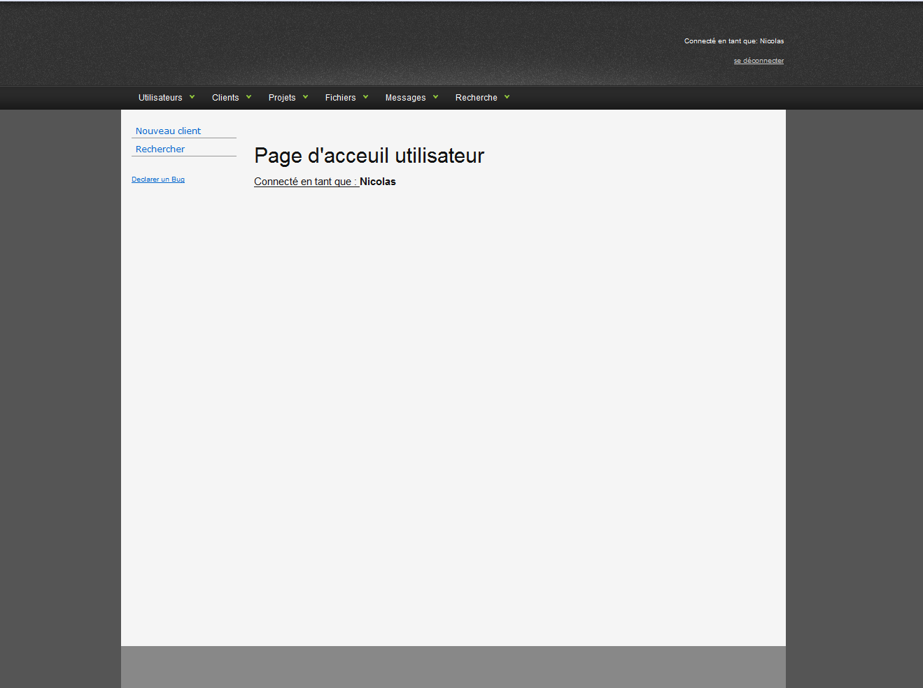

A.1.2 Le menu principal

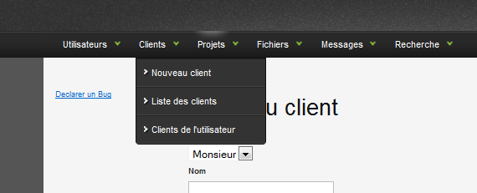

A.2 Les opérations de base CRUD
Voici les vues associées aux fonctions CRUD du modèle MessageBox qui a été utilisé pour illustrer le fonctionnement des fonctions de base de Rails dans le paragraphe 5.2.
Ces vue sont très simple car les fonctions CRUD associées au modèle MessageBox sont gérées par l’application et ne sont donc pas accessible à l’utilisateur.
Elles ont cependant été conservées pour permettre à l’administrateur du système de gérer les instances de ce modèle

A.2.1 La vue Index du modèle MessageBox

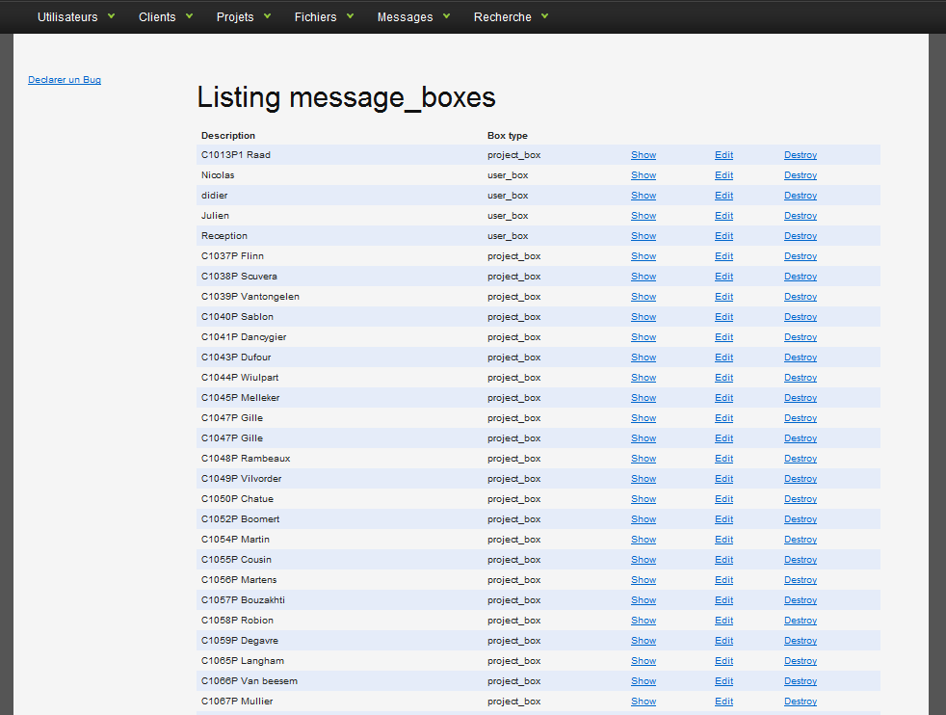

A.2.2 La vue Show du modèle MessageBox

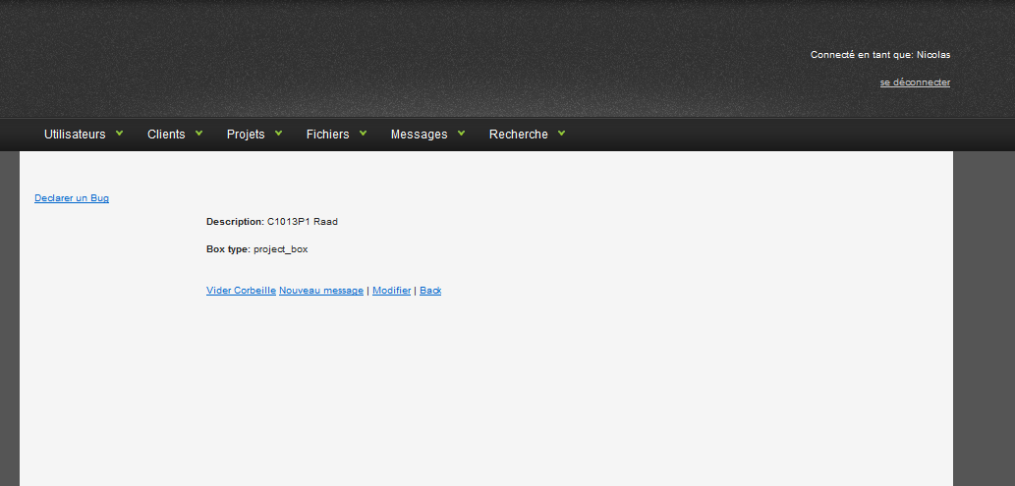

A.2.3 La vue New du modèle MessageBox

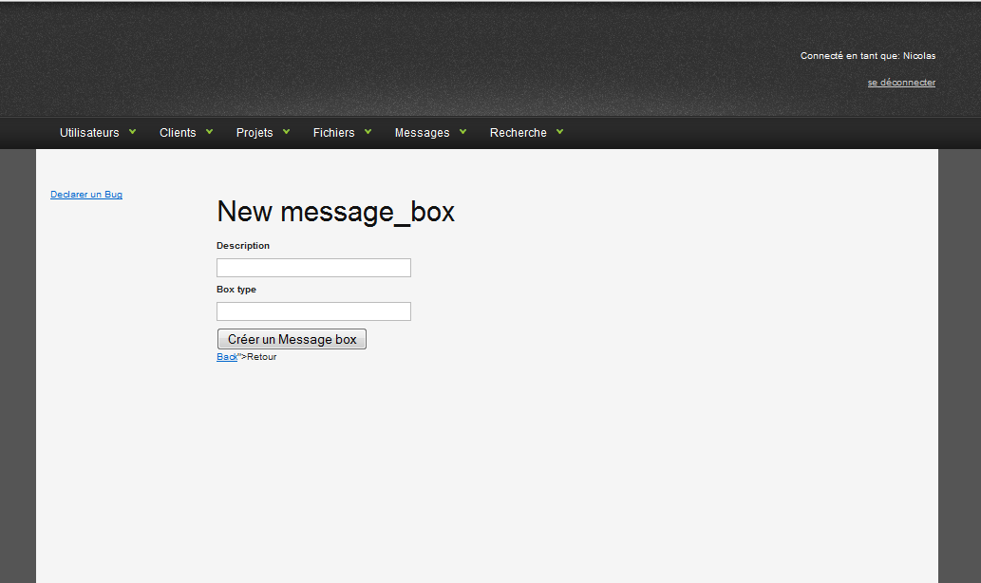

A.2.4 La vue Edit du modèle MessageBox

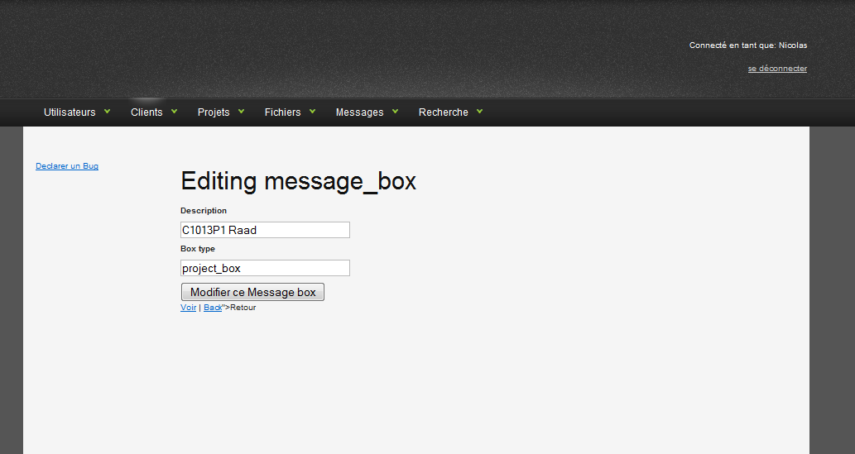

A.2.5 La boite modale invoquée par l’action Destroy du modèle MessageBox

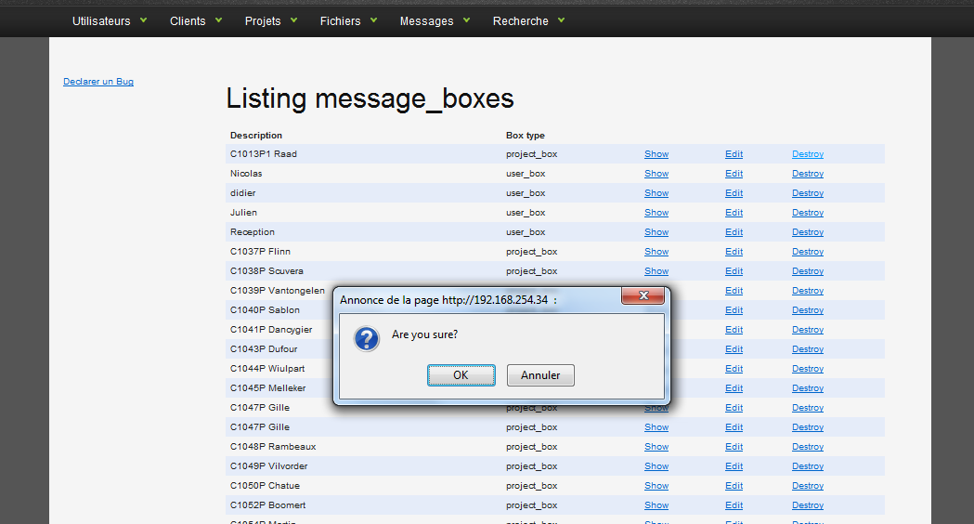

A.3 Les fonctions avancées

A.3.1 Les boîtes modales

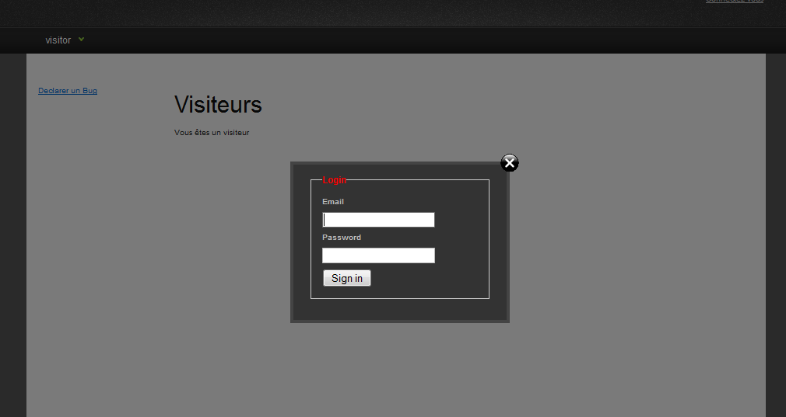

A.3.2 Les formulaires dynamiques

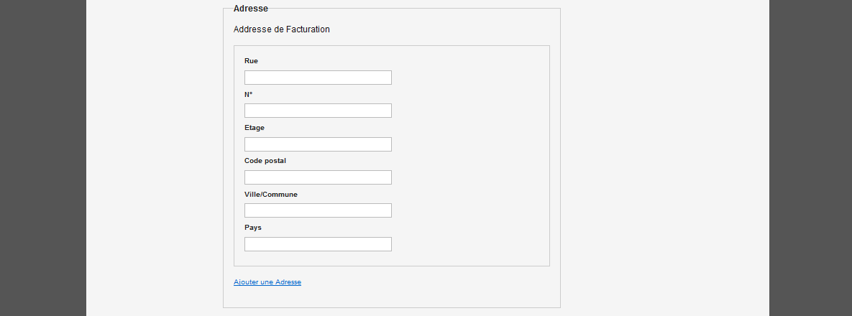
Lorsque l’utilisateur utilise le lien « Ajouter une adresse » un second formulaire permettant l’encodage d’une adresse est générer sur la page.
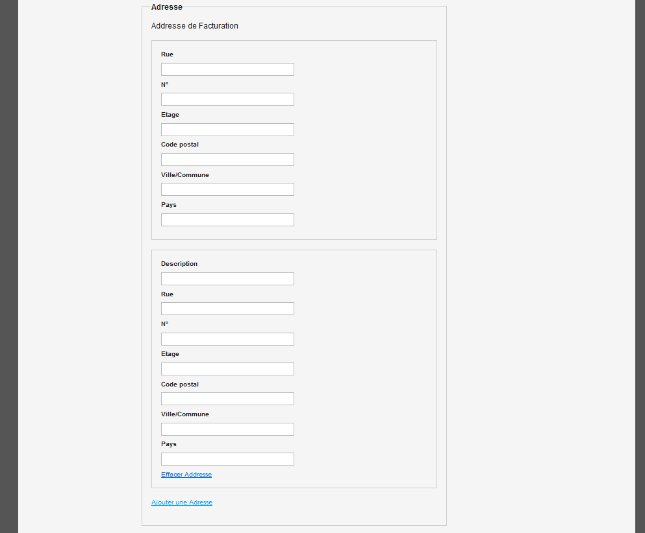

Le lien « effacer adresse » permet d’effacer le formulaire lié à l’adresse.

A.3.3 Les vues liées aux fichiers

Les fichiers sont gérés par deux contrôleurs différents qui fournissent des vues différentes à l’utilisateur.

A.3.3.1 L’interface de FileBrowserController

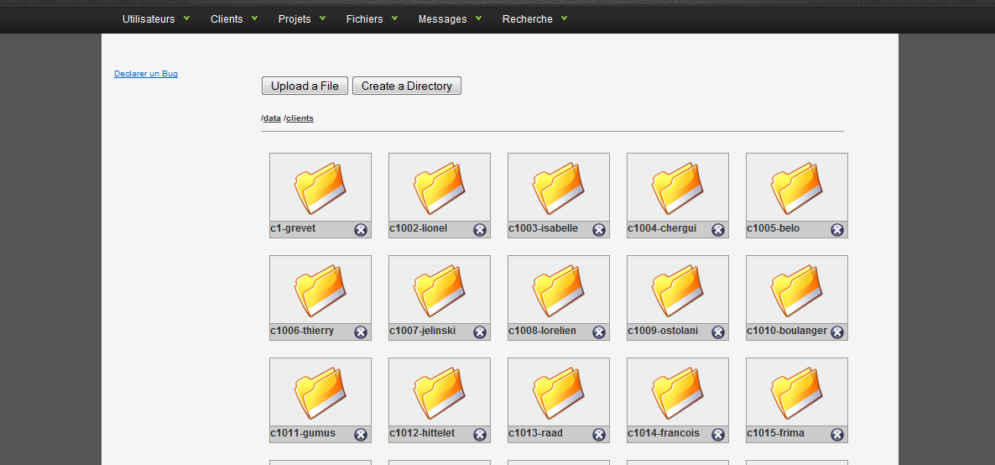
Cette vue représente les dossiers dans le répertoire « /data/clients » de mon application.
Les dossiers représentés dans cette vue sont les dossiers personnels de chaque clients.

A.3.3.2 L’interface de FilesController

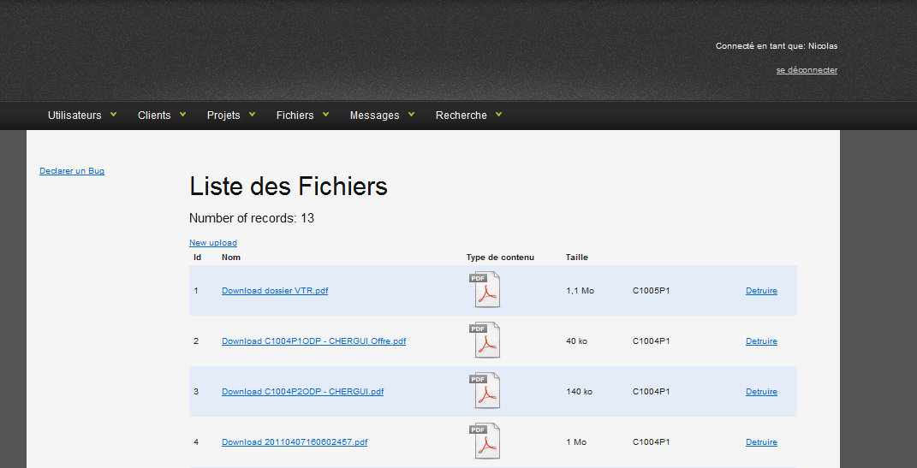
Cette vue générée par le contrôleur FileBrowser représente la liste des fichiers présent sur le serveur (l’action index du contrôleur FileBrowser).

A.3.3.2.1 Le plugin « Colorbox »

Ce contrôleur permet à l’utilisateur de visualiser les images sous forme d’un slideshow généré par le plugin JQuery « Colorbox »
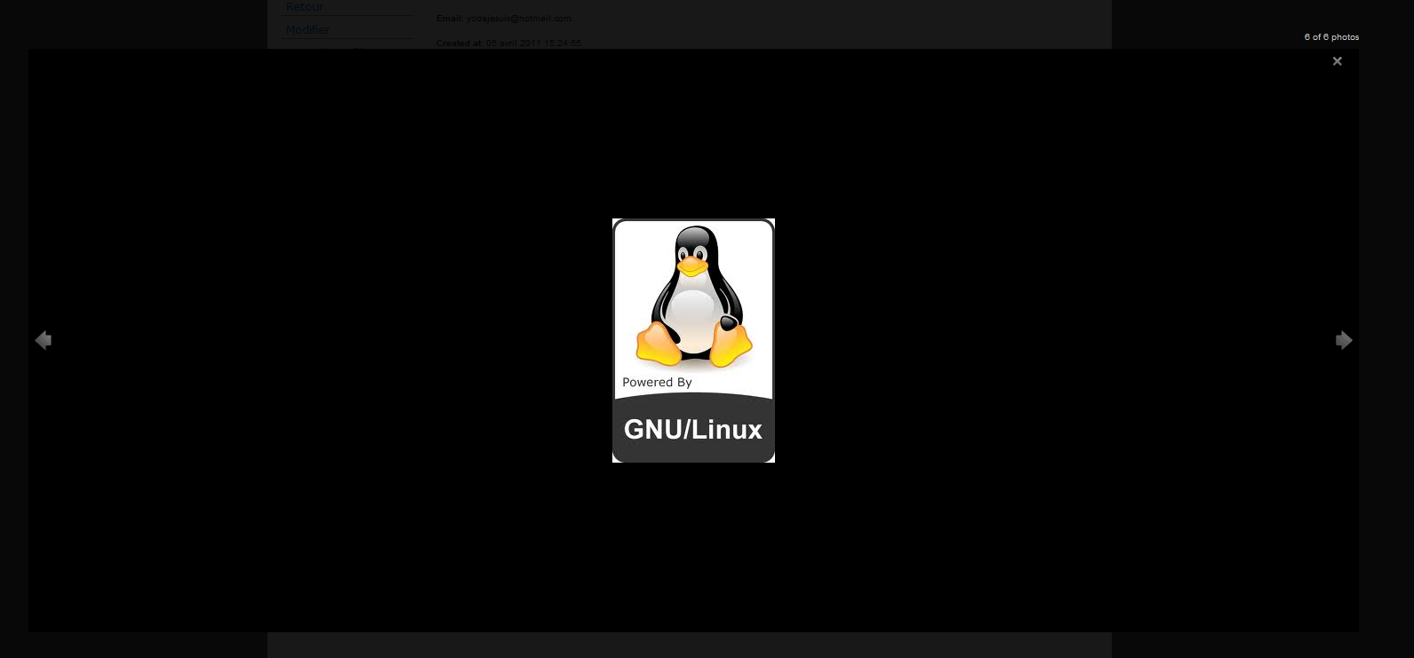

A.3.4 La génération de document.

Voici une fiche de rendez-vous générée par mon application.
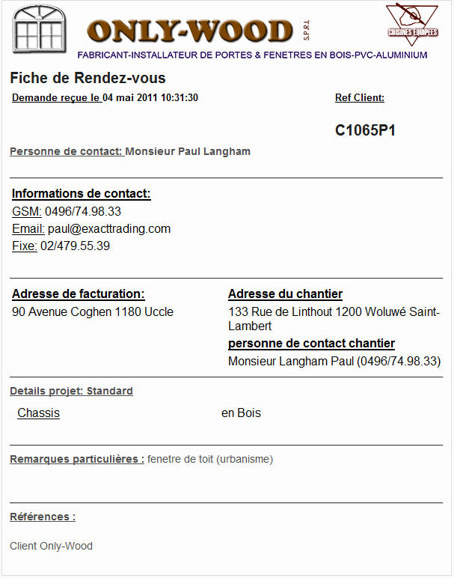

A.3.5 L’envoi d’email

Voici le formulaire permettant l’envoi d’un email permettant la déclaration d’un bug à l’administrateur.
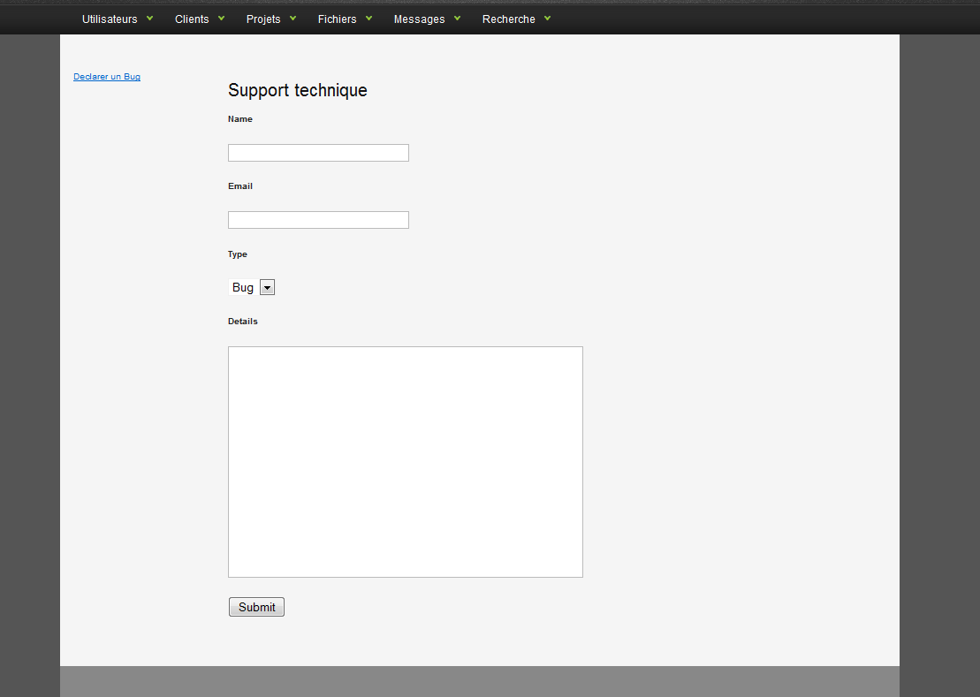

A.3.6 La recherche

A.3.6.1 Le formulaire de base
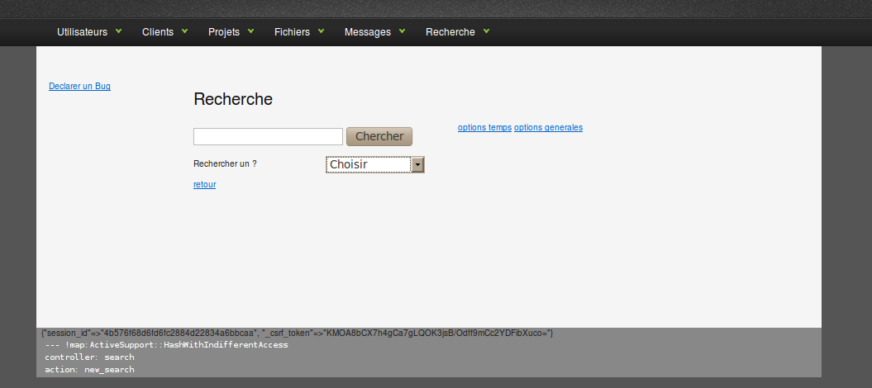

A.3.6.2 Les options liées au modèle Client

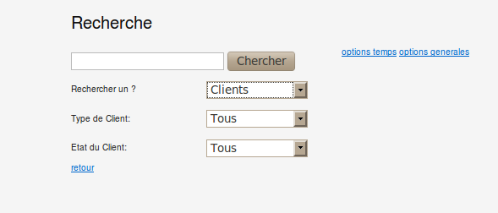

Une fois le type de modèle à rechercher choisis les options liées à ce modèle apparaissent à l’écran.

A.3.6.3 Les options de temps et générales

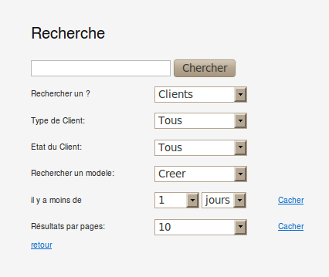
Les liens « options temps» et « options générales » permettent d’ajouter des critères supplémentaires pour la recherche.

A.3.6.4 L’affichage des résultats de la recherche

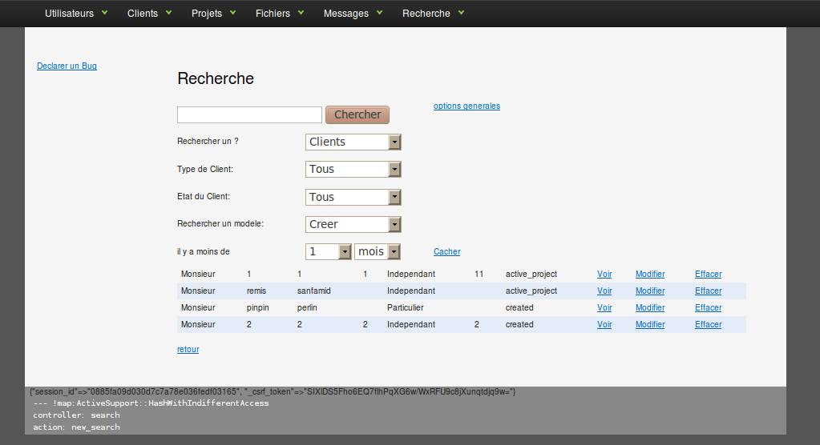

Une fois la requête exécutée les résultats renvoyés par la celle-ci sont affiché sur la page sous forme d’un liste grâce à JQuery.

Annexe B : schéma complet des modèles de l’application 